MANUAL
SISTEM JAMINAN PRODUK HALAL (SJPH)

PT CHITOSE INTERNASIONAL TBK

Manual halal ini adalah milik PT. Chitose Internasional Tbk yang memuat kebijakan dan ketentuan yang dilaksanakan dalam rangka pemenuhan persyaratan sertifikasi halal yang ditetapkan oleh Badan Penyelenggara Jaminan Produk Halal. Manual halal ini hanya berlaku apabila telah diisi secara lengkap beserta lampirannya dan ditanda tangani oleh pemilik usaha. Manual halal ini tidak boleh diduplikasi/ diedit tanpa seizin dari pemiliki usaha PT. Chitose Internasional Tbk.
PENGESAHAN
Revisi 2.0
Tanggal | (09-09-2025) | (09-09-2025)
Disiapkan/Disetujui | Penyelia Halal | Pemilik Usaha
Tanda Tangan
Nama | Oky Dwi Kartika Sari | R. Nurwulan Kusumawati

DASAR HUKUM

- Undang- Undang No. 33 Tahun 2014 Tentang Jaminan Produk Halal
- Undang- Undang No. 11 Tahun 2020 Tentang Cipta Kerja
- Peraturan Pemerintan No. 39 Tahun 2021 Tentang Penyelenggarakan Bidang Jaminan Produk Halal
- Peraturan Menteri Agama No. 26 Tahun 2019 Tentang Penyelenggaraan Jaminan Produk Halal
- Keputusan Menteri Agama Nomor 982 Tahun 2019 Tentang Layanan Sertifikasi Halal
- Keputusan Menteri Agama Nomor 748 Tahun 2021 Tentang Jenis Produk Yang Wajib Bersertifikat Halal
- Keputusan Kepala Badan Penyelenggara Jaminan Produk Halal Nomor 57 Tahun 2021 tentang Kriteria Sistem Jaminan Produk Halal

DAFTAR ISI

DASAR HUKUM 1
DAFTAR ISI 2
I. PENDAHULUAN 3
A. Informasi Umum Perusahaan 3
B. Tujuan 4
C. Ruang Lingkup 4
II. KRITERIA SISTEM JAMINAN PRODUK HALAL 5
A. Komitmen dan Tanggung Jawab 5
B. Bahan 7
C. Proses Produk Halal 8
D. Produk 14
E. Pemantauan dan Evaluasi 14
LAMPIRAN 16
Lampiran 1. Kebijakan Halal 17
Lampiran 2. Poster Sosialisasi Kebijakan dan Edukasi Halal 18
Lampiran 3. Surat Keputusan Penetapan Tim Manajemen Halal dan/atau Penyelia Halal 20
Lampiran 4. Materi Pelatihan Internal 22
Lampiran 5. Daftar Bahan Halal 25
Lampiran 6. Daftar Bahan yang Digunakan pada Setiap Produk 41
Lampiran 7. Catatan Pembelian Bahan 48
Lampiran 8. Form Pemeriksaan Bahan 51
Lampiran 9. Surat Pernyataan Bebas Babi 55
Lampiran 10. Layout/Denah Ruang Produksi 56
Lampiran 11. Catatan Penyimpanan Bahan dan Produk 57
Lampiran 12. Diagram Alir Proses Produksi 63
Lampiran 13. Catatan Hasil Produksi 66
Lampiran 14. Catatan Distribusi/Penjualan Produk 70
Lampiran 15. Surat Permohonan Persetujuan Penggunaan Bahan Baru 73
Lampiran 16. Form Daftar Periksa Audit Internal 74
Lampiran 17. Risalah Kaji Ulang Manajemen 80
Lampiran 18. Pemetaan Pabrik dan Produk 82

PENDAHULUAN

Informasi Umum Perusahaan

Nama Perusahaan | : | PT. CHITOSE INTERNASIONAL TBK
Nomor Induk Berusaha | : | 8120111211678
Skala Usaha | : | Besar
Nama Pimpinan | : | R. Nurwulan Kusumawati
Nama Penyelia Halal | : | 1 Oky Dwi Kartika Sari
 | : | dst
Alamat Perusahaan | : | - Jalan Industri III No.5, Leuwigajah Cimahi, Utama, Kec. Cimahi Sel., Kota Cimahi, Jawa Barat 40533 (Kantor dan Pabrik Produksi), dan  - Jl. HMS Mintareja Sarjana Hukum, Baros, Kec. Cimahi Tengah, Kota Cimahi, Jawa Barat 40521 (Showroom)
Telp/Fax Perusahaan | : | +62 226031900/+62 2220664777 / +62 2220661300
Alamat Fasilitas Produksi | : | Jalan Industri III No.5, Leuwigajah Cimahi, Utama, Kec. Cimahi Sel., Kota Cimahi, Jawa Barat 40533
Telp/Fax Fasilitas Produksi | : | +62 226031855 / +62 226041900
Contact Person/Email | : | R. Nurwulan Kusumawati / nurwulan@chitose.id
Nama/Merk Produk | : | Chitose
Nomor Izin Edar | : | 1. PB-UMKU: 812011121167800040018 (CPAKB);  2. PB-UMKU: 812011121167800160008 (CB 001 D);  3. PB-UMKU: 812011121167800160008 (CB 002);  4. PB-UMKU: 812011121167800040014 (CB 003 Stretcher & CB 004);  5. PB-UMKU: 812011121167800160009 (CB 004);  6. PB-UMKU: 812011121167800160010 (CB 135 D-ST);  7. PB-UMKU: 812011121167800040041 (CB 3003 Plus);  8. PB-UMKU: 812011121167800160011 (CB 3011 D);  9. PB-UMKU: 812011121167800160013 (CB 3012 D);  10. PB-UMKU: 812011121167800160013 (CB 3012 D);  11. KEMENKES RI AKD 20902910174 (CB 3300 D);  12. KEMENKES RI AKD 10902910315 (CB 7012 D);  13. KEMENKES RI AKD 10902910227 (CB 7003 D);  14. KEMENKES RI AKD 10902910240 (CB 7011 D);  15. KEMENKES RI AKD 10903022794 (HR 003);  16. PB-UMKU: 812011121167800040023 (CB 3012 Plus);  17. PB-UMKU: 812011121167800040041 (CB 3003 Plus); dan  18. PB-UMKU: 812011121167800040042 (CB 3300 Plus).
Jenis Produk | : | Peralatan rumah tangga
Daerah Pemasaran | : | Provinsi / nasional / internasional *)
Sistem Pemasaran | : | Retail /non retail *)
*) Coret yang tidak diperlukan

Tujuan
Manual Sistem Jaminan Produk Halal (SJPH) disusun untuk menjadi pedoman dalam penerapan SJPH di perusahaan, dalam rangka menjaga kesinambungan produksi halal sesuai dengan persyaratan sertifikasi halal yang ditetapkan oleh Badan Penyelenggara Jaminan Produk Halal (BPJPH) dan keputusan penetapan kehalalan produk oleh Majelis Ulama Indonesia (MUI).

Ruang Lingkup
Manual SJPH adalah dokumen yang menjadi panduan penerapan SJPH di perusahaan. Manual SJPH ini berlaku untuk seluruh fasilitas perusahaan yang terkait dengan proses produk halal PPH, termasuk outlet, maklon dan gudang sewa.

KRITERIA SISTEM JAMINAN PRODUK HALAL

Komitmen dan Tanggung Jawab
  - Kebijakan halal
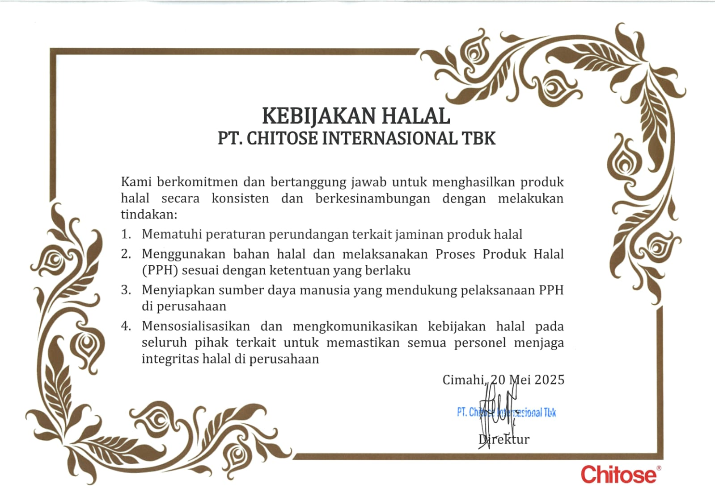
    - Kebijakan Halal PT. Chitose Internasional Tbk tertuang dalam Lampiran 1. Kebijakan Halal
    - Sosialisasi Kebijakan Halal kepada semua pihak yang terkait, untuk memastikan semua personel menjaga integritas halal di perusahaan, dilakukan dengan menggunakan berbagai media komunikasi (secara audio, visual, dan audio-visual), antara lain: (rapat, email, media sosial, poster, banner, surat, kontrak, dll.)
    - Perusahaan menyimpan dan memelihara catatan/rekaman bukti hasil Sosialisasi Kebijakan Halal kepada semua pihak yang terkait antara lain dapat berupa (notulensi rapat, daftar hadir rapat, foto kegiatan, materi rapat, email, screen shoot media sosial, surat, kontrak, dll.)
    - Menempel poster kebijakan halal dan edukasi halal di kantor, area produksi dan gudang seperti tercantum dalam Lampiran 2. Poster Sosialisasi Kebijakan dan Edukasi Halal

  - Tanggung Jawab Manajemen Puncak
Pemilik usaha/pimpinan perusahaan berkomitmen dan bertanggung jawab terhadap:
- ketersediaan sumber daya yang memadai dalam pelaksanaan PPH di perusahaan
- kepastian dan jaminan integritas halal dari seluruh personel di perusahaan
- penetapan tim manajemen halal dan/atau penyelia halal serta tugas dan tanggung jawabnya
untuk menerapkan SJPH dan dalam rangka menjaga konsistensi kehalalan produk tim manajemen halal dan/atau penyelia halal sebagaimana dimaksud pada angka 2 huruf c ditetapkan dalam bentuk Surat Keputusan Penetapan Tim Manajemen Halal dan/atau Penyelia Halal sebagaimana tercantum dalam Lampiran 3.
Tugas :
  - Mengawasi PPH di perusahaan;
  - Menentukan tindakan perbaikan dan pencegahan;
  - Mengoordinasikan proses produk halal; dan
  - Mendampingi auditor halal pada saat pemeriksaan.
Tanggung jawab:
- Menerapkan SJPH dan ketentuan peraturan perundang-undangan terkait JPH;
- Menyusun rencana PPH;
- Menerapkan manajemen risiko pengendalian PPH;
- Mengusulkan penggantian bahan;
- Mengusulkan penghentian produksi yang tidak memenuhi ketentuan PPH;
- Membuat laporan pelaksanaan dan pengawasan PPH;
- Melakukan kaji ulang pelaksanaan PPH;
- Menyiapkan bahan dan sampel pemeriksaan untuk auditor halal; dan
- Menunjukkan bukti dan memberikan keterangan yang benar selama proses pemeriksaan oleh auditor halal.
  - Pembinaan Sumber Daya Manusia
Pemilik usaha atau pimpinan perusahaan melakukan pembinaan melalui pelatihan dan/atau kompetensi di bidang halal sesuai dengan kebutuhan pelaku usaha. Pelaksanaan pelatihan dan/atau kompetensi dilakukan dengan izin pemilik usaha dan diajukan kepada lembaga yang menyelenggarakan kegiatan pelatihan sesuai dengan ketentuan peraturan perundang-undangan serta menyimpan dan menjaga keutuhan seluruh dokumen pelaksanaan kegiatan.
Melakukan pelatihan internal dengan materi seperti tercantum dalam Lampiran 4. Materi Pelatihan Internal setidaknya setahun sekali. Setiap karyawan baru harus mendapatkan pelatihan ini sebelum mulai bekerja. Daftar hadir harus dibuat dan disimpan selama masa berlaku sertifikat halal sebagai bukti pelaksanaan pelatihan internal

Bahan
PT. Chitose Internasional Tbk berkomitmen untuk senantiasa secara konsisten menggunakan bahan yang sesuai dengan persyaratan SJPH sebagai berikut:
  - Menggunakan seluruh jenis bahan (bahan baku, bahan tambahan, dan bahan penolong) yang halal yang dibuktikan dengan sertifikat halal kecuali bahan tidak kritis sesuai dengan Surat Keputusan Direktur LPPOM MUI Nomor 12/Dir/LPPOM MUI/VI/2020;
  - Menggunakan bahan yang memenuhi aspek keamanan dan kesehatan sesuai dengan peraturan perundang-undangan yang berlaku;
  - Menyusun daftar bahan halal yang telah disetujui BPJPH dan LPH dan apabila terjadi perubahan wajib melaporkannya kepada BPJPH dan LPH. Format Daftar Bahan Halal sebagaimana tercantum dalam Lampiran 5 dan Format Daftar Bahan yang Digunakan pada Setiap Produk terdapat pada Lampiran 6.
  - Membeli dan menggunakan bahan dengan nama, merek, dan produsen sesuai dengan yang tercantum dalam Daftar Bahan Halal yang telah disetujui oleh BPJPH dan LPH;
  - Memelihara Catatan Pembelian Bahan/bukti pembelian bahan (bon/nota/kuitansi/dll.) dan contoh label kemasan (jika ada) selama masa berlaku sertifikat halal, kecuali untuk bahan yang jarang dibeli maka disimpan bukti pembelian terakhir. Catatan Pembelian Bahan terdapat pada Lampiran 7. Catatan Pembelian Bahan
  - Jika akan menggunakan bahan baru di luar Daftar Bahan Halal (termasuk bahan lama dengan produsen baru), maka kami akan meminta persetujuan penggunaan bahan tersebut ke BPJPH dan LPH. Bahan baru dapat digunakan hanya setelah mendapatkan persetujuan tertulis dari BPJPH dan LPH. Bukti persetujuan penggunaan bahan baru harus disimpan selama masa berlaku sertifikat halal.
  - Memeriksa label bahan pada setiap pembelian untuk memastikan kesesuaian nama bahan, nama produsen dan negara produsen dengan yang tercantum dalam Daftar Bahan Halal. Bahan yang tidak sesuai dengan nama bahan, nama produsen dan negara produsen sesuai akan ditolak. Daftar Bahan Halal. Pemeriksaan label bahan dituliskan dalam Form Pemeriksaan Bahan seperti pada Lampiran 8 .
  - Membuat formula/resep produk baku yang akan menjadi acuan/rujukan untuk bagian produksi dalam memproduksi produk (untuk produk yang memiliki formula).
  - Melakukan produksi dengan hanya menggunakan bahan yang tercantum dalam Daftar Bahan Halal.
  - Jika terlanjur ada penggunaan bahan yang tidak tercantum dalam Daftar Bahan Halal, maka produk yang dihasilkan tidak akan dijual ke konsumen. Produk tersebut selanjutnya akan dimusnahkan dan bukti pemusnahan produk harus disimpan
  - Melakukan pemantauan dan pemeliharaan dokumen pendukung bahan mencakup masa berlaku dan validitas.

Proses Produk Halal
  - Lokasi, Tempat, dan Alat
PT Chitose Internasional Tbk berkomitmen untuk memenuhi persyaratan Sistem Jaminan Produk Halal terkait Lokasi, Tempat, dan Alat, sebagai berikut:
- Menetapkan lokasi proses produk halal yang jauh dari peternakan babi atau kegiatan pengolahannya, sehingga dapat mencegah terjadinya kontaminasi melalui karyawan dan peralatan.
- Mewujudkan sarana fasilitas produksi yang bebas dari babi (statement of pork free facility) yang didukung dengan Surat Pernyataan sebagaimana terdapat pada Lampiran 9. Surat Pernyataan Bebas Babi
- Merancang tempat produksi untuk memfasilitasi proses pembersihan dan pengawasan yang tepat, serta memastikan lokasi dan tempat proses produk halal tetap bersih dan higienis, bebas dari najis, hewan peliharaan, hewan liar, dan dari bahan tidak halal. Denah Ruang Produksi terdapat pada Lampiran 10. Layout/Denah Ruang Produksi
- Memisahkan tempat dan alat yang digunakan untuk proses produk yang halal dan tidak halal meliputi proses:
  - Pengolahan, mencakup: penampungan bahan, penimbangan bahan, pencampuran bahan, pencetakan produk, pemasakan produk, dan/atau proses lainnya yang mempengaruhi pengolahan pangan.
  - Penyimpanan, mencakup: penerimaan bahan, penerimaan produk setelah proses pengolahan, dan saran yang digunakan untuk penyimpanan bahan dan produk.
  - Pengemasan, mencakup: bahan kemasan yang digunakan untuk mengemas produk dan pengemasan produk.
  - Pendistribusian, mencakup: sarana pengangkutan dari tempat penyimpanan ke alat distribusi produk dan alat transportasi untuk distribusi produk. Sarana pendistribusian dapat menggunakan fasilitas yang sama selama produknya bukan produk segar asal hewan dan kami dapat menjamintidak terjadikontaminasi silang antara produk halal dengan produk tidak halal.
  - Penjualan, mencakup: sarana penjualan produk halal dan proses penjualan produk
  - Penyajian, mencakup: sarana penyajian produk halal dan proses penyajian produk.
- Menjaga semua fasilitas produksi dan peralatan dalam keadaan bersih (bebas dari najis) sebelum dan sesudah digunakan melalui pencucian di tempat/fasilitas yang terpisah, dengan memakai bahan pencuci yang bukan berasal dari bahan tidak halal atau najis, serta melakukan verifikasi hasil pencucian untuk membuktikan hilangnya warna, bau dan rasa dari pengotor.
- Menyimpan bahan dan produk di tempat yang bersih dan menjaganya supaya terhindar dari najis.
  - Peralatan dan Perangkat PPH
PT Chitose Internasional Tbk berkomitmen untuk memenuhi persyaratan Sistem Jaminan Produk Halal terkait peralatan dan perangkat, sebagai berikut:
- Memisahkan peralatan dan perangkat yang digunakan untuk proses produk yang halal dan tidak halal meliputi:
  - Alat pengolahan, penyimpanan, pengemasan, pendistribusian, dan penjualan.
  - Sarana pembersihan, sarana pemeliharaan, dan tempat penyimpanan untuk alat pengolahan, penyimpanan, pengemasan, pendistribusian, dan penjualan
- Menjaga dan memastikan alat proses produk halal tetap bersih dan higienis, bebas dari najis, dan bahan tidak halal.
- Menggunakan peralatan, perangkat, dan mesin yang bersentuhan langsung dengan proses produk halal tidak terbuat dari bahan tidak halal, serta memastikan penggunaan bahan perawatan dan alat penolongnya tidak terbuat dari bahan tidak halal.
- Menggunakan peralatan untuk pengambilan sampel tidak bergantian antara bahan dan/atau produk halal dan tidak halal.
- Melengkapi dokumen fasilitas produksi untuk produk yang disertifikasi halal, apabila fasilitas produksi digunakan juga untuk memproduksi produk yang tidak disertifikasi halal kecuali bahan berasal dari bahan yang dibuang, meliputi:
  - Nama produk
  - Daftar produk dan bahan yang digunakan
  - Proses pengolahan produk
  - Pencucian atau penyamakan pada fasilitas produksi yang digunakan secara bersamaan

  - Prosedur PPH

PT Chitose Internasional Tbk berkomitmen untuk memenuhi persyaratan Sistem Jaminan Produk Halal terkait prosedur PPH, sebagai berikut:
- Menetapkan, menerapkan, dan memelihara prosedur PPH yang mencakup:
  - Penggunaan bahan dan produk yang diajukan sertifikasi halal tidak terkontaminasi najis
    - Bahan dan produk yang diajukan sertifikasi halal diperiksa secara berkala dan menyimpan catatan pemeriksaannya selama masa produk masih layak digunakan.
    - Pemeriksaan bahan dilakukan pada saat kedatangan, penyimpanan, dan penggunaannya.
    - Perusahaan menyimpan dan memelihara bukti pelaksanaannya.
  - Penggunaan fasilitas produksi yang kontak dengan bahan dan/atau produk antara/akhir bersifat bebas dari najis berat
    - Semua fasilitas produksi dan peralatan dicuci dengan bahan pencucian yang bukan berasal dari bahan haram atau najis sebelum dan sesudah digunakan agar selalu dalam keadaan bersih (bebas dari najis).
    - Selama fasilitas produksi sedang digunakan selalu diawasi agar tidak terkena najis dan/atau bahan berbahaya.
    - Perusahaan menyimpan dan memelihara bukti pelaksanaannya.
- Menetapkan, menerapkan, dan memelihara prosedur PPH yang mencakup
  - Fasilitas produksi yang terkena najis harus disucikan kembali sesuai dengan ketentuan syariat Islam, yaitu:
    - Apabila terkena najis berat (mughallazah), yaitu najisnya babi, anjing, dan turunan keduanya atau salah satunya, maka caranya disertu (dicuci dengan air 7 kali yang salah satunya dengan tanah/debu atau penggantinya yang memiliki daya pembersih yang sama.
    - hewan dan manusia, minuman keras, bangkai hewan selain ikan dan belalang, maka caranya, dicuci dengan menggunakan air yang mengalir hingga najisnya benar-benar hilang, atau dengan membasuhnya, atau dengan istijmar (menggunakan batu, kayu, dan sejenisnya), dan dengan cara lain
    - Jika disucikan dengan menggunakan air akan merusak alat dan/atau proses produksinya, maka dapat disucikan dengan menggunakan selain air.
    - Apabila terkena najis ringan (mukhoffafah), yaitu najisnya urin bayi laki-laki yang belum berumur dua tahun dan tidak mengonsumsi apapun selain air susu ibu, maka caranya dicuci dengan menggunakan air (dikucur dan direndam).
  - Proses penyucian fasilitas yang terkena najis dengan cara pencucian, diverifikasi untuk membuktikan hilangnya warna, bau dan rasa dari pengotor
  - Perusahaan menyimpan dan memelihara bukti pelaksanaannya
- Pemeriksaan kedatangan bahan
  - Penyelia Halal memeriksa label bahan pada setiap pembelian atau penerimaan bahan untuk memastikan kesesuaian nama bahan, nama produsen dan negara dengan yang tercantum dalam Daftar Bahan Halal sebagai syarat dapat digunakan dalam proses produk halal..
  - Bahan disimpan dengan memperhatikan kriteria penyimpanan bahan terkait dengan fasilitas dan peralatan yang digunakan dapat memberikan pemastian integritas kehalalan bahan.
  - Proses penyimpanan dan penggunaan bahan dicatatkan dalam format khusus seperti yang terlampir dalam Lampiran 11. Catatan Penyimpanan Bahan dan Produk
  - Perusahaan menyimpan dan memelihara bukti pelaksanaannya.
- Proses produksi
  - Penyelia Halal memastikan proses produksi yang bersih dan bebas dari bahan haram, dengan hanya menggunakan bahan yang tercantum dalam Daftar Bahan Halal
  - Diagram alir proses produksi dapat dilihat pada Lampiran 12. Diagram Alir Proses Produksi
  - Menyimpan bahan dan produk di tempat yang bersih dan menjaganya supaya terhindar dari najis
  - Mencatat hasil produksi secara rutin pada format Lampiran 13. Catatan Hasil Produksi.
  - Perusahaan menyimpan dan memelihara bukti pelaksanaannya.
- Transportasi dan distribusi bahan dan produk
  - Penyelia Halal secara rutin memeriksa sarana transportasi bahan dan produk yang digunakan untuk memastikan dapat menjaga integritas kehalalan produk halal yang diangkutnya.
  - Proses penyimpanan, penggunaan, dan distribusi bahan dan produk dicatatkan dalam format khusus seperti yang terlampir dalam Lampiran 11. Catatan Penyimpanan Bahan dan Produk.
  - Proses distribusi/penjualan produk dicatatkan dalam format khusus seperti yang terlampir dalam Lampiran 14. Catatan Distribusi/Penjualan Produk
  - Perusahaan menyimpan dan memelihara bukti pelaksanaannya.
- Ketertelusuran kehalalan
  - Penyelia Halal memeriksa dan memastikan ketertelusuran kehalalan melalui:
    - Apabila terkena najis berat (mughallazah) , yaitu najisnya babi, anjing, dan turunan keduanya atau salah satunya, maka caranya disertu (dicuci dengan air 7 kali yang salah satunya dengan tanah/debu atau penggantinya yang memiliki daya pembersih yang sama.
    - Catatan penjualan produk ditelusuri terhadap catatan produksi selanjutnya ditelusuri pada catatan pembelia bahan, atau
    - Catatan bahan yang tersedia ditelusuri terhadap produk yang dihasilkan selanjutnya Penggunaan stok bahan terhadap resep dari produk, atau
    - Label kode produksi ditelusuri terhadap intepretasi label dan selanjutnya ditelusuri informasi lainnya berupa lini produksi, penanggung jawab, tanggal produksi, dan jam produksi.
  - Perusahaan menyimpan dan memelihara bukti pelaksanaannya
- Penanganan produk yang tidak memenuhi kriteria halal
Penyelia Halal melakukan penanganan terhadap produk yang tidak memenuhi kriteria halal, dengan menagacu pada ketentuan sebagai berikut:
  - Penyelia Halal memastikan proses produksi yang bersih dan bebas dari bahan haram, dengan hanya menggunakan bahan yang tercantum dalam Daftar Bahan Halal.
  - Diagram alir proses produksi dapat dilihat pada Lampiran 12. Diagram Alir Proses Produksi
  - Menyimpan bahan dan produk di tempat yang bersih dan menjaganya supaya terhindar dari najis.
  - Mencatat hasil produksi secara rutin pada format Lampiran 13. Catatan Hasil Produksi.
  - Perusahaan menyimpan dan memelihara bukti pelaksanaannya
- Peluncuran/penjualan produk
  - Penyelia Halal memastikan bahwa peluncuran/penjualan produk berlogo halal dilakukan setelah terbit ketetapan fatwa halal dan/atau sertifikat halal.
  - Perusahaan menyimpan dan memelihara bukti pelaksanaannya
- Formulasi produk/pengembangan produk baru
  - Pemilik usaha menyampaikan permohonan persetujuan penggunaan bahan baru kepada BPJPH apabila akan menggunakan bahan baru di luar Daftar Bahan Halal (termasuk bahan lama dengan produsen baru); Format surat permohonan seperti yang terlampir pada Lampiran 15. Surat Permohonan Persetujuan Penggunaan Bahan Baru
  - Pemilik usaha membuat formula/resep produk baku yang akan menjadi acuan/rujukan untuk bagian produksi dalam memproduksi produk (untuk produk yang memiliki formula);
  - Perusahaan menyimpan dan memelihara bukti pelaksanaannya

Produk
PT Chitose Internasional Tbk berkomitmen untuk memenuhi persyaratan Sistem Jaminan Produk Halal terkait produk serta identifikasi dan mampu telusur, sebagai berikut:
  - Produk yang disertifikasi halal adalah produk yang didaftarkan ke BPJPH dan disepakati oleh Lembaga Pemeriksa Halal;
  - Menghasilkan produk dari bahan halal dan diproses dengan cara sesuai persyaratan;
  - Fasilitas yang digunakan dan produk yang dihasilkan tidak bercampur dengan proses produksi dan produk yang tidak halal/tidak didaftar kepada BPJPH;
  - Produk yang dihasilkan tidak mengandung nama, bentuk, dan karakteristik/profil sensori yang mengarah kepada produk haram dan/atau produk yang dinyatakan tidak halal berdasarkan ketetapan Fatwa;
  - Menghasilkan produk atau bahan yang aman untuk dikonsumsi;
  - Pelaksanaan proses pengemasan produk dilakukan dengan memperhatikan menggunakan yang bersih dan bebas najis, serta desain kemasan, tanda, simbol, logo, nama, dan gambar kemasan produk tidak menyesatkan dan tidak mengarah kepada sesuatu yang diharamkan, serta penyantuman logo halal hanya untuk kemasan produk yang disertifikasi;
  - Jika terdapat penambahan dan/atau pengembangan produk diluar yang telah didaftarkan sertifikasi halal, harus dilaporkan kepada BPJPH;
  - Menjamin ketertelusuran kehalalan produk, bahwa produk berasal dari bahan yang memenuhi kriteria bahan, kriteria penggunaan bahan baru dan diproduksi di fasilitas yang memenuhi kriteria fasilitas (misal catatan pembelian bahan, catatan produksi, dan catatan penjualan).
  - Mendaftarkan setiap ada produk baru retail (eceran) dengan merek yang sama untuk disertifikasi halal sebelum dipasarkan
  - Memastikan produk halal tidak menggunakan nama yang mengarah pada sesuatu yang diharamkan atau ibadah yang tidak sesuai dengan syariah Islam, dan tidak memiliki kecenderungan bau atau rasa yang mengarah kepada produk haram; misalnya coklat Valentine, mie setan, minuman rasa bir, roti rasa daging babi, pasta bikini

Pemantauan dan Evaluasi
PT Chitose Internasional Tbk berkomitmen untuk memenuhi persyaratan Sistem Jaminan Produk Halal terkait terkait pemantauan dan evaluasi, sebagai berikut:
  - Melakukan pemantauan dan evaluasi menggunakan prosedur audit internal dan kaji ulang manajemen.
- Audit Internal dan Kaji Ulang Manajemen mengacu pada ketentuan sebagai berikut :
  - Audit internal minimal dilakukan setiap satu tahun sekali dengan cara memeriksa pelaksanaan seluruh prosedur operasional dan mengisi Form Daftar Periksa Audit Internal pada Lampiran 16. Audit internal dilakukan oleh auditor halal internal/tim manajemen halal yang sudah pernah mengikuti pelatihan (eksternal/internal) untuk memantau penerapan SJPH dengan menggunakan Daftar Periksa Audit Internal seperti yang terlampir dalam
  - Audit internal dilakukan oleh personil yang telah mempunyai kompetensi dengan bukti pelatihan yang memadai
  - Kaji ulang manajemen dilakukan setiap satu tahun sekali untuk mengevaluasi penerapan SJPH. Format risalah kaji ulang manajemen sebagaimana terlampir pada Lampiran 17. Risalah Kaji Ulang Manajemen
  - Memiliki dan memelihara bukti pelaksanaan audit internal dan kaji ulang manajemen.
  - Jika dalam audit internal ditemukan ketidaksesuaian pelaksanaan SJPH di pelaku usaha dengan kriteria SJPH dan persyaratan sertifikasi (kebijakan dan prosedur), maka akan segera dilakukan tindakan perbaikan. Bukti perbaikan ketidaksesuaian harus disimpan selama masa sertifikat halal berlaku
  - Melaporkan hasil audit internal dan kaji ulang manajemen kepada BPJPH dan Lembaga Pemeriksa Halal.

LAMPIRAN

- Lampiran 1. Kebijakan Halal
- Lampiran 2. Poster Sosialisasi Kebijakan dan Edukasi Halal
- Lampiran 3 Surat Keputusan Penetapan Tim Manajemen Halal dan/atau Penyelia Halal
- Lampiran 4. Materi Pelatihan Internal
- Lampiran 5. Daftar Bahan Halal
- Lampiran 6. Daftar Bahan yang Digunakan pada Setiap Produk
- Lampiran 7. Catatan Pembelian Bahan
- Lampiran 8. Form Pemeriksaan Bahan
- Lampiran 9. Surat Pernyataan Bebas Babi
- Lampiran 10. Layout/Denah Ruang Produksi
- Lampiran 11. Catatan Penyimpanan Bahan dan Produk
- Lampiran 12. Diagram Alir Proses Produksi
- Lampiran 13. Catatan Hasil Produksi
- Lampiran 14. Catatan Distribusi/Penjualan Produk
- Lampiran 15. Surat Permohonan Persetujuan Penggunaan Bahan Baru
- Lampiran 16. Form Daftar Periksa Audit Internal
- Lampiran 17. Risalah Kaji Ulang Manajemen
- Lampiran 18. Pemetaan Pabrik dan Produk

Lampiran 1. Kebijakan Halal

Lampiran 2. Poster Sosialisasi Kebijakan dan Edukasi Halal
  - Poster Halal Haram
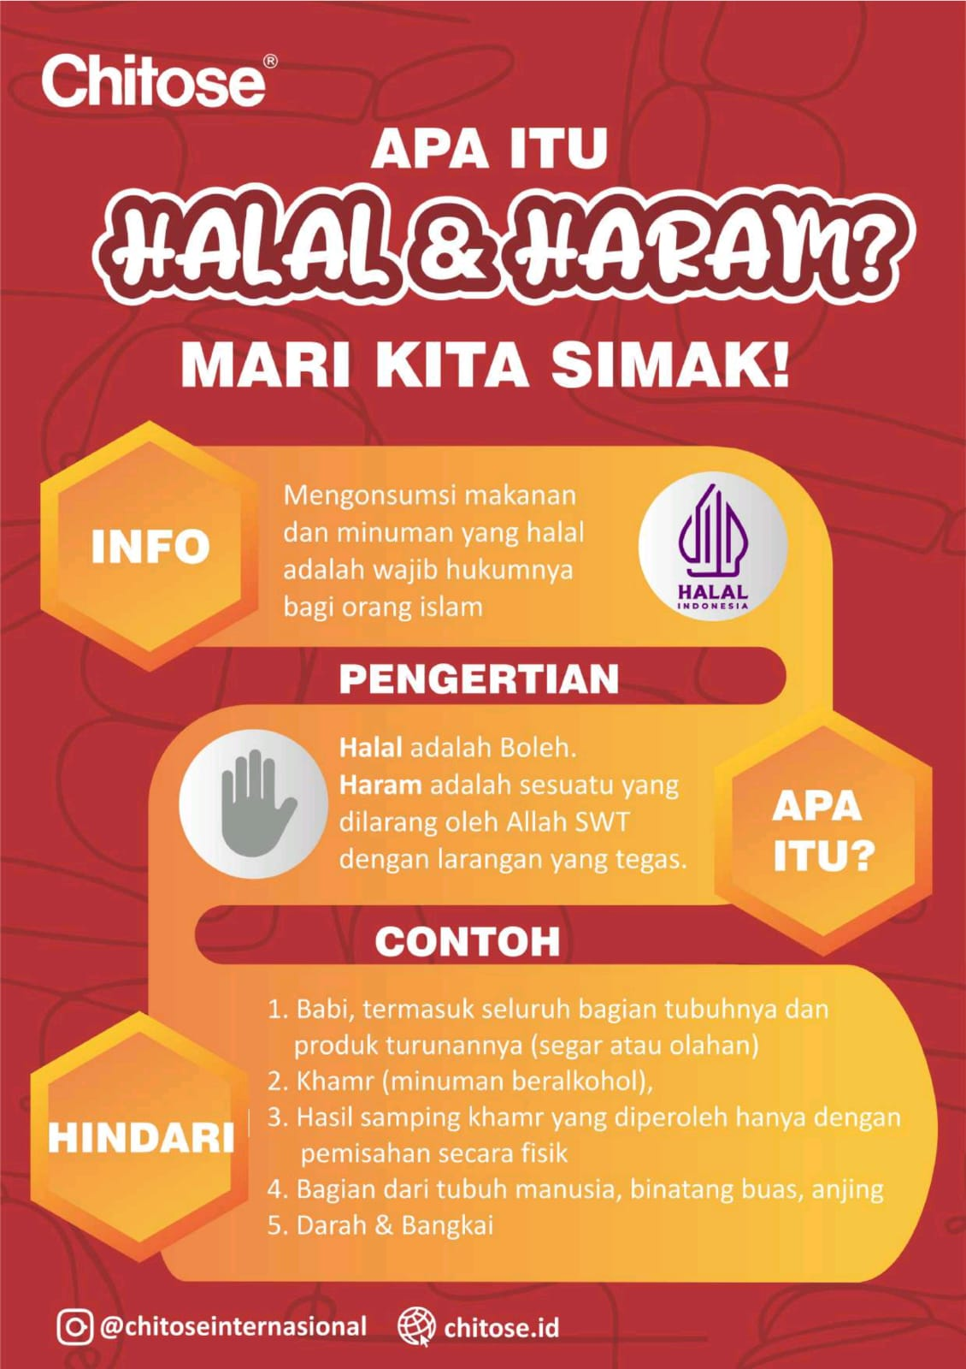
  - Poster Praktek Penerapan SJPH

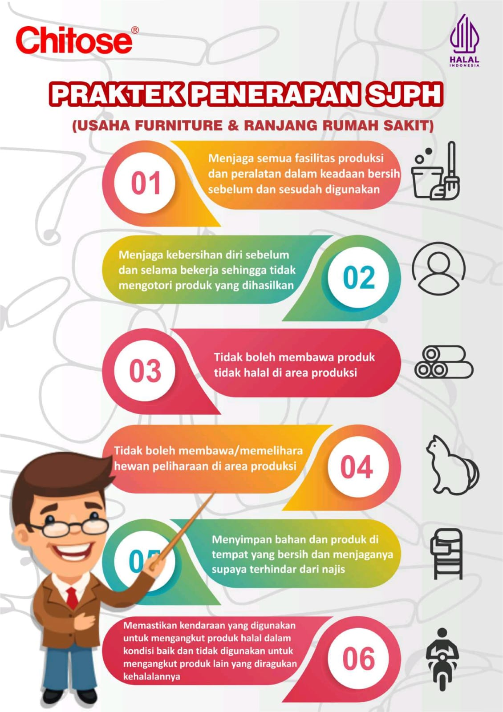

Lampiran 3. Surat Keputusan Penetapan Tim Manajemen Halal dan/atau Penyelia Halal

SURAT KEPUTUSAN PENETAPAN TIM MANAJEMEN HALAL
DAN/ATAU PENYELIA HALAL
Untuk menerapkan Sistem Jaminan Produk Halal (SJPH) dan dalam rangka menjaga konsistensi kehalalan produk, dengan ini ditunjuk Tim Manajemen Halal dan/atau Penyelia Halal sebagai berikut:

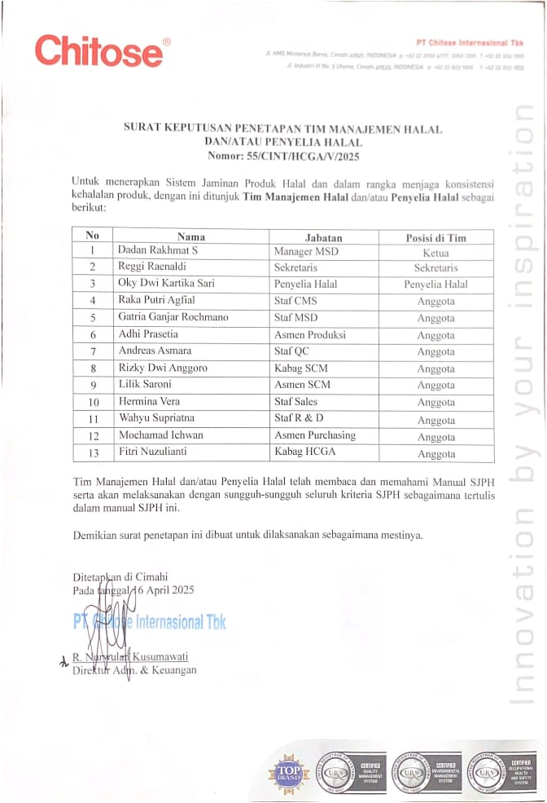
Tim Manajemen Halal dan/atau Penyelia Halal telah membaca dan memahami Manual SJPH serta akan melaksanakannya dengan sungguh-sungguh sesuai dengan kriteria SJPH sebagaimana tertulis dalam manual SJPH ini.
Demikian surat keputusan ini dibuat untuk dilaksanakan sebagaimana mestinya.
KOTA CIMAHI,
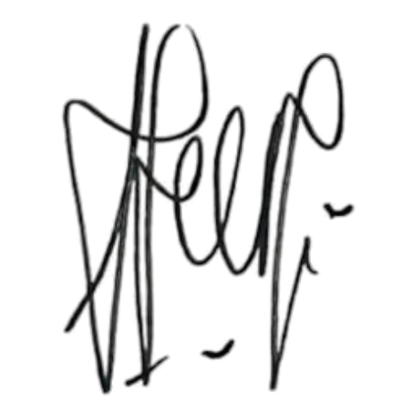
Pimpinan perusahaan,

CHITOSE INTERNASIONAL

Lampiran 4. Materi Pelatihan Internal
- Pengetahuan Halal Haram
  - Mengonsumsi makanan dan minuman yang halal adalah wajib hukumnya bagi orang Islam.
  - Pengertian halal haram: (i) Halal adalah boleh, (ii) Haram adalah sesuatu yang dilarang oleh Allah SWT dengan larangan yang tegas.
  - ontoh bahan haram: (i) Babi, termasuk seluruh bagian tubuhnya dan produk turunannya, (ii) Khamr (minuman beralkohol), (iii) Hasil sembelihan yang tidak sesuai dengan syariat Islam, (iv) Darah, (v) Bangkai.
- Pengetahuan Benda Najis
  - Pengertian najis: (i) Menurut bahasa, najis adalah "sesuatu yang kotor" . (ii) Menurut syara', adalah kotoran yang wajib dibersihkan dan disucikan oleh setiap muslim ketika terkena olehnya.
  - Najis ada tiga: Najis mukhaffafah (ringan), yaitu air seni bayi laki-laki. (2) Najis mutawassithah (sedang), seperti darah, nanah, dan sebagainya. (3) Najis mughalladhah (berat), yaitu najis anjing dan babi.
  - Mutanajjis adalah benda suci yang terkena najis, dapat berupa bahan, produk atau peralatan produksi. Benda mutanajjis dapat menjadi suci kembali setelah dicuci secara syar’i.
  - Pencucian benda mutanajjis padat yang terkena najis mutawassithah secara syar’i yaitu dengan mengucurinya dengan air atau mencucinya di dalam air yang banyak (direndam) hingga hilang rasa, bau dan warna dari bahan najisnya.
  - Pencucian benda mutanajjis padat yang terkena najis mughallazhah secara syar’i yaitu dicuci tujuh kali dengan air dan salah satunya dengan tanah atau bahan lain yang mempunyai kemampuan menghilangkan rasa, bau dan warna.
- Pengetahuan Sertifikasi Halal
  - Sertifikat halal produk di Indonesia diterbitkan oleh Badan Penyelenggara Jaminan Produk Halal (BPJPH) berdasarkan Ketetapan Halal Majelis Ulama Indonesia (MUI).
  - Perusahaan yang telah mendapatkan sertifikat halal dari BPJPH harus menjaga kehalalan produk dengan cara menerapkan Sistem Jaminan Halal (SJH).
  - Label halal tidak boleh digunakan oleh perusahaan jika tidak memiliki sertifikat halal BPJPH.
- Penerapan Sistem Jaminan Halal (SJPH)
  - Inti dari penerapan SJPH adalah membuat kebijakan halal, membentuk tim manajemen halal dan melaksanakan dengan sungguh-sungguh semua prosedur operasional yang tercantum dalam Manual SJPH.
  - Kebijakan halal adalah komitmen perusahaan untuk menghasilkan produk halal, dengan hanya menggunakan bahan yang telah disetujui oleh BPJPH dan LPH serta diproduksi dengan menggunakan peralatan yang bebas dari najis
  - Bahan yang telah disetujui oleh BPJPH dan LPH tercantum dalam Daftar Bahan Halal.
  - Membeli bahan dengan nama/merek dan produsen sesuai dengan yang tercantum dalam Daftar Bahan Halal
  - Jika akan menggunakan bahan baru di luar Daftar Bahan Halal (termasuk bahan lama dengan produsen baru), akan meminta persetujuan penggunaan bahan tersebut ke BPJPH dan LPH.
  - Memeriksa label bahan pada setiap pembelian bahan atau penerimaan bahan untuk memastikan kesesuaian nama bahan, nama produsen dan negara produsen dengan yang tercantum dalam Daftar Bahan Halal. Bahan yang boleh digunakan hanya bahan yang namanya, nama produsen dan negara produsennya sesuai dengan Daftar Bahan Halal.
  - Dalam proses produksi hanya menggunakan bahan dengan nama/merek dan produsen seperti yang tercantum dalam Daftar Bahan Halal.
  - Menjaga semua fasilitas produksi dan peralatan dalam keadaan bersih (bebas dari najis) sebelum dan sesudah digunakan.
  - Setiap pekerja menjaga kebersihan diri sebelum dan selama bekerja sehingga tidak mengotori produk yang dihasilkan.
  - Setiap pekerja tidak boleh membawa produk tidak halal di area produksi.
  - Setiap pekerja tidak boleh membawa/memelihara hewan peliharaan di area produksi
  - Setiap pekerja tidak boleh menggunakan peralatan produksi untuk kepentingan lain, misalnya untuk memasak karyawan atau menyimpan produk tidak halal milik karyawan.
  - Menyimpan bahan dan produk di tempat yang bersih dan menjaganya supaya terhindar dari najis.
  - Memastikan kendaraan yang digunakan untuk mengangkut produk halal dalam kondisi baik dan tidak digunakan untuk mengangkut produk lain yang diragukan kehalalannya.
  - Mendaftarkan setiap ada produk baru dengan merek yang sama untuk disertifikasi halal sebelum dipasarkan.
  - Mendaftarkan setiap ada penambahan fasilitas produksi baru untuk disertifikasi halal.
- Evaluasi pelatihan internal
Contoh Soal Pelatihan Internal
  - Contoh bahan haram yaitu …
  - Dalam proses produk halal hanya menggunakan bahan dengan nama/merek dan
produsen seperti yang tercantum dalam …
  - Jika akan menggunakan bahan baru di luar Daftar Bahan Halal (termasuk bahan lama dengan produsen baru), akan meminta persetujuan penggunaan bahan tersebut ke …
  - Pada proses produksi, semua fasilitas produksi dan peralatan harus dalam keadaan …
  - Audit internal dilakukan minimal … kali dalam setahun.

Catatan: soal ini diberikan kepada seluruh peserta pelatihan dan dinilai oleh trainer. Trainer boleh mengganti soal sesuai dengan materi pelatihan yang disampaikan.

Lampiran 5. Daftar Bahan Halal
DAFTAR BAHAN HALAL
PT. CHITOSE INTERNASIONAL TBK

No | Nama Bahan & Merek | Fungsi | Senyawa Kimia | Jenis Bahan | Produsen | Negara | Supplier | Lembaga Penerbit Sertifikat Halal | Nomor Sertifikasi Halal | Masa Berlaku Sertifikat Halal | Dokumen Pendukung
1 | Pipa Besi ISTW | untuk pembentuk produk | Besi (Fe) | bahan | KRAKATAU STEEL | Indonesia | INDONESIA STEEL TUBE WORKS, PT | - | - | - | Halal Positive List of Materials  (No.1 bahan tambang)  Nomor : SK7/Dir/LPPOM MUI/Ul3
2 | Plate Besi POSCO | untuk pembentuk produk | Besi (Fe) | bahan | POSCO | Indonesia | POSCO ( IJPC ) PT. | - | - | - | Halal Positive List of Materials  (No.1 bahan tambang)  Nomor : SK7/Dir/LPPOM MUI/Ul3
3 | Pin Besi | menggabungkan komponen | Besi (Fe) | bahan | - | Indonesia | RAJAWALI SAKTI, CV | - | - | - | Halal Positive List of Materials  (No.1 bahan tambang)  Nomor : SK7/Dir/LPPOM MUI/Ul3
4 | Pin Kayu Abadi Klender | menggabungkan komponen | Selulosa (C₆H₁₀O₅)n (kayu keras seperti beech/pinus) | bahan | - | Indonesia | SUKSES FURNIPART | - | - | - | Halal Positive List of Materials  SK07/Dir/LPPOM MUI/Ul3  Nomor: XX
5 | Kayu Plywood | material kayu untuk produk | Serat kayu + resin urea formaldehida (C₂H₄N₂O₂)n | bahan | - | Indonesia | CITRA MANDIRI SELARAS PT. | - | - | - | Surat Pernyataan Bebas Babi
6 | Kayu Partikel Board Canang | material kayu untuk produk | Serat kayu + resin urea formaldehida (C₂H₄N₂O₂)n | bahan | CANANG | Indonesia | DAYASAKTI USAHAMANDIRI | - | - | - | MSDS
7 | Kayu MDF Canang | material kayu untuk produk | Serat kayu + resin urea formaldehida (C₂H₄N₂O₂)n | bahan | CANANG | Indonesia | DAYASAKTI USAHAMANDIRI | - | - | - | MSDS
8 | High Pressure Laminated (HPL) AICA | sebagai pembentuk produk | Melamine formaldehyde resin, phenol resin (polimer) | bahan | AICA | Indonesia | MARGA BHARATA,PT | - | - | - | MSDS
9 | Foam PU (Poly Urethane) | sebagai bantalan, insulasi, dan sealan | Polyurethane (–NH–CO–O–)n | bahan | ROYAL | Indonesia | ROYAL ABADI SEJAHTERA, PT | - | - | - | MSDS
10 | Foam PE CPRO | untuk pelindung komponen | Polyethylene (C₂H₄)n | bahan | DOW | Indonesia | CHITOSE CENGINEERING INDONESIA, PT. | - | - | - | Halal Positive List of Materials  SK07/Dir/LPPOM MUI/Ul3  Nomor: XXI
11 | Plastik PE (Poly Ethylene) | bagian pembentuk komponen produk | Polyethylene (C₂H₄)n | bahan | - | Indonesia | SANTO ABADI PLASTIK, PT. | - | - | - | Halal Positive List of Materials  SK07/Dir/LPPOM MUI/Ul3  Nomor: XXI
12 | Plastik PP (Poly Phrophylene) | pelindung material | Polypropylene (C₃H₆)n | bahan | - | Indonesia | SANTO ABADI PLASTIK, PT. | - | - | - | Halal Positive List of Materials  SK07/Dir/LPPOM MUI/Ul3  Nomor: XXI
13 | Plastik Bag / Plastik packing | Untuk membungkus | Polyethylene (PE) atau Polypropylene (PP) | kemasan | - | Indonesia | PUTRA MANDIRI MULTIPACK, PT. | - | - | - | Surat Pernyataan Bebas Babi
14 | Plastik Fastener | untuk bungkus fastener | Polyamide (PA), Polypropylene (PP) | kemasan | - | Indonesia | SINAR AGUNG POLYPRINT | - | - | - | Halal Positive List of Materials  SK07/Dir/LPPOM MUI/Ul3  Nomor: XXI
15 | Kain Oscar | untuk cover | Poliester (C₁₀H₈O₄)n | bahan | - | Indonesia | SINAR CONTINENTAL, PT. | - | - | - | Halal Positive List of Materials
16 | Kain Fabric | kain proses produksi | Serat alami (selulosa) atau sintetis (poliester, dll.) | bahan | - | Indonesia | ATEJA TRITUNGGAL, PT | - | - | - | Halal Positive List of Materials
17 | Kain PVC Vynil | kain proses produksi | Polyvinyl chloride (C₂H₃Cl)n | bahan | - | Indonesia | MEIWA INDONESIA, PT | - | - | - | Halal Positive List of Materials  SK07/Dir/LPPOM MUI/Ul3  Nomor: XXI
18 | Mur GINSA | Untuk pengunci atau menggabungkan part produk | Baja karbon atau Stainless Steel (Fe, C, Cr, Ni) | bahan | - | Indonesia | GINSA INTI PRATAMA PT. | - | - | - | Halal Positive List of Materials  (No.1 bahan tambang)  Nomor : SK7/Dir/LPPOM MUI/Ul3
19 | Baut GINSA | menggabungkan komponen | Campuran logam: Fe, C, Cr, Ni, Mn, Si, Mo, Cu + Zn, AI + Mg/Si, dll | bahan | - | Indonesia | GINSA INTI PRATAMA PT. | - | - | - | MSDS  Halal Positive List of Materials  (No.1 bahan tambang)  Nomor : SK7/Dir/LPPOM MUI/Ul3
20 | Sekrup GINSA | menggabungkan komponen | Baja karbon (Fe, C), pelapis seng atau nikel | bahan | - | Indonesia | GINSA INTI PRATAMA PT. | - | - | - | MSDS  Halal Positive List of Materials  (No.1 bahan tambang)  Nomor : SK7/Dir/LPPOM MUI/Ul3
21 | Ring GINSA | Untuk pengunci atau menggabungkan part produk | Baja karbon / stainless steel (Fe, C, Cr) | bahan | - | Indonesia | GINSA INTI PRATAMA PT. | - | - | - | Halal Positive List of Materials  (No.1 bahan tambang)  Nomor : SK7/Dir/LPPOM MUI/Ul3
22 | Stapless MAXXIM | alat bantu proses | Baja karbon (Fe, C), Pelapis nikel (Ni) atau seng (Zn) | bahan | - | Indonesia | DITOSA, PT | - | - | - | MSDS
23 | Sticker/ Label | Untuk identifikasi/ informasi | Selulosa + film plastik + lem | bahan | - | Indonesia | TERUNA PERKASA OFFSET | - | - | - | Halal Positive List of Materials
24 | Label aluminium Plate Rivet | identifikasi produk | Aluminium (Al), paku rivet baja/aluminium | bahan | - | Indonesia | WUNIARDI | - | - | - | Halal Positive List of Materials
25 | Carton Box /Dus | Untuk proses packing | Selulosa (C₆H₁₀O₅)n | kemasan | - | Indonesia | DWI KARYA PACKINDO, PT. | BPJPH | ID32110016756610324 | 18-Apr-24 | Tersertifikasi Halal
26 | Layer B/F Corrugated Cardboard | pelindung material | Selulosa (C₆H₁₀O₅)n | kemasan | - | Indonesia | DWI KARYA PACKINDO, PT. | BPJPH | ID32110016756610324 | 18-Apr-24 | Tersertifikasi Halal
27 | Tali Strapping | alat bantu proses | Polypropylene (PP) | kemasan | - | Indonesia | SINAR ROSS PD/LIE JONATHAN | - | - | - | Surat Pernyataan Bebas Babi
28 | Stempel Packing | alat bantu proses | Karet alam atau sintetis (Poliisoprena, Polyurethane) | kemasan | - | Indonesia | RENALDI CV. | - | - | - | Halal Positive List of Materials
29 | Rivet Alumunium | menggabungkan komponen | Aluminium (Al) | bahan | - | Indonesia |  | - | - | - | Halal Positive List of Materials  (No.1 bahan tambang)  Nomor : SK7/Dir/LPPOM MUI/Ul3
30 | Rivet besi Chrome GINSA | menggabungkan komponen | Besi karbon (Fe, C), pelapis krom (Cr) | bahan | - | Indonesia | GINSA INTI PRATAMA PT. | - | - | - | MSDS
31 | Air Gunung | Proses bilas produksi | Senyawa utama: H₂O | bahan | - | Indonesia | SUMBER USAHA CV. (PAM) | - | - | - | Halal Positive List of Materials  (No.22 Air industri)  Nomor : SK7/Dir/LPPOM MUI/Ul3
32 | Gas lift | adjuster naik turun kursi putar | Polyethylene (C₂H₄)n, Fe, Nitrogen (N₂) atau campuran inert lainnya | bahan | - | Indonesia | PRO STYLE | - | - | - | Halal Positive List of Materials  (No.II bahan Kimia Gas)  Nomor : SK7/Dir/LPPOM MUI/Ul3
33 | Karet Cushion rubber | untuk proteksi | Karet alam (C₅H₈)n atau sintetis (NBR, EPDM) | bahan | - | Indonesia | PRIMAJAYA GLOBAL ABADI, PT. | - | - | - | Surat Pernyataan Bebas Babi
34 | Spring besi SWA | menggabungkan komponen | Baja pegas (Fe, C, Si, Mn) | bahan | - | Indonesia | RODA DUNIA TEKNIK | - | - | - | Surat Pernyataan Bebas Babi
35 | Caster | komponen roda | Polyethylene (C₂H₄)n | bahan | - | Indonesia |  | - | - | - | Halal Positive List of Materials  SK07/Dir/LPPOM MUI/Ul3  Nomor: XXI
36 | Alcohol 70% | pembersih | 70% Etanol (C2H5OH) dan 30% Air (H2O) | bahan | - | Indonesia | ALKIN GLOBAL, PT | - | - | - | Halal Positive List of Materials  KMA (Keputusan Menteri Agama) Nomor 748 Tahun 221
37 | Amplas Flying Wheel | menghaluskan besi | Bahan abrasif anorgank: AI2O3, SiC, ZrO2, Garnet  Perekat (Adhesive): resin fenolik (C6H5OH & CH2O)  Substrat (dasar amplas): Kertas, dll | bahan | - | Indonesia | PRATAMA INDOTECH | - | - | - | Surat Pernyataan Bebas Babi
38 | Apok Kain | APD proses produksi | Selulosa (C6H10O5)n | bahan | - | Indonesia | RITA SARI PUSPITA | - | - | - | Surat Pernyataan Bebas Babi
39 | Aseton | pembersih, penghapus cat, atau pelarut | Petrokimia (fermentasi alkohol) C3H6O | bahan | - | Indonesia | PUTRA ALAM TEKNOLOGI, PT | - | - | - | Halal Positive List of Materials  KMA (Keputusan Menteri Agama) Nomor 748 Tahun 221
40 | Celflex | pelindung material | PVC berbusa atau Polyethylene berbusa (polimer organik) | bahan | - | Indonesia | UNGGUL, PD. | - | - | - | Halal Positive List of Materials
41 | Chip CO 1.0 VESSEL .CO | part mesin las | besi, tembaga | bahan | - | Indonesia | SETIADARMA TEKNIK CV. | - | - | - | Surat Pernyataan Bebas Babi
42 | Circular Saw Blade size 400 z 72 LEUCO | part mesin potong | Baja cepat (High Speed Steel – Fe, C, W, Mo, Cr, V) | bahan | - | Indonesia | INDOTOOLING PRODUK UNGGUL | - | - | - | Halal Positive List of Materials  (No.1 bahan tambang)  Nomor : SK7/Dir/LPPOM MUI/Ul3
43 | DISC GRINDER BENZ WERKZ | pengahalusan material | Besi, Tembaga, Plastik (komponen alat) | bahan | - | Indonesia | PRATAMA INDOTECH | - | - | - | Surat Pernyataan Bebas Babi
44 | DISC GRINDER KUHLE | pengahalusan material | Besi, Tembaga, Plastik (komponen alat) | bahan | - | Indonesia | PRATAMA INDOTECH | - | - | - | Surat Pernyataan Bebas Babi
45 | Double tape Nachi | menempelkan label | Adhesive akrilik, Poliester atau PE backing | bahan | NACHI | Indonesia | SINAR ROSS PD/LIE JONATHAN | - | - | - | Surat Pernyataan Bebas Babi
46 | Filter Paper | Kertas filter | Selulosa (C₆H₁₀O₅)n | bahan | - | Indonesia | INDOASIA THRIVETAMA, PT. | - | - | - | Halal Positive List of Materials
47 | Foam EPE | pelindung material | Polyethylene (C₂H₄)n | bahan | - | Indonesia | PUTRA SINAR JAYA, CV. | - | - | - | Halal Positive List of Materials
48 | Gagang dan Pisau Cutter Joyko | untuk proses potong manual | Plastik (ABS, PP) dan Baja paduan (Fe, C, Cr, W) | bahan | - | Indonesia | PRATAMA INDOTECH | - | - | - | Surat Pernyataan Bebas Babi
49 | Gas CO2 Iwatani | bahan bakar las | CO₂ (Karbon Dioksida) | bahan | IWATANI | Indonesia | IWATANI INDUSTRIAL GAS INDONESIA, P | - | - | - | MSDS
50 | Gergaji Sanflex Bahco | alat potong | Baja paduan (Fe, C, Cr, dll.) | bahan | - | Indonesia | PRATAMA INDOTECH | - | - | - | Surat Pernyataan Bebas Babi
51 | Kaca Las Aulektro | alat pelindung diri las | Silika (SiO₂), oksida logam (pelapis anti UV/panas) | bahan | - | Indonesia | PRATAMA INDOTECH | - | - | - | Surat Pernyataan Bebas Babi
52 | Kawat Beton | untuk ikat komponen | Baja karbon (Fe, C) | bahan | - | Indonesia | CIMINDI RAYA | - | - | - | Surat Pernyataan Bebas Babi
53 | Kawat Las Huatong | proses las | Tembaga (Cu), baja, fluks (mis. silikat, borat) | bahan | - | Indonesia | YONTOMO SUKSES ABADI, PT | - | - | - | Halal Positive List of Materials  (No.1 bahan tambang)  Nomor : SK7/Dir/LPPOM MUI/Ul3
54 | Kertas HVS | untuk identifikasi | Selulosa (C₆H₁₀O₅)n | bahan | - | Indonesia | KOPERASI KARYAWAN PT. CHITOSE | - | - | - | Surat Pernyataan Bebas Babi
55 | Kikir Bulat | penghalus | Baja karbon atau baja paduan | bahan | - | Indonesia | PRATAMA INDOTECH | - | - | - | Surat Pernyataan Bebas Babi
56 | Kuas Etherna | toch up | Bulu sintetis, nilon, poliester + gagang kayu/ plastik | bahan | - | Indonesia | CIMINDI RAYA | - | - | - | Surat Pernyataan Bebas Babi
57 | Mata Bor Nachi | alat bantu proses | Baja cepat (Fe, C, W, Mo, V, Cr) | bahan | - | Indonesia |  | - | - | - | Halal Positive List of Materials  (No.1 bahan tambang)  Nomor : SK7/Dir/LPPOM MUI/Ul3
58 | Mistar 15 Mm Stainles Butterfly | alat bantu proses | Stainless Steel (Fe, Cr, Ni, Mo) | bahan | - | Indonesia | PRATAMA INDOTECH | - | - | - | Surat Pernyataan Bebas Babi
59 | Oli Wd 40 | cairan pelicin mesin | Minyak mineral (alkana, C₁₂–C₁₆), Dimetil naphthalena | bahan | - | Indonesia | PRATAMA INDOTECH | - | - | - | Surat Pernyataan Bebas Babi
60 | Packing tape/ lakban Nachi | Untuk merekatkan | Kertas (selulosa), Adhesive akrilik/sintetik (Polyacrylate) | kemasan | - | Indonesia | ANDALIRA CIPTA ABADI, PT. | - | - | - | Halal Positive List of Materials
61 | Palu | alat bantu proses | Besi cor atau baja karbon (Fe, C) | bahan | - | Indonesia | PRATAMA INDOTECH | - | - | - | Surat Pernyataan Bebas Babi
62 | Plastik stretch | pelindung material | Linear Low-Density Polyethylene (LLDPE) | bahan | - | Indonesia | TRIMITRA SWADAYA, PT | - | - | - | Halal Positive List of Materials
63 | Protection tape | pelindung material | Polyethylene (PE), lem akrilik | bahan | - | Indonesia | ANDALIRA CIPTA ABADI, PT. | - | - | - | Halal Positive List of Materials
64 | Protection Tape Biru | pelindung material | Polyethylene (PE), Pewarna (pigmen biru) | bahan | - | Indonesia | ANDALIRA CIPTA ABADI, PT. | - | - | - | Halal Positive List of Materials
65 | Pylox Hitam 159 Diton | touch up | Akrilik resin, pigmen karbon hitam (C), solvent hidrokarbon | bahan | - | Indonesia | ANEKA JAYA | - | - | - | Surat Pernyataan Bebas Babi
66 | Quick Coupler | penyambung angin dan gun | Baja karbon atau stainless (Fe, C, Cr), kuningan (Cu, Zn) | bahan | - | Indonesia | PRATAMA INDOTECH | - | - | - | Surat Pernyataan Bebas Babi
67 | Radius Profile Cutter 12X25X75 Kanefusa | alat bantu proses | Baja cepat (Fe, C, W, Mo, V, Cr) | bahan | - | Indonesia | PRATAMA INDOTECH | - | - | - | Halal Positive List of Materials  (No.1 bahan tambang)  Nomor : SK7/Dir/LPPOM MUI/Ul3
68 | Resibon A 24 S Nippon | Untuk proses selep atau penghalusan besi | Aluminium oksida (Al₂O₃), resin fenolik | bahan | - | Indonesia | PRATAMA INDOTECH | - | - | - | Surat Pernyataan Bebas Babi
69 | Resibon AC-60 Nippon | Untuk proses selep atau penghalusan besi | Silikon karbida (SiC), resin fenolik | bahan | - | Indonesia | PRATAMA INDOTECH | - | - | - | Surat Pernyataan Bebas Babi
70 | Rubbing Compound Ivory | alat pembersih | Aluminium oksida (Al₂O₃), Wax, Solvent (hidrokarbon ringan) | bahan | - | Indonesia | ANEKA JAYA | - | - | - | Surat Pernyataan Bebas Babi
71 | Sarung Tangan Karet | alat pelindung diri | Lateks alam (Poliisoprena, C₅H₈)n atau Nitril (Akrilonitril Butadiena) | bahan | - | Indonesia | ANEKA JAYA | - | - | - | Surat Pernyataan Bebas Babi
72 | Sarung Tangan Katun Delijaya | alat pelindung diri | Selulosa (C₆H₁₀O₅)n | bahan | - | Indonesia | DELIJAYA GLOBAL PERKASA, PT | - | - | - | MSDS
73 | Sarung Tangan Kulit | alat pelindung diri | Kolagen (protein), Krom (dari penyamakan kulit) | bahan | - | Indonesia | ANEKA JAYA | - | - | - | Surat Pernyataan Bebas Babi
74 | Scoring Saw Blade Leuco | pisau proses | Baja cepat (Fe, C, W, Mo, V, Cr) | bahan | - | Indonesia | INDOTOOLING PRODUK UNGGUL | - | - | - | Halal Positive List of Materials  (No.1 bahan tambang)  Nomor : SK7/Dir/LPPOM MUI/Ul3
75 | Single Face | pelindung material | Kertas (selulosa), lem pati atau sintetis | bahan | - | Indonesia | ARTEK SEIKO INDONESIA, PT. | - | - | - | Halal Positive List of Materials
76 | Tap Machine Yamawa | alat bantu proses | Besi/baja karbon (tidak mengandung bahan kimia khusus) | bahan | - | Indonesia | PRATAMA INDOTECH | - | - | - | Surat Pernyataan Bebas Babi
77 | Thinner Cobra | pengencer cat | Toluena, Xilena, Aseton | bahan | - | Indonesia | CIMINDI RAYA | - | - | - | Surat Pernyataan Bebas Babi
78 | Tinta Yamura Yamura Ink | identifikasi produk | Pigmen, resin, pelarut (alkohol, ester, hidrokarbon) | bahan | - | Indonesia | KOPERASI KARYAWAN PT. CHITOSE | - | - | - | Surat Pernyataan Bebas Babi
79 | Vessel Bit | alat bantu proses | Baja tungsten karbida (WC), kobalt | bahan | - | Indonesia | PRATAMA INDOTECH | - | - | - | Surat Pernyataan Bebas Babi
80 | Wash Bensin | pembersih | Hidrokarbon ringan (C₇–C₉) | bahan | - | Indonesia | KOPERASI KARYAWAN PT. CHITOSE | - | - | - | Surat Pernyataan Bebas Babi
81 | Anode Chrome | untuk proses chrome plating | Chromium trioxide (CrO3), Anoda Pb | bahan | - | Indonesia | CAHAYA CHANDRA CEMERLANG, PT | - | - | - | Halal Positive List of Materials
82 | Barium Carbonat | untuk proses chrome plating | BaCO3 | bahan | - | Indonesia | HESINDO SUMBER KIMIA,PT | - | - | - | MSDS
83 | Boric Acid | untuk proses chrome plating | bahan mineral: H3BO3 | bahan | - | Indonesia | HESINDO SUMBER KIMIA,PT | - | - | - | MSDS
84 | Chromic Acid | untuk proses chrome plating | H₂CrO₄ (Chromic Acid) | bahan | - | Indonesia | LAUTAN LUAS TBK, PT | - | - | - | MSDS
85 | DK 110 PLUS | untuk proses chrome plating | Lem berbasis resin (EVA, PU, atau akrilik) | bahan | - | Indonesia | CAHAYA CHANDRA CEMERLANG, PT | - | - | - | MSDS
86 | DK 88 | untuk proses chrome plating | Lem berbasis resin (EVA, PU, atau akrilik) | bahan | - | Indonesia | CAHAYA CHANDRA CEMERLANG, PT | - | - | - | MSDS
87 | DK 99 | untuk proses chrome plating | Lem berbasis resin (EVA, PU, atau akrilik) | bahan | - | Indonesia | CAHAYA CHANDRA CEMERLANG, PT | - | - | - | MSDS
88 | Hessochrome Bc 20 | untuk proses chrome plating | Chromium trioxide (CrO₃) atau turunan krom lainnya | bahan | - | Indonesia | AGUNG KIMIA CEMERLANG,PT. | - | - | - | Halal Positive List of Materials
89 | Hydrochloric Acid | untuk proses chrome plating | HCl (Asam klorida) | bahan | - | Indonesia | INDEX TOHO AUGIES CV. | - | - | - | Halal Positive List of Materials
90 | Hydrogen Feroxide | untuk proses chrome plating | H₂O₂ (Hidrogen Peroksida) | bahan | - | Indonesia | KOPERASI KARYAWAN PT. CHITOSE | - | - | - | Surat Pernyataan Bebas Babi
91 | Nickel Anode | untuk proses chrome plating | Nikel murni (Ni) | bahan | - | Indonesia | LAUTAN LUAS TBK, PT | - | - | - | Halal Positive List of Materials
92 | Nickel chloride | untuk proses chrome plating | NiCl₂ | bahan | - | Indonesia | INDEX TOHO AUGIES CV. | - | - | - | MSDS
93 | Nickel Sulfate | untuk proses chrome plating | NiSO₄ | bahan | - | Indonesia | LAUTAN LUAS TBK, PT | - | - | - | MSDS
94 | ST 089 | untuk proses chrome plating | Komposit resin (Polyester atau Epoxy), pigmen warna | bahan | - | Indonesia | CAHAYA CHANDRA CEMERLANG, PT | - | - | - | Halal Positive List of Materials
95 | ST 138 | untuk proses chrome plating | Komposit resin (Polyester atau Epoxy), pigmen warna | bahan | - | Indonesia | CAHAYA CHANDRA CEMERLANG, PT | - | - | - | Halal Positive List of Materials
96 | ST 177 | untuk proses chrome plating | Komposit resin (Polyester atau Epoxy), pigmen warna | bahan | - | Indonesia | CAHAYA CHANDRA CEMERLANG, PT | - | - | - | Halal Positive List of Materials
97 | ST 425 | untuk proses chrome plating | Komposit resin (Polyester atau Epoxy), pigmen warna | bahan | - | Indonesia | CAHAYA CHANDRA CEMERLANG, PT | - | - | - | Halal Positive List of Materials
98 | ST 870 AK | untuk proses chrome plating | Komposit resin (Polyester atau Epoxy), pigmen aluminium atau perak | bahan | - | Indonesia | CAHAYA CHANDRA CEMERLANG, PT | - | - | - | Halal Positive List of Materials
99 | ST-088 | untuk proses chrome plating | Komposit resin (Polyester atau Epoxy), pigmen warna | bahan | - | Indonesia | CAHAYA CHANDRA CEMERLANG, PT | - | - | - | Halal Positive List of Materials
100 | Sulfuric Acid | untuk proses chrome plating | H₂SO₄ | bahan | - | Indonesia | SINAR SURYA CHEMINDO, PT. | - | - | - | MSDS
101 | Uniclean 157 | untuk proses chrome plating | Sodium hidroksida (NaOH), surfaktan | Cleaning agent | - | Indonesia | HESINDO SUMBER KIMIA,PT | - | - | - | MSDS
102 | Uniclean 291 | untuk proses chrome plating | Sodium hidroksida (NaOH), surfaktan, chelating agent | Cleaning agent | - | Indonesia | HESINDO SUMBER KIMIA,PT | - | - | - | MSDS
103 | Uniclean 547/501 | untuk proses chrome plating | Sodium hidroksida (NaOH), surfaktan, solvent | Cleaning agent | - | Indonesia | HESINDO SUMBER KIMIA,PT | - | - | - | MSDS
104 | Bonderite C – Ak Rt1020 | Untuk proses cat | Natrium hidroksida (NaOH) | bahan | - | Indonesia | DUSAN SEMESTA RAYA, PT. | - | - | - | Halal Positive List of Materials
105 | Bonderite C – Ne 7400 | Untuk proses cat | Sodium silikat, Phosphoric acid, Zinc oxide | bahan | - | Indonesia | DUSAN SEMESTA RAYA, PT. | - | - | - | Halal Positive List of Materials
106 | Bonderite C-Ad Rt 1020 S | Untuk proses cat | Fatty alcohol ethoxylate (C9-C11, 6EO) | bahan | - | Indonesia | DUSAN SEMESTA RAYA, PT. | - | - | - | Halal Positive List of Materials
107 | Bonderite M – Nt 30002 | Untuk proses cat | Sodium hydroxide, Phosphoric acid, Zinc phosphate | bahan | - | Indonesia | DUSAN SEMESTA RAYA, PT. | - | - | - | Halal Positive List of Materials
108 | Bonderite S-Fn 6749 Cn | Untuk proses cat | Alkalin ringan / larutan netral | bahan | - | Indonesia | DUSAN SEMESTA RAYA, PT. | - | - | - | Halal Positive List of Materials
109 | Powder Coating | Powder Coating | Polyester resin, Titanium dioksida (TiO₂), Pigmen karbon (C) | bahan | - | Indonesia | SAN CENTRAL INDAH, PT | - | - | - | Halal Positive List of Materials
110 | Caustic Soda | Kimia untuk proses pengolahan limbah | NaOH (Sodium Hydroxide) | bahan | - | Indonesia | SINAR SURYA CHEMINDO, PT. | - | - | - | MSDS
111 | Ferro sulphate | Kimia untuk proses pengolahan limbah | Ferrous Sulphate (FeSO₄) | bahan | - | Indonesia | SINAR SURYA CHEMINDO, PT. | - | - | - | Halal Positive List of Materials
112 | Saodium Metabisulphit | Kimia untuk proses pengolahan limbah | Sodium Metabisulfite (Na₂S₂O₅) | bahan | - | Indonesia | SINAR SURYA CHEMINDO, PT. | - | - | - | Halal Positive List of Materials
113 | Aquaklir | Kimia untuk proses pengolahan limbah | Aluminium Sulphate (Al₂(SO₄)₃) | bahan | - | Indonesia | SINAR SURYA CHEMINDO, PT. | - | - | - | Halal Positive List of Materials

*) bahan baku/ bahan tambahan / bahan penolong

Ditetapkan di Cimahi, 2025
Pemilik Usaha |  | Penyelia Halal
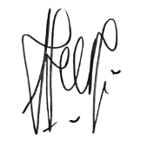 |  | 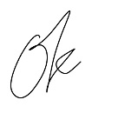
( R Nurwulan Kusumawati ) |  | (Oky Dwi Kartika Sari)

Lampiran 6. Daftar Bahan yang Digunakan pada Setiap Produk

DAFTAR BAHAN YANG DIGUNAKAN PADA SETIAP PRODUK
PT. CHITOSE INTERNASIONAL TBK

No | Nama Produk | Nama Bahan yang digunakan
1 | CHITOSE KURSI YAMATO | [Pipa Besi ISTW Plate Besi POSCO Pin Besi Kayu Plywood Foam PU (Poly Urethane) Plastik PP (Poly Phrophylene) Plastik Bag / Plastik packing Plastik Fastener Kain PVC Vynil Mur GINSA Baut GINSA Sekrup GINSA Ring GINSA Stapless MAXXIM Sticker/ Label Label aluminium Plate Rivet Carton Box /Dus Layer B/F Corrugated Cardboard Tali Strapping Stempel Packing Rivet Alumunium Rivet besi Chrome GINSA Air Gunung Alcohol 70% Amplas Flying Wheel Apok Kain Aseton Celflex Chip CO 1.0 VESSEL .CO Circular Saw Blade size 400 z 72 LEUCO DISC GRINDER BENZ WERKZ DISC GRINDER KUHLE Double tape Nachi Gagang dan Pisau Cutter Joyko Gas CO2 Iwatani Kaca Las Aulektro Kawat Beton Kawat Las Huatong Kertas HVS Kikir Bulat Mata Bor Nachi Oli Wd 40 Packing tape/ lakban Nachi Palu Protection tape Protection Tape Biru Quick Coupler Resibon A 24 S Nippon Resibon AC-60 Nippon Rubbing Compound Ivory Sarung Tangan Karet Sarung Tangan Katun Delijaya Sarung Tangan Kulit Scoring Saw Blade Leuco Single Face Tap Machine Yamawa Thinner Cobra Tinta Yamura Yamura Ink Vessel Bit Wash Bensin Anode Chrome Barium Carbonat Boric Acid Chromic Acid DK 110 PLUS DK 88 DK 99 Hessochrome Bc 20 Hydrochloric Acid Hydrogen Feroxide Nickel Anode Nickel chloride Nickel Sulfate ST 089 ST 138 ST 177 ST 425 ST 870 AK ST- 088 Sulfuric Acid Uniclean 157 Uniclean 291 Uniclean 547/501 Caustic Soda Ferro sulphate Saodium Metabisulphit Aquaklir]
2 | CHITOSE KURSI CAESAR | [Pipa Besi ISTW Plate Besi POSCO Pin Besi Foam PU (Poly Urethane) Foam PE CPRO Plastik PE (Poly Ethylene) Plastik PP (Poly Phrophylene) Plastik Bag / Plastik packing Plastik Fastener Kain Oscar Kain Fabric Mur GINSA Baut GINSA Sekrup GINSA Ring GINSA Stapless MAXXIM Sticker/ Label Label aluminium Plate Rivet Carton Box /Dus Layer B/F Corrugated Cardboard Tali Strapping Stempel Packing Air Gunung Alcohol 70% Amplas Flying Wheel Apok Kain Aseton Chip CO 1.0 VESSEL .CO Circular Saw Blade size 400 z 72 LEUCO DISC GRINDER BENZ WERKZ DISC GRINDER KUHLE Filter Paper Gagang dan Pisau Cutter Joyko Gas CO2 Iwatani Gergaji Sanflex Bahco Kaca Las Aulektro Kawat Beton Kawat Las Huatong Kertas HVS Kikir Bulat Kuas Etherna Mata Bor Nachi Mistar 15 Mm Stainles Butterfly Oli Wd 40 Packing tape/ lakban Nachi Palu Plastik stretch Protection tape Protection Tape Biru Pylox Hitam 159 Diton Quick Coupler Radius Profile Cutter 12X25X75 Kanefusa Resibon A 24 S Nippon Resibon AC-60 Nippon Rubbing Compound Ivory Sarung Tangan Karet Sarung Tangan Katun Delijaya Sarung Tangan Kulit Scoring Saw Blade Leuco Single Face Tap Machine Yamawa Thinner Cobra Tinta Yamura Yamura Ink Vessel Bit Wash Bensin Anode Chrome Barium Carbonat Boric Acid Chromic Acid DK 110 PLUS DK 88 DK 99 Hessochrome Bc 20 Hydrochloric Acid Hydrogen Feroxide Nickel Anode Nickel chloride Nickel Sulfate ST 089 ST 138 ST 177 ST 425 ST 870 AK ST-088 Sulfuric Acid Uniclean 157 Uniclean 291 Uniclean 547/501 Bonderite C – Ak Rt1020 Bonderite C – Ne 7400 Bonderite C-Ad Rt 1020 S Bonderite M – Nt 30002 Bonderite S-Fn 6749 Cn Powder Coating Caustic Soda Ferro sulphate Saodium Metabisulphit Aquaklir]
3 | CHITOSE KURSI HANAKO | [Pipa Besi ISTW Plate Besi POSCO Foam PU (Poly Urethane) Plastik PP (Poly Phrophylene) Plastik Bag / Plastik packing Plastik Fastener Kain Fabric Mur GINSA Baut GINSA Sekrup GINSA Ring GINSA Stapless MAXXIM Sticker/ Label Carton Box /Dus Layer B/F Corrugated Cardboard Tali Strapping Stempel Packing Air Gunung Alcohol 70% Amplas Flying Wheel Apok Kain Aseton Celflex Chip CO 1.0 VESSEL .CO Circular Saw Blade size 400 z 72 LEUCO DISC GRINDER BENZ WERKZ DISC GRINDER KUHLE Filter Paper Gagang dan Pisau Cutter Joyko Gas CO2 Iwatani Gergaji Sanflex Bahco Kaca Las Aulektro Kawat Beton Kawat Las Huatong Kertas HVS Kikir Bulat Kuas Etherna Mata Bor Nachi Mistar 15 Mm Stainles Butterfly Oli Wd 40 Packing tape/ lakban Nachi Palu Plastik stretch Protection tape Protection Tape Biru Pylox Hitam 159 Diton Quick Coupler Radius Profile Cutter 12X25X75 Kanefusa Resibon A 24 S Nippon Resibon AC-60 Nippon Rubbing Compound Ivory Sarung Tangan Katun Delijaya Sarung Tangan Kulit Scoring Saw Blade Leuco Single Face Tap Machine Yamawa Thinner Cobra Tinta Yamura Yamura Ink Vessel Bit Wash Bensin Bonderite C – Ak Rt1020 Bonderite C – Ne 7400 Bonderite C-Ad Rt 1020 S Bonderite M – Nt 30002 Bonderite S-Fn 6749 Cn Powder Coating Caustic Soda Ferro sulphate Saodium Metabisulphit Aquaklir]
4 | CHITOSE KURSI TARO | [Pipa Besi ISTW Plate Besi POSCO Foam PU (Poly Urethane) Plastik PP (Poly Phrophylene) Plastik Bag / Plastik packing Plastik Fastener Kain Fabric Mur GINSA Baut GINSA Sekrup GINSA Ring GINSA Stapless MAXXIM Sticker/ Label Carton Box /Dus Layer B/F Corrugated Cardboard Tali Strapping Stempel Packing Air Gunung Alcohol 70% Amplas Flying Wheel Apok Kain Aseton Celflex Chip CO 1.0 VESSEL .CO Circular Saw Blade size 400 z 72 LEUCO DISC GRINDER BENZ WERKZ DISC GRINDER KUHLE Filter Paper Gagang dan Pisau Cutter Joyko Gas CO2 Iwatani Gergaji Sanflex Bahco Kaca Las Aulektro Kawat Beton Kawat Las Huatong Kertas HVS Kikir Bulat Kuas Etherna Mata Bor Nachi Mistar 15 Mm Stainles Butterfly Oli Wd 40 Packing tape/ lakban Nachi Palu Plastik stretch Protection tape Protection Tape Biru Pylox Hitam 159 Diton Quick Coupler Radius Profile Cutter 12X25X75 Kanefusa Resibon A 24 S Nippon Resibon AC-60 Nippon Rubbing Compound Ivory Sarung Tangan Katun Delijaya Sarung Tangan Kulit Scoring Saw Blade Leuco Single Face Tap Machine Yamawa Thinner Cobra Tinta Yamura Yamura Ink Vessel Bit Wash Bensin Bonderite C – Ak Rt1020 Bonderite C – Ne 7400 Bonderite C-Ad Rt 1020 S Bonderite M – Nt 30002 Bonderite S-Fn 6749 Cn Powder Coating Caustic Soda Ferro sulphate Saodium Metabisulphit Aquaklir]
5 | CHITOSE KURSI COZY | [Pipa Besi ISTW Plate Besi POSCO Foam PU (Poly Urethane) Plastik PP (Poly Phrophylene) Plastik Bag / Plastik packing Plastik Fastener Kain Oscar Kain Fabric Mur GINSA Baut GINSA Sekrup GINSA Ring GINSA Stapless MAXXIM Sticker/ Label Carton Box /Dus Layer B/F Corrugated Cardboard Tali Strapping Stempel Packing Air Gunung Alcohol 70% Amplas Flying Wheel Apok Kain Aseton Celflex Chip CO 1.0 VESSEL .CO Circular Saw Blade size 400 z 72 LEUCO DISC GRINDER BENZ WERKZ DISC GRINDER KUHLE Filter Paper Gagang dan Pisau Cutter Joyko Gas CO2 Iwatani Gergaji Sanflex Bahco Kaca Las Aulektro Kawat Beton Kawat Las Huatong Kertas HVS Kikir Bulat Kuas Etherna Mata Bor Nachi Mistar 15 Mm Stainles Butterfly Oli Wd 40 Packing tape/ lakban Nachi Palu Plastik stretch Protection tape Protection Tape Biru Pylox Hitam 159 Diton Quick Coupler Radius Profile Cutter 12X25X75 Kanefusa Resibon A 24 S Nippon Resibon AC-60 Nippon Rubbing Compound Ivory Sarung Tangan Karet Sarung Tangan Katun Delijaya Sarung Tangan Kulit Scoring Saw Blade Leuco Single Face Tap Machine Yamawa Thinner Cobra Tinta Yamura Yamura Ink Vessel Bit Wash Bensin Anode Chrome Barium Carbonat Boric Acid Chromic Acid DK 110 PLUS DK 88 DK 99 Hessochrome Bc 20 Hydrochloric Acid Hydrogen Feroxide Nickel Anode Nickel chloride Nickel Sulfate ST 089 ST 138 ST 177 ST 425 ST 870 AK ST-088 Sulfuric Acid Uniclean 157 Uniclean 291 Uniclean 547/501 Bonderite C – Ak Rt1020 Bonderite C – Ne 7400 Bonderite C-Ad Rt 1020 S Bonderite M – Nt 30002 Bonderite S-Fn 6749 Cn Powder Coating Caustic Soda Ferro sulphate Saodium Metabisulphit Aquaklir]
6 | CHITOSE KURSI CAVIS | [Pipa Besi ISTW Plate Besi POSCO Foam PU (Poly Urethane) Plastik PP (Poly Phrophylene) Plastik Bag / Plastik packing Plastik Fastener Kain Fabric Mur GINSA Baut GINSA Sekrup GINSA Ring GINSA Stapless MAXXIM Sticker/ Label Carton Box /Dus Layer B/F Corrugated Cardboard Tali Strapping Stempel Packing Air Gunung Alcohol 70% Amplas Flying Wheel Apok Kain Aseton Celflex Chip CO 1.0 VESSEL .CO Circular Saw Blade size 400 z 72 LEUCO DISC GRINDER BENZ WERKZ DISC GRINDER KUHLE Filter Paper Gagang dan Pisau Cutter Joyko Gas CO2 Iwatani Gergaji Sanflex Bahco Kaca Las Aulektro Kawat Beton Kawat Las Huatong Kertas HVS Kikir Bulat Kuas Etherna Mata Bor Nachi Mistar 15 Mm Stainles Butterfly Oli Wd 40 Packing tape/ lakban Nachi Palu Plastik stretch Protection tape Protection Tape Biru Pylox Hitam 159 Diton Quick Coupler Radius Profile Cutter 12X25X75 Kanefusa Resibon A 24 S Nippon Resibon AC-60 Nippon Rubbing Compound Ivory Sarung Tangan Katun Delijaya Sarung Tangan Kulit Scoring Saw Blade Leuco Single Face Tap Machine Yamawa Thinner Cobra Tinta Yamura Yamura Ink Vessel Bit Wash Bensin Anode Chrome Barium Carbonat Boric Acid Chromic Acid DK 110 PLUS DK 88 DK 99 Hessochrome Bc 20 Hydrochloric Acid Hydrogen Feroxide Nickel Anode Nickel chloride Nickel Sulfate ST 089 ST 138 ST 177 ST 425 ST 870 AK ST-088 Sulfuric Acid Uniclean 157 Uniclean 291 Uniclean 547/501 Caustic Soda Ferro sulphate Saodium Metabisulphit Aquaklir]
7 | CHITOSE KURSI OLIVE | [Pipa Besi ISTW Plate Besi POSCO Foam PU (Poly Urethane) Plastik PP (Poly Phrophylene) Plastik Bag / Plastik packing Plastik Fastener Kain Oscar Mur GINSA Baut GINSA Sekrup GINSA Ring GINSA Stapless MAXXIM Sticker/ Label Carton Box /Dus Layer B/F Corrugated Cardboard Tali Strapping Stempel Packing Air Gunung Alcohol 70% Amplas Flying Wheel Apok Kain Aseton Celflex Chip CO 1.0 VESSEL .CO Circular Saw Blade size 400 z 72 LEUCO DISC GRINDER BENZ WERKZ DISC GRINDER KUHLE Filter Paper Gagang dan Pisau Cutter Joyko Gas CO2 Iwatani Gergaji Sanflex Bahco Kaca Las Aulektro Kawat Beton Kawat Las Huatong Kertas HVS Kikir Bulat Kuas Etherna Mata Bor Nachi Mistar 15 Mm Stainles Butterfly Oli Wd 40 Packing tape/ lakban Nachi Palu Plastik stretch Protection tape Protection Tape Biru Pylox Hitam 159 Diton Quick Coupler Radius Profile Cutter 12X25X75 Kanefusa Resibon A 24 S Nippon Resibon AC-60 Nippon Rubbing Compound Ivory Sarung Tangan Katun Delijaya Sarung Tangan Kulit Scoring Saw Blade Leuco Single Face Tap Machine Yamawa Thinner Cobra Tinta Yamura Yamura Ink Vessel Bit Wash Bensin Anode Chrome Barium Carbonat Boric Acid Chromic Acid DK 110 PLUS DK 88 DK 99 Hessochrome Bc 20 Hydrochloric Acid Hydrogen Feroxide Nickel Anode Nickel chloride Nickel Sulfate ST 089 ST 138 ST 177 ST 425 ST 870 AK ST-088 Sulfuric Acid Uniclean 157 Uniclean 291 Uniclean 547/501 Caustic Soda Ferro sulphate Saodium Metabisulphit Aquaklir]
8 | CHITOSE KURSI NEO | [Pipa Besi ISTW Plate Besi POSCO Foam PU (Poly Urethane) Plastik PP (Poly Phrophylene) Plastik Bag / Plastik packing Plastik Fastener Kain Fabric Mur GINSA Baut GINSA Sekrup GINSA Ring GINSA Stapless MAXXIM Sticker/ Label Carton Box /Dus Layer B/F Corrugated Cardboard Tali Strapping Stempel Packing Air Gunung Alcohol 70% Amplas Flying Wheel Apok Kain Aseton Celflex Chip CO 1.0 VESSEL .CO Circular Saw Blade size 400 z 72 LEUCO DISC GRINDER BENZ WERKZ DISC GRINDER KUHLE Filter Paper Gagang dan Pisau Cutter Joyko Gas CO2 Iwatani Gergaji Sanflex Bahco Kaca Las Aulektro Kawat Beton Kawat Las Huatong Kertas HVS Kikir Bulat Kuas Etherna Mata Bor Nachi Mistar 15 Mm Stainles Butterfly Oli Wd 40 Packing tape/ lakban Nachi Palu Plastik stretch Protection tape Protection Tape Biru Pylox Hitam 159 Diton Quick Coupler Radius Profile Cutter 12X25X75 Kanefusa Resibon A 24 S Nippon Resibon AC-60 Nippon Rubbing Compound Ivory Sarung Tangan Karet Sarung Tangan Katun Delijaya Sarung Tangan Kulit Scoring Saw Blade Leuco Single Face Tap Machine Yamawa Thinner Cobra Tinta Yamura Yamura Ink Vessel Bit Wash Bensin Bonderite C – Ak Rt1020 Bonderite C – Ne 7400 Bonderite C-Ad Rt 1020 S Bonderite M – Nt 30002 Bonderite S-Fn 6749 Cn Powder Coating Caustic Soda Ferro sulphate Saodium Metabisulphit Aquaklir]
9 | CHITOSE KURSI FITTO | [Pipa Besi ISTW Plate Besi POSCO Foam PU (Poly Urethane) Plastik PP (Poly Phrophylene) Plastik Bag / Plastik packing Plastik Fastener Kain Fabric Mur GINSA Baut GINSA Sekrup GINSA Ring GINSA Stapless MAXXIM Sticker/ Label Carton Box /Dus Layer B/F Corrugated Cardboard Tali Strapping Stempel Packing Air Gunung Caster Celflex Gagang dan Pisau Cutter Joyko Kertas HVS Oli Wd 40 Packing tape/ lakban Nachi Plastik stretch Protection tape Protection Tape Biru Rubbing Compound Ivory Sarung Tangan Katun Delijaya Single Face Thinner Cobra Tinta Yamura Yamura Ink Vessel Bit Bonderite C – Ak Rt1020 Bonderite C – Ne 7400 Bonderite C-Ad Rt 1020 S Bonderite M – Nt 30002 Bonderite S-Fn 6749 Cn Powder Coating Caustic Soda Ferro sulphate Saodium Metabisulphit Aquaklir]
10 | CHITOSE KURSI MAXIO | [Pipa Besi ISTW Plate Besi POSCO Foam PU (Poly Urethane) Plastik PP (Poly Phrophylene) Plastik Bag / Plastik packing Plastik Fastener Kain Fabric Mur GINSA Baut GINSA Sekrup GINSA Ring GINSA Stapless MAXXIM Sticker/ Label Carton Box /Dus Layer B/F Corrugated Cardboard Tali Strapping Stempel Packing Gas lift Karet Cushion rubber Spring besi SWA Caster Gagang dan Pisau Cutter Joyko Kertas HVS Oli Wd 40 Packing tape/ lakban Nachi Plastik stretch Protection tape Sarung Tangan Katun Delijaya Tinta Yamura Yamura Ink Vessel Bit]
11 | CHITOSE KURSI GENIO | [Pipa Besi ISTW Plate Besi POSCO Foam PU (Poly Urethane) Plastik PP (Poly Phrophylene) Plastik Bag / Plastik packing Plastik Fastener Kain Fabric Mur GINSA Baut GINSA Sekrup GINSA Ring GINSA Stapless MAXXIM Sticker/ Label Carton Box /Dus Layer B/F Corrugated Cardboard Tali Strapping Stempel Packing Gas lift Karet Cushion rubber Spring besi SWA Caster Gagang dan Pisau Cutter Joyko Kertas HVS Oli Wd 40 Packing tape/ lakban Nachi Plastik stretch Protection tape Sarung Tangan Katun Delijaya Tinta Yamura Yamura Ink Vessel Bit]
12 | CHITOSE KURSI EXECUTIVE | [Kertas HVS Oli Wd 40 Packing tape/ lakban Nachi Plastik stretch Protection tape Sarung Tangan Katun Delijaya Tinta Yamura Yamura Ink Vessel Bit Pipa Besi ISTW Plate Besi POSCO Foam PU (Poly Urethane) Plastik PP (Poly Phrophylene) Plastik Bag / Plastik packing Plastik Fastener Kain Fabric Mur GINSA Baut GINSA Sekrup GINSA Ring GINSA Stapless MAXXIM Sticker/ Label Carton Box /Dus Layer B/F Corrugated Cardboard Tali Strapping Stempel Packing Gas lift Karet Cushion rubber Spring besi SWA Caster Gagang dan Pisau Cutter Joyko]
13 | CHITOSE KURSI PATRON | [Pipa Besi ISTW Plate Besi POSCO Foam PU (Poly Urethane) Plastik PP (Poly Phrophylene) Plastik Bag / Plastik packing Plastik Fastener Kain Fabric Mur GINSA Baut GINSA Sekrup GINSA Ring GINSA Stapless MAXXIM Sticker/ Label Carton Box /Dus Layer B/F Corrugated Cardboard Tali Strapping Stempel Packing Gas lift Karet Cushion rubber Spring besi SWA Caster Gagang dan Pisau Cutter Joyko Kertas HVS Oli Wd 40 Packing tape/ lakban Nachi Plastik stretch Protection tape Sarung Tangan Katun Delijaya Tinta Yamura Yamura Ink Vessel Bit]
14 | CHITOSE KURSI DUO 02 | [Pipa Besi ISTW Plate Besi POSCO Foam PU (Poly Urethane) Plastik PP (Poly Phrophylene) Plastik Bag / Plastik packing Plastik Fastener Kain Fabric Mur GINSA Baut GINSA Sekrup GINSA Ring GINSA Stapless MAXXIM Sticker/ Label Carton Box /Dus Layer B/F Corrugated Cardboard Tali Strapping Stempel Packing Air Gunung Celflex Gagang dan Pisau Cutter Joyko Kertas HVS Oli Wd 40 Packing tape/ lakban Nachi Plastik stretch Protection tape Protection Tape Biru Sarung Tangan Katun Delijaya Single Face Tap Machine Yamawa Thinner Cobra Tinta Yamura Yamura Ink Vessel Bit Bonderite C – Ak Rt1020 Bonderite C – Ne 7400 Bonderite C-Ad Rt 1020 S Bonderite M – Nt 30002 Bonderite S-Fn 6749 Cn Powder Coating Caustic Soda Ferro sulphate Saodium Metabisulphit Aquaklir]
15 | CHITOSE KURSI NEO SW | [Pipa Besi ISTW Plate Besi POSCO Foam PU (Poly Urethane) Plastik PP (Poly Phrophylene) Plastik Bag / Plastik packing Plastik Fastener Kain Fabric Mur GINSA Baut GINSA Sekrup GINSA Ring GINSA Stapless MAXXIM Sticker/ Label Carton Box /Dus Layer B/F Corrugated Cardboard Tali Strapping Stempel Packing Air Gunung Caster Alcohol 70% Amplas Flying Wheel Apok Kain Aseton Celflex Chip CO 1.0 VESSEL .CO Circular Saw Blade size 400 z 72 LEUCO DISC GRINDER BENZ WERKZ DISC GRINDER KUHLE Filter Paper Gagang dan Pisau Cutter Joyko Gas CO2 Iwatani Gergaji Sanflex Bahco Kaca Las Aulektro Kawat Beton Kawat Las Huatong Kertas HVS Kikir Bulat Kuas Etherna Mata Bor Nachi Mistar 15 Mm Stainles Butterfly Oli Wd 40 Packing tape/ lakban Nachi Palu Plastik stretch Protection tape Protection Tape Biru Pylox Hitam 159 Diton Quick Coupler Radius Profile Cutter 12X25X75 Kanefusa Resibon A 24 S Nippon Resibon AC-60 Nippon Rubbing Compound Ivory Sarung Tangan Katun Delijaya Sarung Tangan Kulit Single Face Tap Machine Yamawa Thinner Cobra Tinta Yamura Yamura Ink Vessel Bit Wash Bensin Bonderite C – Ak Rt1020 Bonderite C – Ne 7400 Bonderite C-Ad Rt 1020 S Bonderite M – Nt 30002 Bonderite S-Fn 6749 Cn Powder Coating Caustic Soda Ferro sulphate Saodium Metabisulphit Aquaklir]
16 | CHITOSE KURSI SPECTA | [Pipa Besi ISTW Plate Besi POSCO Foam PU (Poly Urethane) Plastik PP (Poly Phrophylene) Plastik Bag / Plastik packing Plastik Fastener Kain Fabric Mur GINSA Baut GINSA Sekrup GINSA Ring GINSA Stapless MAXXIM Sticker/ Label Carton Box /Dus Layer B/F Corrugated Cardboard Tali Strapping Stempel Packing Gas lift Karet Cushion rubber Spring besi SWA Caster Gagang dan Pisau Cutter Joyko Kertas HVS Oli Wd 40 Packing tape/ lakban Nachi Plastik stretch Protection tape Sarung Tangan Katun Delijaya Tinta Yamura Yamura Ink Vessel Bit]
17 | CHITOSE KURSI ACHIVA | [Pipa Besi ISTW Plate Besi POSCO Foam PU (Poly Urethane) Plastik PP (Poly Phrophylene) Plastik Bag / Plastik packing Plastik Fastener Kain Fabric Mur GINSA Baut GINSA Sekrup GINSA Ring GINSA Stapless MAXXIM Sticker/ Label Carton Box /Dus Layer B/F Corrugated Cardboard Tali Strapping Stempel Packing Gas lift Karet Cushion rubber Spring besi SWA Caster Gagang dan Pisau Cutter Joyko Kertas HVS Oli Wd 40 Packing tape/ lakban Nachi Plastik stretch Protection tape Sarung Tangan Katun Delijaya Tinta Yamura Yamura Ink Vessel Bit]
18 | CHITOSE KURSI VISTA | [Pipa Besi ISTW Plate Besi POSCO Foam PU (Poly Urethane) Plastik PP (Poly Phrophylene) Plastik Bag / Plastik packing Plastik Fastener Kain Fabric Mur GINSA Baut GINSA Sekrup GINSA Ring GINSA Stapless MAXXIM Sticker/ Label Carton Box /Dus Layer B/F Corrugated Cardboard Tali Strapping Stempel Packing Air Gunung Celflex Gagang dan Pisau Cutter Joyko Kertas HVS Oli Wd 40 Packing tape/ lakban Nachi Plastik stretch Protection tape Protection Tape Biru Rubbing Compound Ivory Sarung Tangan Katun Delijaya Sarung Tangan Kulit Single Face Tap Machine Yamawa Tinta Yamura Yamura Ink Vessel Bit Anode Chrome Barium Carbonat Boric Acid Chromic Acid DK 110 PLUS DK 88 DK 99 Hessochrome Bc 20 Hydrochloric Acid Hydrogen Feroxide Nickel Anode Nickel chloride Nickel Sulfate ST 089 ST 138 ST 177 ST 425 ST 870 AK ST-088 Sulfuric Acid Uniclean 157 Uniclean 291 Uniclean 547/501 Caustic Soda Ferro sulphate Saodium Metabisulphit Aquaklir]
19 | CHITOSE KURSI LOTUS | [Pipa Besi ISTW Plate Besi POSCO Foam PU (Poly Urethane) Plastik PP (Poly Phrophylene) Plastik Bag / Plastik packing Plastik Fastener Kain Oscar Kain Fabric Mur GINSA Baut GINSA Sekrup GINSA Ring GINSA Stapless MAXXIM Sticker/ Label Carton Box /Dus Layer B/F Corrugated Cardboard Tali Strapping Stempel Packing Air Gunung Celflex Gagang dan Pisau Cutter Joyko Kertas HVS Oli Wd 40 Packing tape/ lakban Nachi Plastik stretch Protection tape Protection Tape Biru Rubbing Compound Ivory Sarung Tangan Katun Delijaya Sarung Tangan Kulit Single Face Tap Machine Yamawa Thinner Cobra Tinta Yamura Yamura Ink Vessel Bit Anode Chrome Barium Carbonat Boric Acid Chromic Acid DK 110 PLUS DK 88 DK 99 Hessochrome Bc 20 Hydrochloric Acid Hydrogen Feroxide Nickel Anode Nickel chloride Nickel Sulfate ST 089 ST 138 ST 177 ST 425 ST 870 AK ST-088 Sulfuric Acid Uniclean 157 Uniclean 291 Uniclean 547/501 Bonderite C – Ak Rt1020 Bonderite C – Ne 7400 Bonderite C-Ad Rt 1020 S Bonderite M – Nt 30002 Bonderite S-Fn 6749 Cn Powder Coating Caustic Soda Ferro sulphate Saodium Metabisulphit Aquaklir]
20 | CHITOSE KURSI YAMATO MEMO | [Pipa Besi ISTW Plate Besi POSCO Foam PU (Poly Urethane) Plastik PP (Poly Phrophylene) Plastik Bag / Plastik packing Plastik Fastener Kain PVC Vynil Mur GINSA Baut GINSA Sekrup GINSA Ring GINSA Stapless MAXXIM Sticker/ Label Carton Box /Dus Layer B/F Corrugated Cardboard Tali Strapping Stempel Packing Rivet Alumunium Rivet besi Chrome GINSA Air Gunung Celflex Gagang dan Pisau Cutter Joyko Kertas HVS Oli Wd 40 Packing tape/ lakban Nachi Plastik stretch Protection tape Protection Tape Biru Rubbing Compound Ivory Sarung Tangan Katun Delijaya Sarung Tangan Kulit Single Face Tap Machine Yamawa Tinta Yamura Yamura Ink Vessel Bit Anode Chrome Barium Carbonat Boric Acid Chromic Acid DK 110 PLUS DK 88 DK 99 Hessochrome Bc 20 Hydrochloric Acid Hydrogen Feroxide Nickel Anode Nickel chloride Nickel Sulfate ST 089 ST 138 ST 177 ST 425 ST 870 AK ST-088 Sulfuric Acid Uniclean 157 Uniclean 291 Uniclean 547/501 Caustic Soda Ferro sulphate Saodium Metabisulphit Aquaklir Kayu Plywood High Pressure Laminated (HPL) AICA]
21 | CHITOSE KURSI OLIVE ALM | [Pipa Besi ISTW Plate Besi POSCO Kayu Plywood High Pressure Laminated (HPL) AICA Plastik PP (Poly Phrophylene) Plastik Bag / Plastik packing Plastik Fastener Mur GINSA Baut GINSA Sekrup GINSA Ring GINSA Stapless MAXXIM Sticker/ Label Carton Box /Dus Layer B/F Corrugated Cardboard Tali Strapping Stempel Packing Air Gunung Celflex Gagang dan Pisau Cutter Joyko Kertas HVS Oli Wd 40 Packing tape/ lakban Nachi Plastik stretch Protection tape Protection Tape Biru Rubbing Compound Ivory Sarung Tangan Katun Delijaya Single Face Tap Machine Yamawa Thinner Cobra Tinta Yamura Yamura Ink Vessel Bit Bonderite C – Ak Rt1020 Bonderite C – Ne 7400 Bonderite C-Ad Rt 1020 S Bonderite M – Nt 30002 Bonderite S-Fn 6749 Cn Powder Coating Caustic Soda Ferro sulphate Saodium Metabisulphit Aquaklir]
22 | CHITOSE KURSI DAISHOGUN | [Pipa Besi ISTW Plate Besi POSCO Kayu Plywood Foam PU (Poly Urethane) Plastik PP (Poly Phrophylene) Plastik Bag / Plastik packing Plastik Fastener Kain PVC Vynil Mur GINSA Baut GINSA Sekrup GINSA Ring GINSA Stapless MAXXIM Sticker/ Label Carton Box /Dus Layer B/F Corrugated Cardboard Tali Strapping Stempel Packing Air Gunung Celflex Gagang dan Pisau Cutter Joyko Kertas HVS Oli Wd 40 Packing tape/ lakban Nachi Plastik stretch Protection tape Protection Tape Biru Rubbing Compound Ivory Sarung Tangan Katun Delijaya Single Face Tap Machine Yamawa Thinner Cobra Tinta Yamura Yamura Ink Vessel Bit Bonderite C – Ak Rt1020 Bonderite C – Ne 7400 Bonderite C-Ad Rt 1020 S Bonderite M – Nt 30002 Bonderite S-Fn 6749 Cn Powder Coating Caustic Soda Ferro sulphate Saodium Metabisulphit Aquaklir]
23 | CHITOSE KURSI CAESAR MEMO | [Pipa Besi ISTW Plate Besi POSCO Pin Besi Kayu Plywood High Pressure Laminated (HPL) AICA Foam PU (Poly Urethane) Foam PE CPRO Plastik PE (Poly Ethylene) Plastik PP (Poly Phrophylene) Plastik Bag / Plastik packing Plastik Fastener Kain Oscar Kain Fabric Mur GINSA Baut GINSA Sekrup GINSA Ring GINSA Stapless MAXXIM Sticker/ Label Label aluminium Plate Rivet Carton Box /Dus Layer B/F Corrugated Cardboard Tali Strapping Stempel Packing Air Gunung Alcohol 70% Amplas Flying Wheel Apok Kain Aseton Chip CO 1.0 VESSEL .CO Circular Saw Blade size 400 z 72 LEUCO DISC GRINDER BENZ WERKZ DISC GRINDER KUHLE Filter Paper Gagang dan Pisau Cutter Joyko Gas CO2 Iwatani Gergaji Sanflex Bahco Kaca Las Aulektro Kawat Beton Kawat Las Huatong Kertas HVS Kikir Bulat Kuas Etherna Mata Bor Nachi Mistar 15 Mm Stainles Butterfly Oli Wd 40 Packing tape/ lakban Nachi Palu Plastik stretch Protection tape Protection Tape Biru Pylox Hitam 159 Diton Quick Coupler Radius Profile Cutter 12X25X75 Kanefusa Resibon A 24 S Nippon Resibon AC-60 Nippon Rubbing Compound Ivory Sarung Tangan Katun Delijaya Sarung Tangan Kulit Single Face Tap Machine Yamawa Thinner Cobra Tinta Yamura Yamura Ink Vessel Bit Wash Bensin Anode Chrome Barium Carbonat Boric Acid Chromic Acid DK 110 PLUS DK 88 DK 99 Hessochrome Bc 20 Hydrochloric Acid Hydrogen Feroxide Nickel Anode Nickel chloride Nickel Sulfate ST 089 ST 138 ST 177 ST 425 ST 870 AK ST-088 Sulfuric Acid Uniclean 157 Uniclean 291 Uniclean 547/501 Bonderite C – Ak Rt1020 Bonderite C – Ne 7400 Bonderite C-Ad Rt 1020 S Bonderite M – Nt 30002 Bonderite S-Fn 6749 Cn Powder Coating Caustic Soda Ferro sulphate Saodium Metabisulphit Aquaklir]
24 | CHITOSE KURSI MANABU | [Pipa Besi ISTW Plate Besi POSCO Kayu Plywood High Pressure Laminated (HPL) AICA Plastik PP (Poly Phrophylene) Plastik Bag / Plastik packing Plastik Fastener Mur GINSA Baut GINSA Sekrup GINSA Ring GINSA Stapless MAXXIM Sticker/ Label Carton Box /Dus Layer B/F Corrugated Cardboard Tali Strapping Stempel Packing Air Gunung Gagang dan Pisau Cutter Joyko Kertas HVS Oli Wd 40 Packing tape/ lakban Nachi Plastik stretch Protection tape Protection Tape Biru Rubbing Compound Ivory Sarung Tangan Katun Delijaya Single Face Tap Machine Yamawa Thinner Cobra Tinta Yamura Yamura Ink Vessel Bit Wash Bensin Bonderite C – Ak Rt1020 Bonderite C – Ne 7400 Bonderite C-Ad Rt 1020 S Bonderite M – Nt 30002 Bonderite S-Fn 6749 Cn Powder Coating Caustic Soda Ferro sulphate Saodium Metabisulphit Aquaklir]
25 | CHITOSE KURSI ECHOOL | [Pipa Besi ISTW Plate Besi POSCO Kayu Plywood Plastik PP (Poly Phrophylene) Plastik Bag / Plastik packing Plastik Fastener Mur GINSA Baut GINSA Sekrup GINSA Ring GINSA Stapless MAXXIM Sticker/ Label Carton Box /Dus Layer B/F Corrugated Cardboard Tali Strapping Stempel Packing Air Gunung Gagang dan Pisau Cutter Joyko Kertas HVS Oli Wd 40 Packing tape/ lakban Nachi Plastik stretch Protection tape Protection Tape Biru Rubbing Compound Ivory Sarung Tangan Katun Delijaya Single Face Tap Machine Yamawa Thinner Cobra Tinta Yamura Yamura Ink Vessel Bit Wash Bensin Bonderite C – Ak Rt1020 Bonderite C – Ne 7400 Bonderite C-Ad Rt 1020 S Bonderite M – Nt 30002 Bonderite S-Fn 6749 Cn Powder Coating Caustic Soda Ferro sulphate Saodium Metabisulphit Aquaklir]
26 | CHITOSE KURSI KEIKO | [Pipa Besi ISTW Plate Besi POSCO Kayu Plywood Plastik PP (Poly Phrophylene) Plastik Bag / Plastik packing Plastik Fastener Mur GINSA Baut GINSA Sekrup GINSA Ring GINSA Stapless MAXXIM Sticker/ Label Carton Box /Dus Layer B/F Corrugated Cardboard Tali Strapping Stempel Packing Air Gunung Gagang dan Pisau Cutter Joyko Kertas HVS Oli Wd 40 Packing tape/ lakban Nachi Plastik stretch Protection tape Protection Tape Biru Rubbing Compound Ivory Sarung Tangan Katun Delijaya Single Face Tap Machine Yamawa Thinner Cobra Tinta Yamura Yamura Ink Vessel Bit Wash Bensin Bonderite C – Ak Rt1020 Bonderite C – Ne 7400 Bonderite C-Ad Rt 1020 S Bonderite M – Nt 30002 Bonderite S-Fn 6749 Cn Powder Coating Caustic Soda Ferro sulphate Saodium Metabisulphit Aquaklir]
27 | CHITOSE KURSI AYUMI | [Pipa Besi ISTW Plate Besi POSCO Kayu Plywood Plastik PP (Poly Phrophylene) Plastik Bag / Plastik packing Plastik Fastener Mur GINSA Baut GINSA Sekrup GINSA Ring GINSA Stapless MAXXIM Sticker/ Label Carton Box /Dus Layer B/F Corrugated Cardboard Tali Strapping Stempel Packing Air Gunung Gagang dan Pisau Cutter Joyko Kertas HVS Oli Wd 40 Packing tape/ lakban Nachi Plastik stretch Protection tape Protection Tape Biru Rubbing Compound Ivory Sarung Tangan Katun Delijaya Single Face Tap Machine Yamawa Thinner Cobra Tinta Yamura Yamura Ink Vessel Bit Wash Bensin Bonderite C – Ak Rt1020 Bonderite C – Ne 7400 Bonderite C-Ad Rt 1020 S Bonderite M – Nt 30002 Bonderite S-Fn 6749 Cn Powder Coating Caustic Soda Ferro sulphate Saodium Metabisulphit Aquaklir]
28 | CHITOSE MEJA MANABU | [Pipa Besi ISTW Plate Besi POSCO Kayu Partikel Board Canang High Pressure Laminated (HPL) AICA Plastik PP (Poly Phrophylene) Plastik Bag / Plastik packing Plastik Fastener Mur GINSA Baut GINSA Sekrup GINSA Ring GINSA Stapless MAXXIM Sticker/ Label Carton Box /Dus Layer B/F Corrugated Cardboard Tali Strapping Stempel Packing Air Gunung Amplas Flying Wheel Foam EPE Gagang dan Pisau Cutter Joyko Kertas HVS Oli Wd 40 Packing tape/ lakban Nachi Plastik stretch Protection tape Rubbing Compound Ivory Sarung Tangan Katun Delijaya Single Face Tap Machine Yamawa Thinner Cobra Tinta Yamura Yamura Ink Vessel Bit Wash Bensin Bonderite C – Ak Rt1020 Bonderite C – Ne 7400 Bonderite C-Ad Rt 1020 S Bonderite M – Nt 30002 Bonderite S-Fn 6749 Cn Powder Coating Caustic Soda Ferro sulphate Saodium Metabisulphit Aquaklir]
29 | CHITOSE MEJA ECHOOL | [Pipa Besi ISTW Plate Besi POSCO Kayu Partikel Board Canang High Pressure Laminated (HPL) AICA Plastik PP (Poly Phrophylene) Plastik Bag / Plastik packing Plastik Fastener Mur GINSA Baut GINSA Sekrup GINSA Ring GINSA Stapless MAXXIM Sticker/ Label Carton Box /Dus Layer B/F Corrugated Cardboard Tali Strapping Stempel Packing Air Gunung Amplas Flying Wheel Foam EPE Gagang dan Pisau Cutter Joyko Kertas HVS Oli Wd 40 Packing tape/ lakban Nachi Plastik stretch Protection tape Rubbing Compound Ivory Sarung Tangan Katun Delijaya Single Face Tap Machine Yamawa Thinner Cobra Tinta Yamura Yamura Ink Vessel Bit Wash Bensin Bonderite C – Ak Rt1020 Bonderite C – Ne 7400 Bonderite C-Ad Rt 1020 S Bonderite M – Nt 30002 Bonderite S-Fn 6749 Cn Powder Coating Caustic Soda Ferro sulphate Saodium Metabisulphit Aquaklir]
30 | CHITOSE MEJA KEIKO | [Pipa Besi ISTW Plate Besi POSCO Kayu Partikel Board Canang High Pressure Laminated (HPL) AICA Plastik PP (Poly Phrophylene) Plastik Bag / Plastik packing Plastik Fastener Mur GINSA Baut GINSA Sekrup GINSA Ring GINSA Stapless MAXXIM Sticker/ Label Carton Box /Dus Layer B/F Corrugated Cardboard Tali Strapping Stempel Packing Air Gunung Amplas Flying Wheel Foam EPE Gagang dan Pisau Cutter Joyko Kertas HVS Oli Wd 40 Packing tape/ lakban Nachi Plastik stretch Protection tape Rubbing Compound Ivory Sarung Tangan Katun Delijaya Single Face Tap Machine Yamawa Thinner Cobra Tinta Yamura Yamura Ink Vessel Bit Wash Bensin Bonderite C – Ak Rt1020 Bonderite C – Ne 7400 Bonderite C-Ad Rt 1020 S Bonderite M – Nt 30002 Bonderite S-Fn 6749 Cn Powder Coating Caustic Soda Ferro sulphate Saodium Metabisulphit Aquaklir]
31 | CHITOSE MEJA AYUMI | [Pipa Besi ISTW Plate Besi POSCO Kayu Partikel Board Canang High Pressure Laminated (HPL) AICA Plastik PP (Poly Phrophylene) Plastik Bag / Plastik packing Plastik Fastener Mur GINSA Baut GINSA Sekrup GINSA Ring GINSA Stapless MAXXIM Sticker/ Label Carton Box /Dus Layer B/F Corrugated Cardboard Tali Strapping Stempel Packing Air Gunung Amplas Flying Wheel Foam EPE Gagang dan Pisau Cutter Joyko Kertas HVS Oli Wd 40 Packing tape/ lakban Nachi Plastik stretch Protection tape Rubbing Compound Ivory Sarung Tangan Katun Delijaya Single Face Tap Machine Yamawa Thinner Cobra Tinta Yamura Yamura Ink Vessel Bit Wash Bensin Bonderite C – Ak Rt1020 Bonderite C – Ne 7400 Bonderite C-Ad Rt 1020 S Bonderite M – Nt 30002 Bonderite S-Fn 6749 Cn Powder Coating Caustic Soda Ferro sulphate Saodium Metabisulphit Aquaklir]
32 | CHITOSE KURSI SOFA ASO | [Pipa Besi ISTW Plate Besi POSCO Foam PU (Poly Urethane) Plastik PP (Poly Phrophylene) Plastik Bag / Plastik packing Plastik Fastener Kain Oscar Mur GINSA Baut GINSA Sekrup GINSA Ring GINSA Stapless MAXXIM Sticker/ Label Carton Box /Dus Layer B/F Corrugated Cardboard Tali Strapping Stempel Packing Air Gunung Gagang dan Pisau Cutter Joyko Kertas HVS Oli Wd 40 Packing tape/ lakban Nachi Plastik stretch Protection tape Rubbing Compound Ivory Sarung Tangan Katun Delijaya Thinner Cobra Tinta Yamura Yamura Ink Vessel Bit Wash Bensin Bonderite C – Ak Rt1020 Bonderite C – Ne 7400 Bonderite C-Ad Rt 1020 S Bonderite M – Nt 30002 Bonderite S-Fn 6749 Cn Powder Coating Caustic Soda Ferro sulphate Saodium Metabisulphit Aquaklir]
33 | CHITOSE KURSI SOFA PRATO | [Plastik Bag / Plastik packing Plastik Fastener Kain Oscar Mur GINSA Baut GINSA Sekrup GINSA Ring GINSA Stapless MAXXIM Sticker/ Label Carton Box /Dus Layer B/F Corrugated Cardboard Tali Strapping Stempel Packing Air Gunung Gagang dan Pisau Cutter Joyko Kertas HVS Oli Wd 40 Packing tape/ lakban Nachi Plastik stretch Protection tape Sarung Tangan Katun Delijaya Tinta Yamura Yamura Ink Vessel Bit]
34 | CHITOSE KURSI KOGU | [Pipa Besi ISTW Plate Besi POSCO Plastik PP (Poly Phrophylene) Plastik Bag / Plastik packing Plastik Fastener Mur GINSA Baut GINSA Sekrup GINSA Ring GINSA Stapless MAXXIM Sticker/ Label Carton Box /Dus Layer B/F Corrugated Cardboard Tali Strapping Stempel Packing Air Gunung Gagang dan Pisau Cutter Joyko Kertas HVS Oli Wd 40 Packing tape/ lakban Nachi Plastik stretch Protection tape Protection Tape Biru Rubbing Compound Ivory Sarung Tangan Katun Delijaya Tap Machine Yamawa Tinta Yamura Yamura Ink Vessel Bit Wash Bensin Bonderite C – Ak Rt1020 Bonderite C – Ne 7400 Bonderite C-Ad Rt 1020 S Bonderite M – Nt 30002 Bonderite S-Fn 6749 Cn Powder Coating Caustic Soda Ferro sulphate Saodium Metabisulphit Aquaklir]
35 | CHITOSE KURSI CAVIS | [Pipa Besi ISTW Plate Besi POSCO Plastik PP (Poly Phrophylene) Plastik Bag / Plastik packing Plastik Fastener Kain Fabric Mur GINSA Baut GINSA Sekrup GINSA Ring GINSA Stapless MAXXIM Sticker/ Label Carton Box /Dus Layer B/F Corrugated Cardboard Tali Strapping Stempel Packing Air Gunung Gagang dan Pisau Cutter Joyko Kertas HVS Oli Wd 40 Packing tape/ lakban Nachi Plastik stretch Protection tape Protection Tape Biru Rubbing Compound Ivory Sarung Tangan Katun Delijaya Tap Machine Yamawa Tinta Yamura Yamura Ink Vessel Bit Wash Bensin Bonderite C – Ak Rt1020 Bonderite C – Ne 7400 Bonderite C-Ad Rt 1020 S Bonderite M – Nt 30002 Bonderite S-Fn 6749 Cn Powder Coating Caustic Soda Ferro sulphate Saodium Metabisulphit Aquaklir]
36 | CHITOSE KURSI TEATRO | [Pipa Besi ISTW Plate Besi POSCO Kayu Plywood Foam PU (Poly Urethane) Plastik PP (Poly Phrophylene) Plastik Bag / Plastik packing Plastik Fastener Kain Fabric Mur GINSA Baut GINSA Sekrup GINSA Ring GINSA Stapless MAXXIM Sticker/ Label Carton Box /Dus Layer B/F Corrugated Cardboard Tali Strapping Stempel Packing Air Gunung Gagang dan Pisau Cutter Joyko Kertas HVS Oli Wd 40 Packing tape/ lakban Nachi Plastik stretch Protection tape Rubbing Compound Ivory Sarung Tangan Katun Delijaya Tinta Yamura Yamura Ink Vessel Bit Wash Bensin]
37 | CHITOSE KURSI COACH | [Pipa Besi ISTW Plate Besi POSCO Plastik PP (Poly Phrophylene) Plastik Bag / Plastik packing Plastik Fastener Mur GINSA Baut GINSA Sekrup GINSA Ring GINSA Stapless MAXXIM Sticker/ Label Carton Box /Dus Layer B/F Corrugated Cardboard Tali Strapping Stempel Packing Air Gunung Gagang dan Pisau Cutter Joyko Kertas HVS Oli Wd 40 Packing tape/ lakban Nachi Plastik stretch Protection tape Sarung Tangan Katun Delijaya Tinta Yamura Yamura Ink Vessel Bit Wash Bensin]
38 | CHITOSE MEJA KUMI | [Pipa Besi ISTW Plate Besi POSCO Pin Kayu Abadi Klender Kayu Partikel Board Canang Kayu MDF Canang High Pressure Laminated (HPL) AICA Plastik PP (Poly Phrophylene) Plastik Bag / Plastik packing Plastik Fastener Mur GINSA Baut GINSA Sekrup GINSA Ring GINSA Stapless MAXXIM Sticker/ Label Carton Box /Dus Layer B/F Corrugated Cardboard Tali Strapping Stempel Packing Air Gunung Amplas Flying Wheel Foam EPE Gagang dan Pisau Cutter Joyko Kertas HVS Oli Wd 40 Packing tape/ lakban Nachi Plastik stretch Protection tape Rubbing Compound Ivory Sarung Tangan Katun Delijaya Tap Machine Yamawa Vessel Bit Wash Bensin Bonderite C – Ak Rt1020 Bonderite C – Ne 7400 Bonderite C-Ad Rt 1020 S Bonderite M – Nt 30002 Bonderite S-Fn 6749 Cn Powder Coating Caustic Soda Ferro sulphate Saodium Metabisulphit Aquaklir Thinner Cobra Tinta Yamura Yamura Ink]
39 | CHITOSE MEJA TU | [Plate Besi POSCO Kayu Partikel Board Canang High Pressure Laminated (HPL) AICA Plastik PP (Poly Phrophylene) Plastik Bag / Plastik packing Plastik Fastener Mur GINSA Baut GINSA Sekrup GINSA Ring GINSA Stapless MAXXIM Sticker/ Label Carton Box /Dus Layer B/F Corrugated Cardboard Tali Strapping Stempel Packing Air Gunung Amplas Flying Wheel Foam EPE Gagang dan Pisau Cutter Joyko Kertas HVS Packing tape/ lakban Nachi Plastik stretch Protection tape Rubbing Compound Ivory Sarung Tangan Katun Delijaya Tap Machine Yamawa Tinta Yamura Yamura Ink Vessel Bit Wash Bensin Bonderite C – Ak Rt1020 Bonderite C – Ne 7400 Bonderite C-Ad Rt 1020 S Bonderite M – Nt 30002 Bonderite S-Fn 6749 Cn Powder Coating Caustic Soda Ferro sulphate Saodium Metabisulphit Aquaklir Thinner Cobra Oli Wd 40 Pipa Besi ISTW]
40 | CHITOSE MEJA SOHO T SERIES | [Pipa Besi ISTW Plate Besi POSCO Kayu Partikel Board Canang High Pressure Laminated (HPL) AICA Plastik PP (Poly Phrophylene) Plastik Bag / Plastik packing Plastik Fastener Mur GINSA Baut GINSA Sekrup GINSA Ring GINSA Stapless MAXXIM Sticker/ Label Carton Box /Dus Layer B/F Corrugated Cardboard Tali Strapping Stempel Packing Air Gunung Amplas Flying Wheel Foam EPE Gagang dan Pisau Cutter Joyko Kertas HVS Oli Wd 40 Packing tape/ lakban Nachi Plastik stretch Protection tape Rubbing Compound Ivory Sarung Tangan Katun Delijaya Tap Machine Yamawa Thinner Cobra Tinta Yamura Yamura Ink Vessel Bit Wash Bensin Bonderite C – Ak Rt1020 Bonderite C – Ne 7400 Bonderite C-Ad Rt 1020 S Bonderite M – Nt 30002 Bonderite S-Fn 6749 Cn Powder Coating Ferro sulphate Saodium Metabisulphit Aquaklir Caustic Soda]
41 | CHITOSE MEJA FOLDIA | [Pipa Besi ISTW Plate Besi POSCO High Pressure Laminated (HPL) AICA Plastik Bag / Plastik packing Plastik Fastener Mur GINSA Baut GINSA Sekrup GINSA Ring GINSA Stapless MAXXIM Sticker/ Label Carton Box /Dus Layer B/F Corrugated Cardboard Tali Strapping Stempel Packing Air Gunung Caster Foam EPE Gagang dan Pisau Cutter Joyko Kertas HVS Oli Wd 40 Packing tape/ lakban Nachi Plastik stretch Protection tape Rubbing Compound Ivory Sarung Tangan Katun Delijaya Tap Machine Yamawa Tinta Yamura Yamura Ink Vessel Bit Wash Bensin Caustic Soda Ferro sulphate Saodium Metabisulphit Aquaklir]
42 | CHITOSE MEJA RECEPTIONIST RTB | [Pipa Besi ISTW Plate Besi POSCO Kayu Partikel Board Canang High Pressure Laminated (HPL) AICA Plastik PP (Poly Phrophylene) Plastik Bag / Plastik packing Plastik Fastener Mur GINSA Baut GINSA Sekrup GINSA Ring GINSA Stapless MAXXIM Sticker/ Label Carton Box /Dus Layer B/F Corrugated Cardboard Tali Strapping Stempel Packing Air Gunung Amplas Flying Wheel Foam EPE Gagang dan Pisau Cutter Joyko Kertas HVS Oli Wd 40 Packing tape/ lakban Nachi Plastik stretch Protection tape Rubbing Compound Ivory Sarung Tangan Katun Delijaya Tap Machine Yamawa Thinner Cobra Tinta Yamura Yamura Ink Vessel Bit Wash Bensin Bonderite C – Ak Rt1020 Bonderite C – Ne 7400 Bonderite C-Ad Rt 1020 S Bonderite M – Nt 30002 Bonderite S-Fn 6749 Cn Powder Coating Caustic Soda Ferro sulphate Saodium Metabisulphit Aquaklir]
43 | CHITOSE MEJA FTC | [Pipa Besi ISTW Plate Besi POSCO Kayu Partikel Board Canang High Pressure Laminated (HPL) AICA Plastik PP (Poly Phrophylene) Plastik Bag / Plastik packing Plastik Fastener Mur GINSA Baut GINSA Sekrup GINSA Ring GINSA Stapless MAXXIM Sticker/ Label Carton Box /Dus Layer B/F Corrugated Cardboard Stempel Packing Air Gunung Amplas Flying Wheel Foam EPE Gagang dan Pisau Cutter Joyko Kertas HVS Oli Wd 40 Packing tape/ lakban Nachi Plastik stretch Protection tape Rubbing Compound Ivory Sarung Tangan Katun Delijaya Tap Machine Yamawa Thinner Cobra Tinta Yamura Yamura Ink Vessel Bit Wash Bensin Bonderite C – Ak Rt1020 Bonderite C – Ne 7400 Bonderite C-Ad Rt 1020 S Bonderite M – Nt 30002 Bonderite S- Fn 6749 Cn Powder Coating Caustic Soda Ferro sulphate Saodium Metabisulphit Aquaklir Tali Strapping]
44 | CHITOSE LEMARI CK | [Pin Kayu Abadi Klender Kayu Partikel Board Canang Kayu MDF Canang High Pressure Laminated (HPL) AICA Plastik Bag / Plastik packing Plastik Fastener Mur GINSA Baut GINSA Sekrup GINSA Ring GINSA Stapless MAXXIM Sticker/ Label Layer B/F Corrugated Cardboard Tali Strapping Stempel Packing Amplas Flying Wheel Foam EPE Gagang dan Pisau Cutter Joyko Kertas HVS Oli Wd 40 Packing tape/ lakban Nachi Plastik stretch Protection tape Rubbing Compound Ivory Sarung Tangan Katun Delijaya Single Face Tap Machine Yamawa Tinta Yamura Yamura Ink Vessel Bit Wash Bensin Carton Box /Dus]
45 | CHITOSE LEMARI WAGON | [Plate Besi POSCO Pin Kayu Abadi Klender Kayu MDF Canang High Pressure Laminated (HPL) AICA Plastik Bag / Plastik packing Plastik Fastener Mur GINSA Baut GINSA Sekrup GINSA Ring GINSA Stapless MAXXIM Sticker/ Label Carton Box /Dus Layer B/F Corrugated Cardboard Tali Strapping Stempel Packing Air Gunung Amplas Flying Wheel Foam EPE Gagang dan Pisau Cutter Joyko Kertas HVS Oli Wd 40 Packing tape/ lakban Nachi Plastik stretch Protection tape Rubbing Compound Ivory Sarung Tangan Katun Delijaya Single Face Tap Machine Yamawa Tinta Yamura Yamura Ink Vessel Bit Wash Bensin Kayu Partikel Board Canang]
46 | CHITOSE MAPLE RACK | [Pipa Besi ISTW Plate Besi POSCO Kayu Partikel Board Canang High Pressure Laminated (HPL) AICA Plastik Bag / Plastik packing Plastik Fastener Mur GINSA Baut GINSA Sekrup GINSA Ring GINSA Stapless MAXXIM Sticker/ Label Carton Box /Dus Layer B/F Corrugated Cardboard Tali Strapping Stempel Packing Air Gunung Amplas Flying Wheel Foam EPE Gagang dan Pisau Cutter Joyko Kertas HVS Oli Wd 40 Packing tape/ lakban Nachi Plastik stretch Protection tape Rubbing Compound Ivory Sarung Tangan Katun Delijaya Thinner Cobra Tinta Yamura Yamura Ink Vessel Bit Wash Bensin Bonderite C – Ak Rt1020 Bonderite C – Ne 7400 Bonderite C-Ad Rt 1020 S Bonderite M – Nt 30002 Bonderite S-Fn 6749 Cn Powder Coating Caustic Soda Ferro sulphate Saodium Metabisulphit Aquaklir]
47 | CHITOSE LEMARI CHIBA | [Plate Besi POSCO Plastik Bag / Plastik packing Plastik Fastener Mur GINSA Baut GINSA Sekrup GINSA Ring GINSA Stapless MAXXIM Sticker/ Label Carton Box /Dus Layer B/F Corrugated Cardboard Tali Strapping Stempel Packing Air Gunung Gagang dan Pisau Cutter Joyko Kertas HVS Oli Wd 40 Packing tape/ lakban Nachi Plastik stretch Protection tape Rubbing Compound Ivory Sarung Tangan Katun Delijaya Thinner Cobra Tinta Yamura Yamura Ink Vessel Bit Wash Bensin Bonderite C – Ak Rt1020 Bonderite C – Ne 7400 Bonderite C-Ad Rt 1020 S Bonderite M – Nt 30002 Bonderite S-Fn 6749 Cn Powder Coating Caustic Soda Ferro sulphate Saodium Metabisulphit Aquaklir]
48 | CHITOSE PAPAN TULIS SHIRO | [Pipa Besi ISTW Plate Besi POSCO Kayu Plywood High Pressure Laminated (HPL) AICA Plastik PP (Poly Phrophylene) Plastik Bag / Plastik packing Plastik Fastener Mur GINSA Baut GINSA Sekrup GINSA Ring GINSA Stapless MAXXIM Sticker/ Label Carton Box /Dus Layer B/F Corrugated Cardboard Tali Strapping Stempel Packing Air Gunung Caster Amplas Flying Wheel Gagang dan Pisau Cutter Joyko Kertas HVS Oli Wd 40 Packing tape/ lakban Nachi Plastik stretch Protection tape Rubbing Compound Ivory Sarung Tangan Katun Delijaya Single Face Tap Machine Yamawa Thinner Cobra Tinta Yamura Yamura Ink Vessel Bit Wash Bensin Bonderite C – Ak Rt1020 Bonderite C – Ne 7400 Bonderite C-Ad Rt 1020 S Bonderite M – Nt 30002 Bonderite S-Fn 6749 Cn Powder Coating Caustic Soda Ferro sulphate Saodium Metabisulphit Aquaklir]
49 | CHITOSE STAGE & STAIR FL 1224 | [Pipa Besi ISTW Plate Besi POSCO Plastik Bag / Plastik packing Plastik Fastener Mur GINSA Baut GINSA Sekrup GINSA Ring GINSA Stapless MAXXIM Carton Box /Dus Layer B/F Corrugated Cardboard Tali Strapping Stempel Packing Gagang dan Pisau Cutter Joyko Kertas HVS Oli Wd 40 Packing tape/ lakban Nachi Plastik stretch Protection tape Rubbing Compound Ivory Sarung Tangan Katun Delijaya Tinta Yamura Yamura Ink Vessel Bit Wash Bensin Kayu Plywood Air Gunung Thinner Cobra Bonderite C – Ak Rt1020 Bonderite C – Ne 7400 Bonderite C-Ad Rt 1020 S Bonderite M – Nt 30002 Bonderite S-Fn 6749 Cn Powder Coating Ferro sulphate Saodium Metabisulphit Aquaklir Caustic Soda Sticker/ Label]
50 | CHITOSE BACKDROP BD | [Pipa Besi ISTW Plate Besi POSCO Plastik Bag / Plastik packing Plastik Fastener Mur GINSA Baut GINSA Sekrup GINSA Ring GINSA Stapless MAXXIM Sticker/ Label Carton Box /Dus Layer B/F Corrugated Cardboard Tali Strapping Stempel Packing Gagang dan Pisau Cutter Joyko Kertas HVS Oli Wd 40 Packing tape/ lakban Nachi Plastik stretch Protection tape Rubbing Compound Ivory Sarung Tangan Katun Delijaya Tinta Yamura Yamura Ink Vessel Bit Wash Bensin]

Ditetapkan di Cimahi, 2025
Pemilik Usaha |  | Penyelia Halal
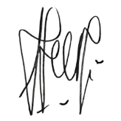 |  | 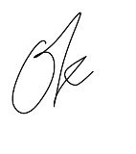
( R Nurwulan Kusumawati ) |  | (Oky Dwi Kartika Sari)

Lampiran 7. Catatan Pembelian Bahan

CATATAN PEMBELIAN BAHAN PT. CHITOSE INTERNASIONAL TBK

No | Nama Bahan- Merek Bahan | Jumlah | Waktu Pembelian | Penanggung jawab
1 | Bonderite C – Ak Rt1020 | 175 | 08/07/2025 | Lilik Saroni
2 | Kayu Plywood | 264 | 16/07/2025 | Lilik Saroni
3 | Pipa Besi ISTW | 560 | 28/07/2025 | Lilik Saroni
4 | Saodium Metabisulphit | 750 | 07/07/2025 | Lilik Saroni
5 | Ferro sulphate | 500 | 07/07/2025 | Lilik Saroni
6 | Caustic Soda | 1000 | 07/07/2025 | Lilik Saroni
7 | Plate Besi POSCO | 50 | 17/07/2025 | Lilik Saroni
8 | Powder Coating | 100 | 30/07/2025 | Lilik Saroni
9 | Aquaklir | 50 | 07/07/2025 | Lilik Saroni
10 | Bonderite M – Nt 30002 | 725 | 08/07/2025 | Lilik Saroni
11 | Bonderite C-Ad Rt 1020 S | 100 | 08/07/2025 | Lilik Saroni
12 | Pin Kayu Abadi Klender | 500 | 28/07/2025 | Lilik Saroni
13 | Thinner Cobra | 15 | 15/07/2025 | Lilik Saroni
14 | Sulfuric Acid | 210 | 01/07/2025 | Lilik Saroni
15 | Kayu Partikel Board Canang | 375 | 28/07/2025 | Lilik Saroni
16 | Hydrochloric Acid | 210 | 07/07/2025 | Lilik Saroni
17 | DK 99 | 150 | 07/07/2025 | Lilik Saroni
18 | DK 88 | 50 | 07/07/2025 | Lilik Saroni
19 | DK 110 PLUS | 200 | 07/07/2025 | Lilik Saroni
20 | High Pressure Laminated (HPL) AICA | 36 | 31/07/2025 | Lilik Saroni
21 | Vessel Bit | 20 | 15/07/2025 | Lilik Saroni
22 | Single Face | 304 | 25/07/2025 | Lilik Saroni
23 | Foam PU (Poly Urethane) | 100 | 22/07/2025 | Lilik Saroni
24 | Tap Machine Yamawa | 2 | 07/07/2025 | Lilik Saroni
25 | Sarung Tangan Katun Delijaya | 4200 | 05/07/2025 | Lilik Saroni
26 | Scoring Saw Blade Leuco | 4 | 17/07/2025 | Lilik Saroni
27 | Sarung Tangan Kulit | 24 | 22/07/2025 | Lilik Saroni
28 | Plastik PE (Poly Ethylene) | 1200 | 30/07/2025 | Lilik Saroni
29 | Plastik PP (Poly Phrophylene) | 200 | 30/07/2025 | Lilik Saroni
30 | Rubbing Compound Ivory | 5 | 08/07/2025 | Lilik Saroni
31 | Resibon AC-60 Nippon | 120 | 11/07/2025 | Lilik Saroni
32 | Plastik Bag / Plastik packing | 25 | 14/07/2025 | Lilik Saroni
33 | Pylox Hitam 159 Diton | 12 | 08/07/2025 | Lilik Saroni
34 | Kain Oscar | 41 | 29/07/2025 | Lilik Saroni
35 | Protection Tape Biru | 17 | 24/07/2025 | Lilik Saroni
36 | Protection tape | 17 | 24/07/2025 | Lilik Saroni
37 | Kain Fabric | 110 | 30/07/2025 | Lilik Saroni
38 | Baut GINSA | 22000 | 25/07/2025 | Lilik Saroni
39 | Kain PVC Vynil | 3500 | 10/07/2025 | Lilik Saroni
40 | Plastik stretch | 48 | 07/07/2025 | Lilik Saroni
41 | Foam EPE | 300 | 22/07/2025 | Lilik Saroni
42 | Layer B/F Corrugated Cardboard | 100 | 29/07/2025 | Lilik Saroni
43 | Oli Wd 40 | 5 | 22/07/2025 | Lilik Saroni
44 | Packing tape/ lakban Nachi | 216 | 11/07/2025 | Lilik Saroni
45 | Mur GINSA | 4000 | 29/07/2025 | Lilik Saroni
46 | Sekrup GINSA | 2000 | 25/07/2025 | Lilik Saroni
47 | Kuas Etherna | 12 | 15/07/2025 | Lilik Saroni
48 | Kawat Las Huatong | 300 | 30/07/2025 | Lilik Saroni
49 | DISC GRINDER KUHLE | 120 | 28/07/2025 | Lilik Saroni
50 | Gergaji Sanflex Bahco | 5 | 05/07/2025 | Lilik Saroni
51 | Gas CO2 Iwatani | 20 | 25/07/2025 | Lilik Saroni
52 | Ring GINSA | 2000 | 18/07/2025 | Lilik Saroni
53 | DISC GRINDER BENZ WERKZ | 300 | 28/07/2025 | Lilik Saroni
54 | Chip CO 1.0 VESSEL .CO | 10 | 09/07/2025 | Lilik Saroni
55 | Stapless MAXXIM | 252 | 15/07/2025 | Lilik Saroni
56 | Amplas Flying Wheel | 50 | 23/07/2025 | Lilik Saroni
57 | Sticker/ Label | 10000 | 28/07/2025 | Lilik Saroni
58 | Karet Cushion rubber | 1000 | 15/07/2025 | Lilik Saroni
59 | Rivet besi Chrome GINSA | 1000 | 18/07/2025 | Lilik Saroni
60 | Gas lift | 200 | 07/07/2025 | Lilik Saroni
61 | Air Gunung | 7800 | 25/07/2025 | Lilik Saroni
62 | Label aluminium Plate Rivet | 11500 | 18/07/2025 | Lilik Saroni
63 | Stempel Packing | 2 | 16/07/2025 | Lilik Saroni
64 | Tali Strapping | 12 | 11/07/2025 | Lilik Saroni
65 | Carton Box /Dus | 378 | 30/07/2025 | Lilik Saroni
66 | Pin Besi | 0 | - | -
67 | Kayu MDF Canang | 0 | - | -
68 | Foam PE CPRO | 0 | - | -
69 | Plastik Fastener | 0 | - | -
70 | Rivet Alumunium | 0 | - | -
71 | Spring besi SWA | 0 | - | -
72 | Caster | 0 | - | -
73 | Alcohol 70% | 0 | - | -
74 | Apok Kain | 0 | - | -
75 | Aseton | 0 | - | -
76 | Celflex | 0 | - | -
77 | Circular Saw Blade size 400 z 72 LEUCO | 0 | - | -
78 | Double tape Nachi | 0 | - | -
79 | Filter Paper | 0 | - | -
80 | Gagang dan Pisau Cutter Joyko | 0 | - | -
81 | Kaca Las Aulektro | 0 | - | -
82 | Kawat Beton | 0 | - | -
83 | Kertas HVS | 0 | - | -
84 | Kikir Bulat | 0 | - | -
85 | Mata Bor Nachi | 0 | - | -
86 | Mistar 15 Mm Stainles Butterfly | 0 | - | -
87 | Palu | 0 | - | -
88 | Quick Coupler | 0 | - | -
89 | Radius Profile Cutter 12X25X75 Kanefusa | 0 | - | -
90 | Resibon A 24 S Nippon | 0 | - | -
91 | Sarung Tangan Karet | 0 | - | -
92 | Tinta Yamura Yamura Ink | 0 | - | -
93 | Wash Bensin | 0 | - | -
94 | Anode Chrome | 0 | - | -
95 | Barium Carbonat | 0 | - | -
96 | Boric Acid | 0 | - | -
97 | Chromic Acid | 0 | - | -
98 | Hessochrome Bc 20 | 0 | - | -
99 | Hydrogen Feroxide | 0 | - | -
100 | Nickel Anode | 0 | - | -
101 | Nickel chloride | 0 | - | -
102 | Nickel Sulfate | 0 | - | -
103 | ST 089 | 0 | - | -
104 | ST 138 | 0 | - | -
105 | ST 177 | 0 | - | -
106 | ST 425 | 0 | - | -
107 | ST 870 AK | 0 | - | -
108 | ST-088 | 0 | - | -
109 | Uniclean 157 | 0 | - | -
110 | Uniclean 291 | 0 | - | -
111 | Uniclean 547/501 | 0 | - | -
112 | Bonderite C – Ne 7400 | 0 | - | -
113 | Bonderite S-Fn 6749 Cn | 0 | - | -

Ditetapkan di Cimahi, 2025
Pemilik Usaha |  | Penyelia Halal
( R Nurwulan Kusumawati ) |  | (Oky Dwi Kartika Sari)

Lampiran 8. Form Pemeriksaan Bahan

FORM PEMERIKSAAN BAHAN

No | Tanggal Datang/Tanggal Beli | Nama/Merk/Kode Bahan | Nama & Lokasi Produsen | Sesuai/Tidak Sesuai
1 | 15/07/2025 | Thinner Cobra | Cimahi | Sesuai
2 | 08/07/2025 | Bonderite M – Nt 30002 | Cimahi | Sesuai
3 | 22/07/2025 | Foam PU (Poly Urethane) | Cimahi | Sesuai
4 | 01/07/2025 | Sulfuric Acid | Cimahi | Sesuai
5 | 08/07/2025 | Bonderite C-Ad Rt 1020 S | Cimahi | Sesuai
6 | 08/07/2025 | DK 88 | Cimahi | Sesuai
7 | 08/07/2025 | Bonderite C – Ak Rt1020 | Cimahi | Sesuai
8 | 30/07/2025 | Plastik PE (Poly Ethylene) | Cimahi | Sesuai
9 | 30/07/2025 | Plastik PP (Poly Phrophylene) | Cimahi | Sesuai
10 | 07/07/2025 | Hydrochloric Acid | Cimahi | Sesuai
11 | 08/07/2025 | DK 99 | Cimahi | Sesuai
12 | 08/07/2025 | DK 110 PLUS | Cimahi | Sesuai
13 | 07/07/2025 | Caustic Soda | Cimahi | Sesuai
14 | 15/07/2025 | Vessel Bit | Cimahi | Sesuai
15 | 07/07/2025 | Tap Machine Yamawa | Cimahi | Sesuai
16 | 25/07/2025 | Single Face | Cimahi | Sesuai
17 | 08/07/2025 | Rubbing Compound Ivory | Cimahi | Sesuai
18 | 24/07/2025 | Protection Tape Biru | Cimahi | Sesuai
19 | 15/07/2025 | Stapless MAXXIM | Cimahi | Sesuai
20 | 24/07/2025 | Scoring Saw Blade Leuco | Cimahi | Sesuai
21 | 28/07/2025 | Sticker/ Label | Cimahi | Sesuai
22 | 18/07/2025 | Label aluminium Plate Rivet | Cimahi | Sesuai
23 | 20/07/2025 | Stempel Packing | Cimahi | Sesuai
24 | 07/07/2025 | Sarung Tangan Katun Delijaya | Cimahi | Sesuai
25 | 09/07/2025 | Plastik stretch | Cimahi | Sesuai
26 | 30/07/2025 | Carton Box /Dus | Cimahi | Sesuai
27 | 29/07/2025 | Layer B/F Corrugated Cardboard | Cimahi | Sesuai
28 | 11/07/2025 | Tali Strapping | Cimahi | Sesuai
29 | 11/07/2025 | Resibon AC-60 Nippon | Cimahi | Sesuai
30 | 08/07/2025 | Pylox Hitam 159 Diton | Cimahi | Sesuai
31 | 21/07/2025 | Rivet besi Chrome GINSA | Cimahi | Sesuai
32 | 25/07/2025 | Air Gunung | Cimahi | Sesuai
33 | 24/07/2025 | Protection tape | Cimahi | Sesuai
34 | 07/07/2025 | Gas lift | Cimahi | Sesuai
35 | 11/07/2025 | Packing tape/ lakban Nachi | Cimahi | Sesuai
36 | 22/07/2025 | Oli Wd 40 | Cimahi | Sesuai
37 | 15/07/2025 | Karet Cushion rubber | Cimahi | Sesuai
38 | 22/07/2025 | Kuas Etherna | Cimahi | Sesuai
39 | 23/07/2025 | Amplas Flying Wheel | Cimahi | Sesuai
40 | 05/07/2025 | Gergaji Sanflex Bahco | Cimahi | Sesuai
41 | 09/07/2025 | Chip CO 1.0 VESSEL .CO | Cimahi | Sesuai
42 | 25/07/2025 | Gas CO2 Iwatani | Cimahi | Sesuai
43 | 28/07/2025 | DISC GRINDER BENZ WERKZ | Cimahi | Sesuai
44 | 28/07/2025 | DISC GRINDER KUHLE | Cimahi | Sesuai
45 | 22/07/2025 | Foam EPE | Cimahi | Sesuai
46 | 31/07/2025 | Powder Coating | Cimahi | Sesuai
47 | 22/07/2025 | Sarung Tangan Kulit | Cimahi | Sesuai
48 | 30/07/2025 | Kawat Las Huatong | Cimahi | Sesuai
49 | 28/07/2025 | Pipa Besi ISTW | Cimahi | Sesuai
50 | 21/07/2025 | Plate Besi POSCO | Cimahi | Sesuai
51 | - | Pin Besi | - | -
52 | 28/07/2025 | Pin Kayu Abadi Klender | Cimahi | Sesuai
53 | 16/07/2025 | Kayu Plywood | Cimahi | Sesuai
54 | 28/07/2025 | Kayu Partikel Board Canang | Cimahi | Sesuai
55 | - | Kayu MDF Canang | - | -
56 | 31/07/2025 | High Pressure Laminated (HPL) AICA | Cimahi | Sesuai
57 | - | Foam PE CPRO | - | -
58 | 14/07/2025 | Plastik Bag / Plastik packing | Cimahi | Sesuai
59 | - | Plastik Fastener | - | -
60 | 29/07/2025 | Kain Oscar | Cimahi | Sesuai
61 | 30/07/2025 | Kain Fabric | Cimahi | Sesuai
62 | 10/07/2025 | Kain PVC Vynil | Cimahi | Sesuai
63 | 29/07/2025 | Mur GINSA | Cimahi | Sesuai
64 | 28/07/2025 | Baut GINSA | Cimahi | Sesuai
65 | 28/07/2025 | Sekrup GINSA | Cimahi | Sesuai
66 | 21/07/2025 | Ring GINSA | Cimahi | Sesuai
67 | - | Rivet Alumunium | - | -
68 | - | Spring besi SWA | - | -
69 | - | Caster | - | -
70 | - | Alcohol 70% | - | -
71 | - | Apok Kain | - | -
72 | - | Aseton | - | -
73 | - | Celflex | - | -
74 | - | Circular Saw Blade size 400 z 72 LEUCO | - | -
75 | - | Double tape Nachi | - | -
76 | - | Filter Paper | - | -
77 | - | Gagang dan Pisau Cutter Joyko | - | -
78 | - | Kaca Las Aulektro | - | -
79 | - | Kawat Beton | - | -
80 | - | Kertas HVS | - | -
81 | - | Kikir Bulat | - | -
82 | - | Mata Bor Nachi | - | -
83 | - | Mistar 15 Mm Stainles Butterfly | - | -
84 | - | Palu | - | -
85 | - | Quick Coupler | - | -
86 | - | Radius Profile Cutter 12X25X75 Kanefusa | - | -
87 | - | Resibon A 24 S Nippon | - | -
88 | - | Sarung Tangan Karet | - | -
89 | - | Tinta Yamura Yamura Ink | - | -
90 | - | Wash Bensin | - | -
91 | - | Anode Chrome | - | -
92 | - | Barium Carbonat | - | -
93 | - | Boric Acid | - | -
94 | - | Chromic Acid | - | -
95 | - | Hessochrome Bc 20 | - | -
96 | - | Hydrogen Feroxide | - | -
97 | - | Nickel Anode | - | -
98 | - | Nickel chloride | - | -
99 | - | Nickel Sulfate | - | -
100 | - | ST 089 | - | -
101 | - | ST 138 | - | -
102 | - | ST 177 | - | -
103 | - | ST 425 | - | -
104 | - | ST 870 AK | - | -
105 | - | ST-088 | - | -
106 | - | Uniclean 157 | - | -
107 | - | Uniclean 291 | - | -
108 | - | Uniclean 547/501 | - | -
109 | - | Bonderite C – Ne 7400 | - | -
110 | - | Bonderite S-Fn 6749 Cn | - | -
111 | 07/07/2025 | Ferro sulphate | Cimahi | Sesuai
112 | 07/07/2025 | Saodium Metabisulphit | Cimahi | Sesuai
113 | 07/07/2025 | Aquaklir | Cimahi | Sesuai

Ditetapkan di Cimahi, 2025
Pemilik Usaha |  | Penyelia Halal
( R Nurwulan Kusumawati ) |  | (Oky Dwi Kartika Sari)

Contoh catatan pembelian by Sistem SAP (LPB)
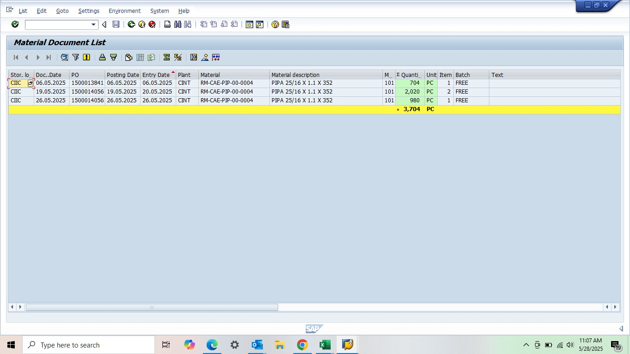

Contoh aktivitas pemeriksaan bahan datang oleh tim gudang
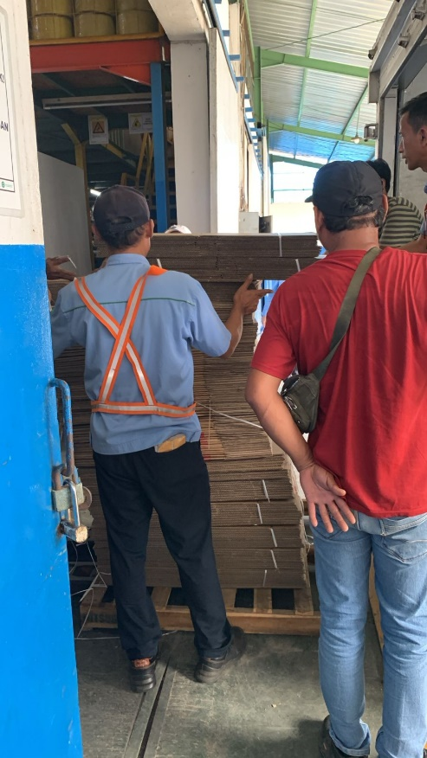

Lampiran 9. Surat Pernyataan Bebas Babi

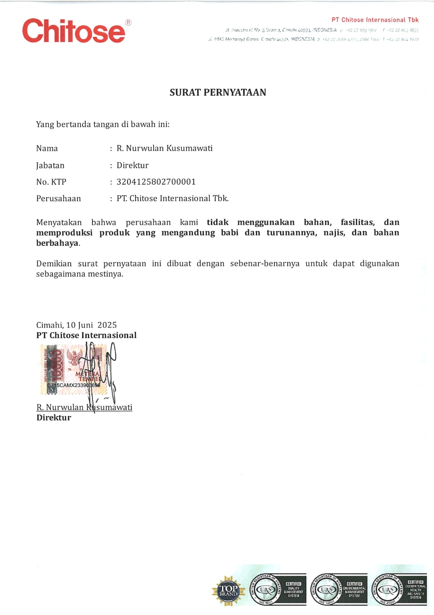

Ditetapkan di Cimahi, 2025
Pemilik Usaha |  | Penyelia Halal
( R Nurwulan Kusumawati ) |  | (Oky Dwi Kartika Sari)

Lampiran 10. Layout/Denah Ruang Produksi
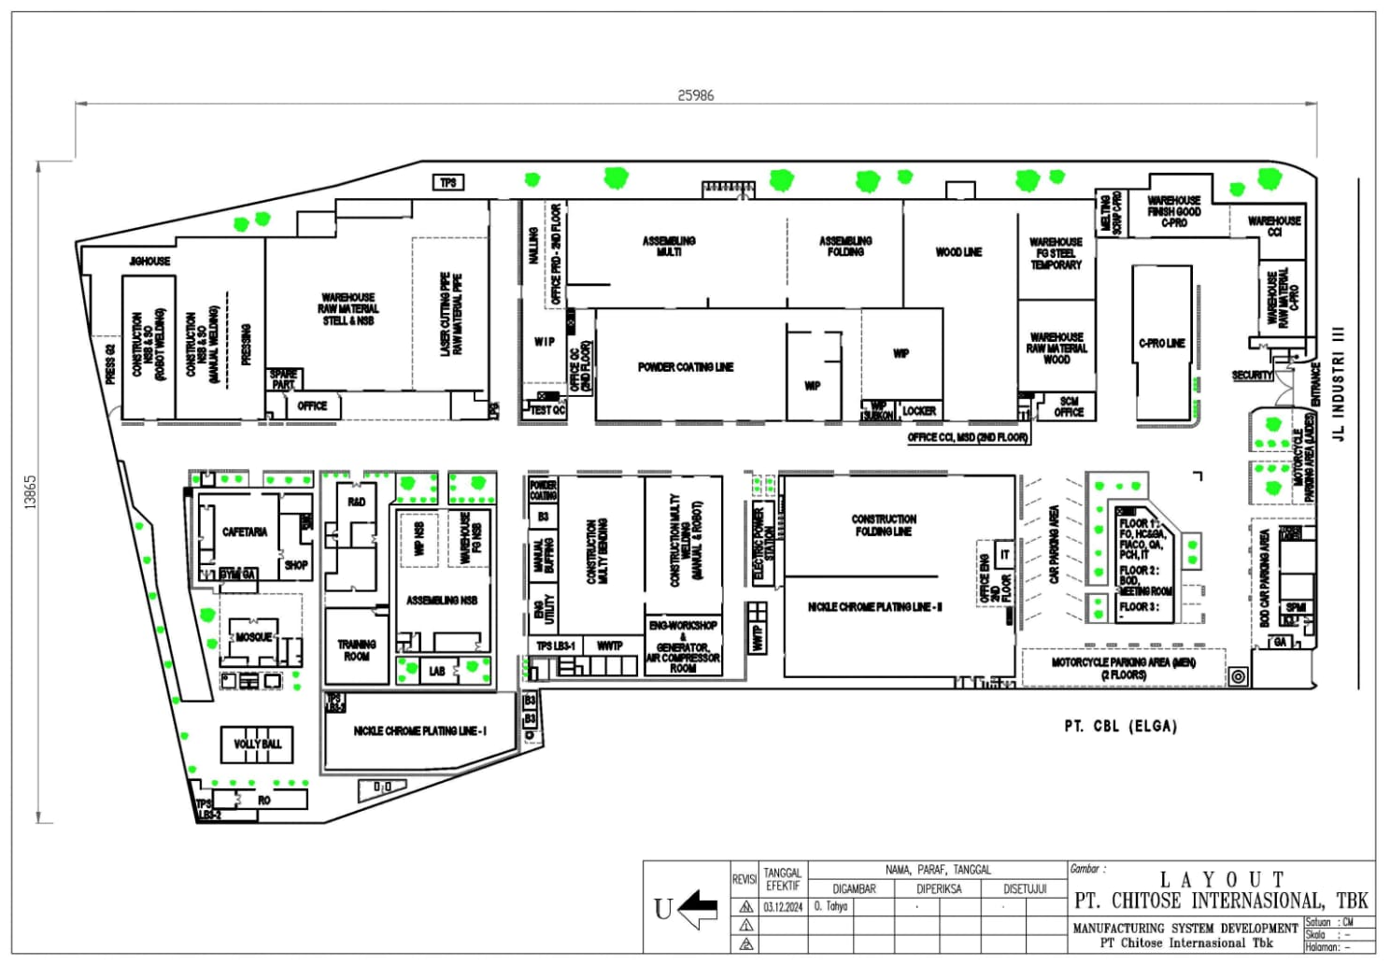

Ditetapkan di Cimahi, 2025
Pemilik Usaha |  | Penyelia Halal
( R Nurwulan Kusumawati ) |  | (Oky Dwi Kartika Sari)

Lampiran 11. Catatan Penyimpanan Bahan dan Produk
CATATAN PENYIMPANAN BAHAN DAN PRODUK
No | Nama Bahan | Nama Produk | Merek dan Produsen | Tanggal Masuk | Tanggal Keluar | Jumlah | Penanggung Jawab
1 |  | CHITOSE KURSI YAMATO |  | 09/06/2025 | 25/06/2025 | 500 | Fitri Febriani Edi Putri
2 |  | CHITOSE KURSI TEATRO |  | 09/06/2025 | 24/06/2025 | 35 | Fitri Febriani Edi Putri
3 |  | CHITOSE MEJA TU |  | 14/06/2025 | 14/06/2025 | 120 | Fitri Febriani Edi Putri
4 |  | CHITOSE KURSI CAESAR |  | 09/06/2025 | 10/06/2025 | 701 | Fitri Febriani Edi Putri
5 |  | CHITOSE KURSI CAVIS |  | 18/06/2025 | 25/07/2025 | 4 | Fitri Febriani Edi Putri
6 |  | CHITOSE KURSI HANAKO |  | 21/06/2025 | 21/06/2025 | 28 | Fitri Febriani Edi Putri
7 |  | CHITOSE MEJA ECHOOL |  | 24/06/2025 | 24/06/2025 | 800 | Fitri Febriani Edi Putri
8 |  | CHITOSE KURSI COZY |  | 04/06/2025 | 05/06/2025 | 240 | Fitri Febriani Edi Putri
9 |  | CHITOSE MEJA MANABU |  | 25/06/2025 | 25/06/2025 | 64 | Fitri Febriani Edi Putri
10 |  | CHITOSE KURSI CAVIS |  | 10/06/2025 | 16/06/2025 | 220 | Fitri Febriani Edi Putri
11 |  | CHITOSE KURSI ECHOOL |  | 14/06/2025 | 14/06/2025 | 392 | Fitri Febriani Edi Putri
12 |  | CHITOSE KURSI OLIVE |  | 13/06/2025 | 16/06/2025 | 90 | Fitri Febriani Edi Putri
13 |  | CHITOSE KURSI DUO 02 |  | 30/06/2025 | 30/06/2025 | 983 | Fitri Febriani Edi Putri
14 |  | CHITOSE KURSI TARO |  |  |  | 0 | Fitri Febriani Edi Putri
15 |  | CHITOSE KURSI NEO |  |  |  | 0 | Fitri Febriani Edi Putri
16 |  | CHITOSE KURSI FITTO |  |  |  | 0 | Fitri Febriani Edi Putri
17 |  | CHITOSE KURSI MAXIO |  |  |  | 0 | Fitri Febriani Edi Putri
18 |  | CHITOSE KURSI GENIO |  |  |  | 0 | Fitri Febriani Edi Putri
19 |  | CHITOSE KURSI EXECUTIVE |  |  |  | 0 | Fitri Febriani Edi Putri
20 |  | CHITOSE KURSI PATRON |  |  |  | 0 | Fitri Febriani Edi Putri
21 |  | CHITOSE KURSI NEO SW |  |  |  | 0 | Fitri Febriani Edi Putri
22 |  | CHITOSE KURSI SPECTA |  |  |  | 0 | Fitri Febriani Edi Putri
23 |  | CHITOSE KURSI ACHIVA |  |  |  | 0 | Fitri Febriani Edi Putri
24 |  | CHITOSE KURSI VISTA |  |  |  | 0 | Fitri Febriani Edi Putri
25 |  | CHITOSE KURSI LOTUS |  |  |  | 0 | Fitri Febriani Edi Putri
26 |  | CHITOSE KURSI YAMATO MEMO |  |  |  | 0 | Fitri Febriani Edi Putri
27 |  | CHITOSE KURSI OLIVE ALM |  |  |  | 0 | Fitri Febriani Edi Putri
28 |  | CHITOSE KURSI DAISHOGUN |  |  |  | 0 | Fitri Febriani Edi Putri
29 |  | CHITOSE KURSI CAESAR MEMO |  |  |  | 0 | Fitri Febriani Edi Putri
30 |  | CHITOSE KURSI MANABU |  |  |  | 0 | Fitri Febriani Edi Putri
31 |  | CHITOSE KURSI KEIKO |  |  |  | 0 | Fitri Febriani Edi Putri
32 |  | CHITOSE KURSI AYUMI |  |  |  | 0 | Fitri Febriani Edi Putri
33 |  | CHITOSE MEJA KEIKO |  |  |  | 0 | Fitri Febriani Edi Putri
34 |  | CHITOSE MEJA AYUMI |  |  |  | 0 | Fitri Febriani Edi Putri
35 |  | CHITOSE KURSI SOFA ASO |  |  |  | 0 | Fitri Febriani Edi Putri
36 |  | CHITOSE KURSI SOFA PRATO |  |  |  | 0 | Fitri Febriani Edi Putri
37 |  | CHITOSE KURSI KOGU |  |  |  | 0 | Fitri Febriani Edi Putri
38 |  | CHITOSE KURSI COACH |  |  |  | 0 | Fitri Febriani Edi Putri
39 |  | CHITOSE MEJA KUMI |  |  |  | 0 | Fitri Febriani Edi Putri
40 |  | CHITOSE MEJA SOHO T SERIES |  |  |  | 0 | Fitri Febriani Edi Putri
41 |  | CHITOSE MEJA FOLDIA |  |  |  | 0 | Fitri Febriani Edi Putri
42 |  | CHITOSE MEJA FTC |  |  |  | 0 | Fitri Febriani Edi Putri
43 |  | CHITOSE LEMARI CK |  | 20/06/2025 | 23/06/2025 | 51 | Fitri Febriani Edi Putri
44 |  | CHITOSE LEMARI WAGON |  |  |  | 0 | Fitri Febriani Edi Putri
45 |  | CHITOSE MAPLE RACK |  | 21/06/2025 | 21/06/2025 | 22 | Fitri Febriani Edi Putri
46 |  | CHITOSE LEMARI CHIBA |  |  |  | 0 | Fitri Febriani Edi Putri
47 |  | CHITOSE PAPAN TULIS SHIRO |  |  |  | 0 | Fitri Febriani Edi Putri
48 |  | CHITOSE STAGE & STAIR FL 1224 |  |  |  | 0 | Fitri Febriani Edi Putri
49 |  | CHITOSE BACKDROP BD |  |  |  | 0 | Fitri Febriani Edi Putri
50 |  | CHITOSE MEJA RECEPTIONIST RTB |  |  |  | 0 | Fitri Febriani Edi Putri
1 | Rubbing Compound Ivory |  | - | 08/07/2025 | 14/07/2025 | 5 | Lilik Saroni
2 | Resibon AC-60 Nippon |  | - | 11/07/2025 | 14/07/2025 | 120 | Lilik Saroni
3 | Plastik stretch |  | - | 09/07/2025 | 10/07/2025 | 48 | Lilik Saroni
4 | Protection tape |  | - | 24/07/2025 | 06/08/2025 | 17 | Lilik Saroni
5 | DISC GRINDER BENZ WERKZ |  | - | 28/07/2025 | 28/07/2025 | 300 | Lilik Saroni
6 | Protection Tape Biru |  | - | 24/07/2025 | 06/08/2025 | 17 | Lilik Saroni
7 | DISC GRINDER KUHLE |  | - | 28/07/2025 | 28/07/2025 | 120 | Lilik Saroni
8 | Foam EPE |  | - | 22/07/2025 | 28/07/2025 | 300 | Lilik Saroni
9 | Pylox Hitam 159 Diton |  | - | 08/07/2025 | 14/07/2025 | 12 | Lilik Saroni
10 | Gas CO2 Iwatani |  | IWATANI | 25/07/2025 | 25/07/2025 | 20 | Lilik Saroni
11 | Kawat Las Huatong |  | - | 30/07/2025 | 30/07/2025 | 300 | Lilik Saroni
12 | Kuas Etherna |  | - | 15/07/2025 | 17/07/2025 | 12 | Lilik Saroni
13 | Oli Wd 40 |  | - | 22/07/2025 | 24/07/2025 | 5 | Lilik Saroni
14 | Bonderite M – Nt 30002 |  | - | 08/07/2025 | 17/07/2025 | 725 | Lilik Saroni
15 | Bonderite C – Ak Rt1020 |  | - | 08/07/2025 | 17/07/2025 | 175 | Lilik Saroni
16 | Hydrochloric Acid |  | - | 07/07/2025 | 17/07/2025 | 210 | Lilik Saroni
17 | Vessel Bit |  | - | 15/07/2025 | 21/07/2025 | 20 | Lilik Saroni
18 | Thinner Cobra |  | - | 15/07/2025 | 18/07/2025 | 15 | Lilik Saroni
19 | Pipa Besi ISTW |  | KRAKATAU STEEL | 28/07/2025 | 28/07/2025 | 560 | Lilik Saroni
20 | Plate Besi POSCO |  | POSCO | 21/07/2025 | 21/07/2025 | 50 | Lilik Saroni
21 | Pin Besi |  | - |  |  | 0 | Lilik Saroni
22 | Pin Kayu Abadi Klender |  | - |  |  | 0 | Lilik Saroni
23 | Kayu Plywood |  | - | 16/07/2025 | 22/07/2025 | 264 | Lilik Saroni
24 | Kayu Partikel Board Canang |  | CANANG | 28/07/2025 | 28/07/2025 | 375 | Lilik Saroni
25 | Kayu MDF Canang |  | CANANG |  |  | 0 | Lilik Saroni
26 | High Pressure Laminated (HPL) AICA |  | AICA | 31/07/2025 | 01/08/2025 | 36 | Lilik Saroni
27 | Foam PU (Poly Urethane) |  | ROYAL | 22/07/2025 | 22/07/2025 | 100 | Lilik Saroni
28 | Foam PE CPRO |  | DOW |  |  | 0 | Lilik Saroni
29 | Plastik PE (Poly Ethylene) |  | - | 30/07/2025 | 01/08/2025 | 1200 | Lilik Saroni
30 | Plastik PP (Poly Phrophylene) |  | - | 30/07/2025 | 04/08/2025 | 200 | Lilik Saroni
31 | Plastik Bag / Plastik packing |  | - | 14/07/2025 | 24/07/2025 | 25 | Lilik Saroni
32 | Plastik Fastener |  | - |  |  | 0 | Lilik Saroni
33 | Kain Oscar |  | - | 29/07/2025 | 07/08/2025 | 41 | Lilik Saroni
34 | Kain Fabric |  | - | 30/07/2025 | 30/07/2025 | 110 | Lilik Saroni
35 | Kain PVC Vynil |  | - | 10/07/2025 | 24/07/2025 | 3500 | Lilik Saroni
36 | Mur GINSA |  | - | 29/07/2025 | 31/07/2025 | 4000 | Lilik Saroni
37 | Baut GINSA |  | - | 28/07/2025 | 28/07/2025 | 22000 | Lilik Saroni
38 | Sekrup GINSA |  | - | 28/07/2025 | 31/07/2025 | 2000 | Lilik Saroni
39 | Ring GINSA |  | - | 21/07/2025 | 25/07/2025 | 2000 | Lilik Saroni
40 | Stapless MAXXIM |  | - | 15/07/2025 | 23/07/2025 | 252 | Lilik Saroni
41 | Sticker/ Label |  | - | 28/07/2025 | 01/08/2025 | 10000 | Lilik Saroni
42 | Label aluminium Plate Rivet |  | - | 18/07/2025 | 24/07/2025 | 11500 | Lilik Saroni
43 | Carton Box /Dus |  | - | 30/07/2025 | 04/08/2025 | 378 | Lilik Saroni
44 | Layer B/F Corrugated Cardboard |  | - | 29/07/2025 | 29/07/2025 | 100 | Lilik Saroni
45 | Tali Strapping |  | - | 11/07/2025 | 11/07/2025 | 55 | Lilik Saroni
46 | Stempel Packing |  | - |  |  | 0 | Lilik Saroni
47 | Rivet Alumunium |  | - |  |  | 0 | Lilik Saroni
48 | Rivet besi Chrome GINSA |  | - | 21/07/2025 | 25/07/2025 | 1000 | Lilik Saroni
49 | Air Gunung |  | - |  |  | 0 | Lilik Saroni
50 | Gas lift |  | - |  |  | 0 | Lilik Saroni
51 | Karet Cushion rubber |  | - |  |  | 0 | Lilik Saroni
52 | Spring besi SWA |  | - |  |  | 0 | Lilik Saroni
53 | Caster |  | - |  |  | 0 | Lilik Saroni
54 | Alcohol 70% |  | - |  |  | 0 | Lilik Saroni
55 | Amplas Flying Wheel |  | - |  |  | 0 | Lilik Saroni
56 | Apok Kain |  | - |  |  | 0 | Lilik Saroni
57 | Aseton |  | - |  |  | 0 | Lilik Saroni
58 | Celflex |  | - |  |  | 0 | Lilik Saroni
59 | Chip CO 1.0 VESSEL .CO |  | - |  |  | 0 | Lilik Saroni
60 | Circular Saw Blade size 400 z 72 LEUCO |  | - |  |  | 0 | Lilik Saroni
61 | Double tape Nachi |  | NACHI |  |  | 0 | Lilik Saroni
62 | Filter Paper |  | - |  |  | 0 | Lilik Saroni
63 | Gagang dan Pisau Cutter Joyko |  | - |  |  | 0 | Lilik Saroni
64 | Gergaji Sanflex Bahco |  | - |  |  | 0 | Lilik Saroni
65 | Kaca Las Aulektro |  | - |  |  | 0 | Lilik Saroni
66 | Kawat Beton |  | - |  |  | 0 | Lilik Saroni
67 | Kertas HVS |  | - |  |  | 0 | Lilik Saroni
68 | Kikir Bulat |  | - |  |  | 0 | Lilik Saroni
69 | Mata Bor Nachi |  | - |  |  | 0 | Lilik Saroni
70 | Mistar 15 Mm Stainles Butterfly |  | - |  |  | 0 | Lilik Saroni
71 | Packing tape/ lakban Nachi |  | - | 11/07/2025 | 11/07/2025 | 216 | Lilik Saroni
72 | Palu |  | - |  |  | 0 | Lilik Saroni
73 | Quick Coupler |  | - |  |  | 0 | Lilik Saroni
74 | Radius Profile Cutter 12X25X75 Kanefusa |  | - |  |  | 0 | Lilik Saroni
75 | Resibon A 24 S Nippon |  | - |  |  | 0 | Lilik Saroni
76 | Sarung Tangan Karet |  | - |  |  | 0 | Lilik Saroni
77 | Sarung Tangan Katun Delijaya |  | - | 07/07/2025 | 08/07/2025 | 4200 | Lilik Saroni
78 | Sarung Tangan Kulit |  | - | 22/07/2025 | 22/07/2025 | 24 | Lilik Saroni
79 | Scoring Saw Blade Leuco |  | - |  |  | 0 | Lilik Saroni
80 | Single Face |  | - | 25/07/2025 | 30/07/2025 | 304 | Lilik Saroni
81 | Tap Machine Yamawa |  | - | 07/07/2025 | 10/07/2025 | 2 | Lilik Saroni
82 | Tinta Yamura Yamura Ink |  | - |  |  | 0 | Lilik Saroni
83 | Wash Bensin |  | - |  |  | 0 | Lilik Saroni
84 | Anode Chrome |  | - |  |  | 0 | Lilik Saroni
85 | Barium Carbonat |  | - |  |  | 0 | Lilik Saroni
86 | Boric Acid |  | - |  |  | 0 | Lilik Saroni
87 | Chromic Acid |  | - |  |  | 0 | Lilik Saroni
88 | DK 110 PLUS |  | - | 08/07/2025 | 05/08/2025 | 200 | Lilik Saroni
89 | DK 88 |  | - |  |  | 0 | Lilik Saroni
90 | DK 99 |  | - |  |  | 0 | Lilik Saroni
91 | Hessochrome Bc 20 |  | - |  |  | 0 | Lilik Saroni
92 | Hydrogen Feroxide |  | - |  |  | 0 | Lilik Saroni
93 | Nickel Anode |  | - |  |  | 0 | Lilik Saroni
94 | Nickel chloride |  | - | 11/07/2025 | 14/07/2025 | 120 | Lilik Saroni
95 | Nickel Sulfate |  | - |  |  | 0 | Lilik Saroni
96 | ST 089 |  | - |  |  | 0 | Lilik Saroni
97 | ST 138 |  | - |  |  | 0 | Lilik Saroni
98 | ST 177 |  | - |  |  | 0 | Lilik Saroni
99 | ST 425 |  | - |  |  | 0 | Lilik Saroni
100 | ST 870 AK |  | - |  |  | 0 | Lilik Saroni
101 | ST-088 |  | - |  |  | 0 | Lilik Saroni
102 | Sulfuric Acid |  | - | 01/07/2025 | 17/07/2025 | 210 | Lilik Saroni
103 | Uniclean 157 |  | - |  |  | 0 | Lilik Saroni
104 | Uniclean 291 |  | - |  |  | 0 | Lilik Saroni
105 | Uniclean 547/501 |  | - |  |  | 0 | Lilik Saroni
106 | Bonderite C – Ne 7400 |  | - |  |  | 0 | Lilik Saroni
107 | Bonderite C-Ad Rt 1020 S |  | - |  |  | 0 | Lilik Saroni
108 | Bonderite S-Fn 6749 Cn |  | - |  |  | 0 | Lilik Saroni
109 | Powder Coating |  | - | 31/07/2025 | 04/08/2025 | 100 | Lilik Saroni
110 | Caustic Soda |  | - | 07/07/2025 | 16/07/2025 | 1000 | Lilik Saroni
111 | Ferro sulphate |  | - | 07/07/2025 | 16/07/2025 | 500 | Lilik Saroni
112 | Saodium Metabisulphit |  | - | 07/07/2025 | 16/07/2025 | 750 | Lilik Saroni
113 | Aquaklir |  | - |  |  | 0 | Lilik Saroni

Ditetapkan di Cimahi, 2025
Pemilik Usaha |  | Penyelia Halal
( R Nurwulan Kusumawati ) |  | (Oky Dwi Kartika Sari)

Contoh catatan penyimpanan bahan dan produk by sistem SAP

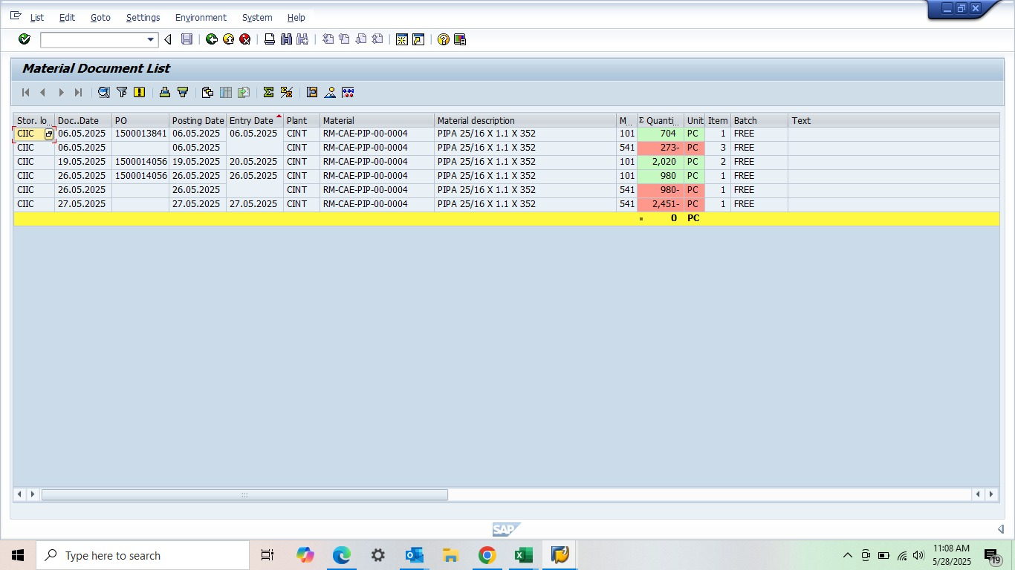

Lampiran 12. Diagram Alir Proses Produksi
DIAGRAM ALIR PROSES PRODUKSI
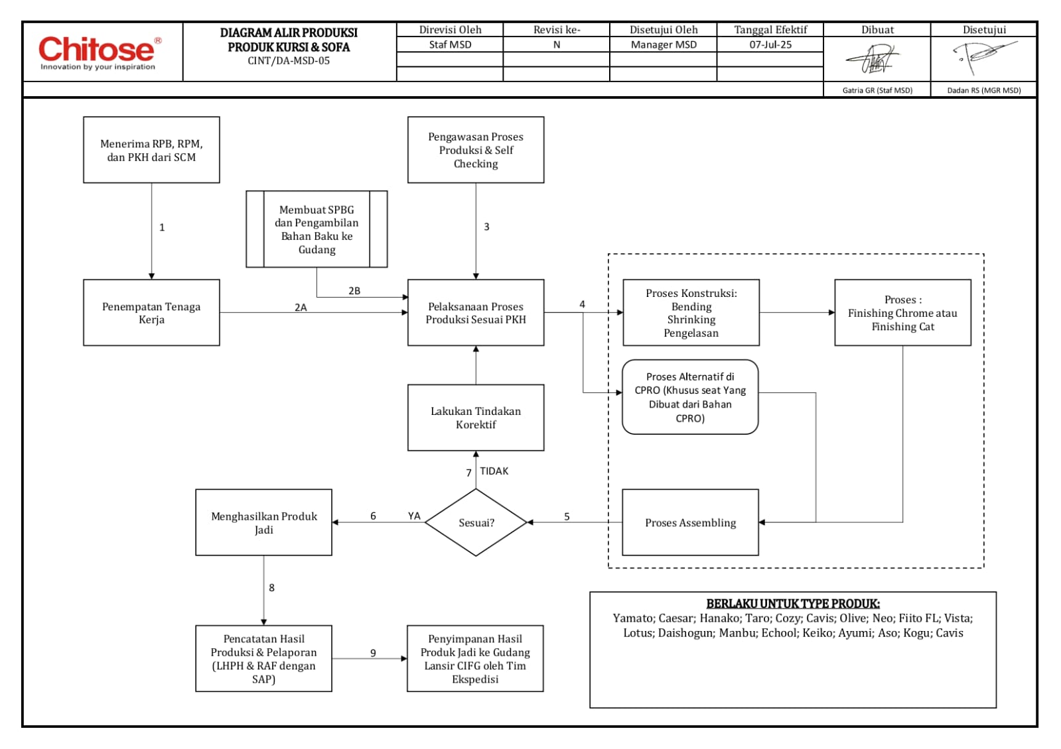
Diagram Alir untuk Produk Kursi & Sofa:

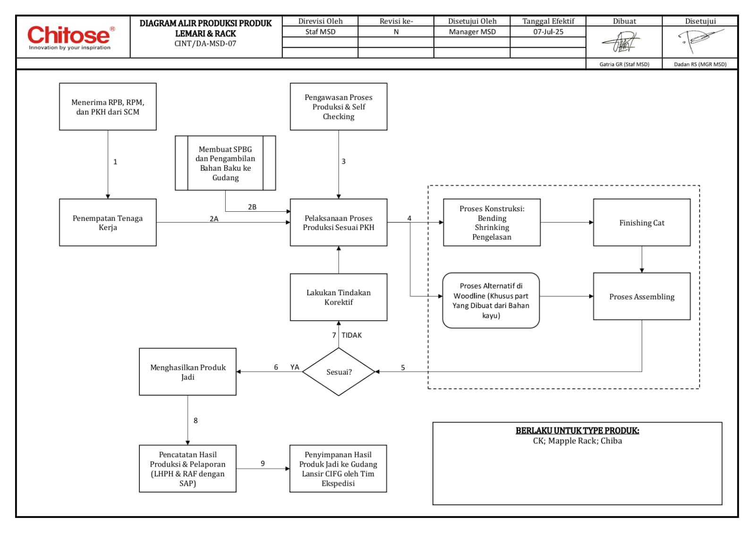
Diagram Alir untuk Produk Lemari & Rack:

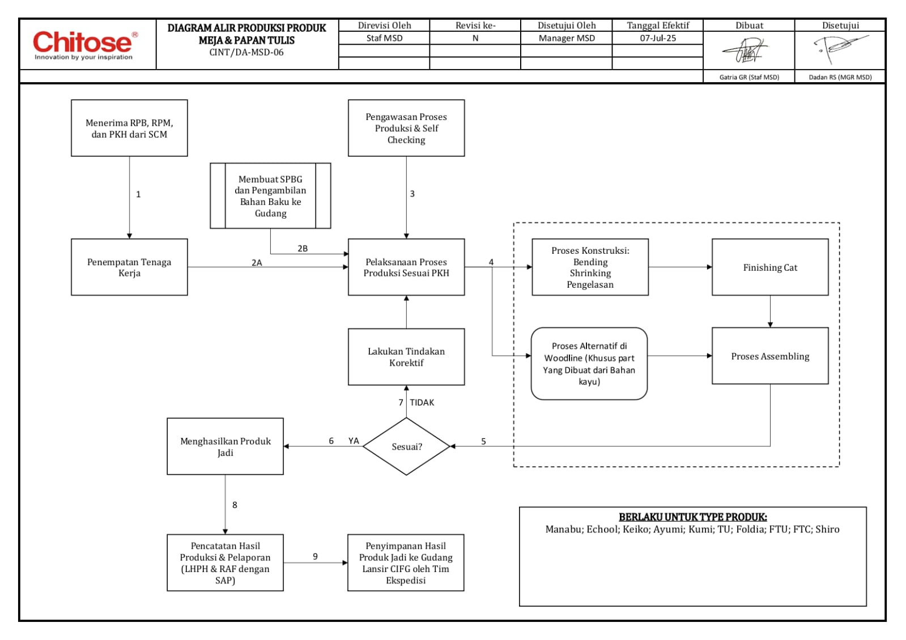
Diagram Alir untuk Produk Meja & Papan Tulis

No | Nama Produk | Narasi
1 | Diagram Alir Kursi & Sofa
2 | Diagram Alir Lemari & Rack
3 | Diagram Alir Meja & Papan Tulis

Ditetapkan di Cimahi, 2025
Pemilik Usaha |  | Penyelia Halal
( R Nurwulan Kusumawati ) |  | (Oky Dwi Kartika Sari)

Lampiran 13. Catatan Hasil Produksi

CATATAN HASIL PRODUKSI
PT. CHITOSE INTERNASIONAL TBK

No | Tanggal | Nama Produk/Varian /Merek | Jumlah | Keterangan
1 | 09 Juni 2025 | CHITOSE KURSI YAMATO | 500
2 | 02 Juni 2025 | CHITOSE KURSI CAESAR | 750
3 | 04 Juni 2025 | CHITOSE KURSI CAESAR | 245
4 | 05 Juni 2025 | CHITOSE KURSI CAESAR | 30
5 | 09 Juni 2025 | CHITOSE KURSI CAESAR | 701
6 | 14 Juni 2025 | CHITOSE KURSI CAESAR | 199
7 | 17 Juni 2025 | CHITOSE KURSI CAESAR | 116
8 | 19 Juni 2025 | CHITOSE KURSI CAESAR | 74
9 | 24 Juni 2025 | CHITOSE KURSI CAESAR | 100
10 | 26 Juni 2025 | CHITOSE KURSI CAESAR | 10
11 | 28 Juni 2025 | CHITOSE KURSI CAESAR | 183
12 | 30 Juni 2025 | CHITOSE KURSI CAESAR | 100
13 | 02 Juni 2025 | CHITOSE KURSI HANAKO | 12
14 | 04 Juni 2025 | CHITOSE KURSI HANAKO | 133
15 | 13 Juni 2025 | CHITOSE KURSI HANAKO | 12
16 | 16 Juni 2025 | CHITOSE KURSI HANAKO | 32
17 | 20 Juni 2025 | CHITOSE KURSI HANAKO | 128
18 | 21 Juni 2025 | CHITOSE KURSI HANAKO | 28
19 | 24 Juni 2025 | CHITOSE KURSI HANAKO | 100
20 | 25 Juni 2025 | CHITOSE KURSI HANAKO | 180
21 | 04 Juni 2025 | CHITOSE KURSI TARO | 35
22 | 02 Juni 2025 | CHITOSE KURSI COZY | 240
23 | 03 Juni 2025 | CHITOSE KURSI COZY | 240
24 | 04 Juni 2025 | CHITOSE KURSI COZY | 240
25 | 09 Juni 2025 | CHITOSE KURSI COZY | 180
26 | 12 Juni 2025 | CHITOSE KURSI COZY | 100
27 | 17 Juni 2025 | CHITOSE KURSI COZY | 148
28 | 19 Juni 2025 | CHITOSE KURSI COZY | 40
29 | 21 Juni 2025 | CHITOSE KURSI COZY | 56
30 | 24 Juni 2025 | CHITOSE KURSI COZY | 56
31 | 10 Juni 2025 | CHITOSE KURSI CAVIS | 220
32 | 18 Juni 2025 | CHITOSE KURSI CAVIS | 40
33 | 19 Juni 2025 | CHITOSE KURSI CAVIS | 254
34 | 20 Juni 2025 | CHITOSE KURSI CAVIS | 58
35 | 02 Juni 2025 | CHITOSE KURSI OLIVE | 96
36 | 04 Juni 2025 | CHITOSE KURSI OLIVE | 4
37 | 12 Juni 2025 | CHITOSE KURSI OLIVE | 6
38 | 13 Juni 2025 | CHITOSE KURSI OLIVE | 90
39 | 23 Juni 2025 | CHITOSE KURSI OLIVE | 140
40 | 24 Juni 2025 | CHITOSE KURSI OLIVE | 96
41 | 26 Juni 2025 | CHITOSE KURSI OLIVE | 8
42 | 12 Juni 2025 | CHITOSE KURSI NEO | 4
43 | 13 Juni 2025 | CHITOSE KURSI NEO | 122
44 | 17 Juni 2025 | CHITOSE KURSI FITTO | 40
45 | 30 Juni 2025 | CHITOSE KURSI FITTO | 16
46 | 24 Juni 2025 | CHITOSE KURSI MAXIO | 10
47 | 30 Juni 2025 | CHITOSE KURSI MAXIO | 30
48 | - | CHITOSE KURSI GENIO | 0
49 | - | CHITOSE KURSI EXECUTIVE | 0
50 | - | CHITOSE KURSI PATRON | 0
51 | 10 Juni 2025 | CHITOSE KURSI DUO 02 | 3
52 | 24 Juni 2025 | CHITOSE KURSI DUO 02 | 3
53 | 30 Juni 2025 | CHITOSE KURSI DUO 02 | 983
54 | - | CHITOSE KURSI NEO SW | 0
55 | 10 Juni 2025 | CHITOSE KURSI SPECTA | 116
56 | 24 Juni 2025 | CHITOSE KURSI SPECTA | 214
57 | 25 Juni 2025 | CHITOSE KURSI ACHIVA | 2
58 | - | CHITOSE KURSI VISTA | 0
59 | 10 Juni 2025 | CHITOSE KURSI LOTUS | 270
60 | 12 Juni 2025 | CHITOSE KURSI LOTUS | 540
61 | 13 Juni 2025 | CHITOSE KURSI LOTUS | 100
62 | 26 Juni 2025 | CHITOSE KURSI YAMATO MEMO | 42
63 | - | CHITOSE KURSI OLIVE ALM | 0
64 | 12 Juni 2025 | CHITOSE KURSI DAISHOGUN | 92
65 | 13 Juni 2025 | CHITOSE KURSI DAISHOGUN | 20
66 | 17 Juni 2025 | CHITOSE KURSI DAISHOGUN | 88
67 | 20 Juni 2025 | CHITOSE KURSI DAISHOGUN | 36
68 | 21 Juni 2025 | CHITOSE KURSI DAISHOGUN | 24
69 | 24 Juni 2025 | CHITOSE KURSI DAISHOGUN | 100
70 | 25 Juni 2025 | CHITOSE KURSI DAISHOGUN | 100
71 | 26 Juni 2025 | CHITOSE KURSI DAISHOGUN | 40
72 | - | CHITOSE KURSI CAESAR MEMO | 0
73 | 17 Juni 2025 | CHITOSE KURSI MANABU | 28
74 | 18 Juni 2025 | CHITOSE KURSI MANABU | 124
75 | 21 Juni 2025 | CHITOSE KURSI MANABU | 48
76 | 12 Juni 2025 | CHITOSE KURSI ECHOOL | 200
77 | 13 Juni 2025 | CHITOSE KURSI ECHOOL | 200
78 | 14 Juni 2025 | CHITOSE KURSI ECHOOL | 392
79 | 16 Juni 2025 | CHITOSE KURSI ECHOOL | 892
80 | 17 Juni 2025 | CHITOSE KURSI ECHOOL | 980
81 | 18 Juni 2025 | CHITOSE KURSI ECHOOL | 1076
82 | 19 Juni 2025 | CHITOSE KURSI ECHOOL | 648
83 | 20 Juni 2025 | CHITOSE KURSI ECHOOL | 1420
84 | 21 Juni 2025 | CHITOSE KURSI ECHOOL | 1016
85 | 23 Juni 2025 | CHITOSE KURSI ECHOOL | 1056
86 | 24 Juni 2025 | CHITOSE KURSI ECHOOL | 1040
87 | 25 Juni 2025 | CHITOSE KURSI ECHOOL | 1056
88 | 26 Juni 2025 | CHITOSE KURSI ECHOOL | 1476
89 | 28 Juni 2025 | CHITOSE KURSI ECHOOL | 1004
90 | 30 Juni 2025 | CHITOSE KURSI ECHOOL | 1428
91 | - | CHITOSE KURSI KEIKO | 0
92 | 30 Juni 2025 | CHITOSE KURSI AYUMI | 13
93 | 13 Juni 2025 | CHITOSE MEJA MANABU | 24
94 | 19 Juni 2025 | CHITOSE MEJA MANABU | 180
95 | 23 Juni 2025 | CHITOSE MEJA MANABU | 152
96 | 24 Juni 2025 | CHITOSE MEJA MANABU | 104
97 | 25 Juni 2025 | CHITOSE MEJA MANABU | 64
98 | 30 Juni 2025 | CHITOSE MEJA MANABU | 256
99 | 04 Juni 2025 | CHITOSE MEJA ECHOOL | 96
100 | 09 Juni 2025 | CHITOSE MEJA ECHOOL | 24
101 | 12 Juni 2025 | CHITOSE MEJA ECHOOL | 224
102 | 13 Juni 2025 | CHITOSE MEJA ECHOOL | 476
103 | 14 Juni 2025 | CHITOSE MEJA ECHOOL | 480
104 | 16 Juni 2025 | CHITOSE MEJA ECHOOL | 700
105 | 17 Juni 2025 | CHITOSE MEJA ECHOOL | 700
106 | 18 Juni 2025 | CHITOSE MEJA ECHOOL | 900
107 | 19 Juni 2025 | CHITOSE MEJA ECHOOL | 800
108 | 20 Juni 2025 | CHITOSE MEJA ECHOOL | 800
109 | 21 Juni 2025 | CHITOSE MEJA ECHOOL | 800
110 | 23 Juni 2025 | CHITOSE MEJA ECHOOL | 800
111 | 24 Juni 2025 | CHITOSE MEJA ECHOOL | 800
112 | 25 Juni 2025 | CHITOSE MEJA ECHOOL | 816
113 | 26 Juni 2025 | CHITOSE MEJA ECHOOL | 700
114 | 28 Juni 2025 | CHITOSE MEJA ECHOOL | 1100
115 | 30 Juni 2025 | CHITOSE MEJA ECHOOL | 206
116 | 18 Juni 2025 | CHITOSE MEJA KEIKO | 28
117 | - | CHITOSE MEJA AYUMI | 0
118 | - | CHITOSE KURSI SOFA ASO | 0
119 | - | CHITOSE KURSI SOFA PRATO | 0
120 | - | CHITOSE KURSI KOGU | 0
121 | 18 Juni 2025 | CHITOSE KURSI CAVIS | 4
122 | 09 Juni 2025 | CHITOSE KURSI TEATRO | 35
123 | 25 Juni 2025 | CHITOSE KURSI TEATRO | 134
124 | - | CHITOSE KURSI COACH | 0
125 | 26 Juni 2025 | CHITOSE MEJA KUMI | 20
126 | 14 Juni 2025 | CHITOSE MEJA TU | 120
127 | 17 Juni 2025 | CHITOSE MEJA TU | 100
128 | 18 Juni 2025 | CHITOSE MEJA TU | 120
129 | 19 Juni 2025 | CHITOSE MEJA TU | 120
130 | 20 Juni 2025 | CHITOSE MEJA TU | 120
131 | 21 Juni 2025 | CHITOSE MEJA TU | 140
132 | 23 Juni 2025 | CHITOSE MEJA TU | 100
133 | 24 Juni 2025 | CHITOSE MEJA TU | 45
134 | 25 Juni 2025 | CHITOSE MEJA TU | 100
135 | 26 Juni 2025 | CHITOSE MEJA TU | 100
136 | 28 Juni 2025 | CHITOSE MEJA TU | 65
137 | - | CHITOSE MEJA SOHO T SERIES | 0
138 | - | CHITOSE MEJA FOLDIA | 0
139 | - | CHITOSE MEJA RECEPTIONIST RTB | 0
140 | - | CHITOSE MEJA FTC | 0
141 | 20 Juni 2025 | CHITOSE LEMARI CK | 51
142 | 26 Juni 2025 | CHITOSE LEMARI CK | 104
143 | 28 Juni 2025 | CHITOSE LEMARI CK | 171
144 | 30 Juni 2025 | CHITOSE LEMARI CK | 100
145 | - | CHITOSE LEMARI WAGON | 0
146 | 19 Juni 2025 | CHITOSE MAPLE RACK | 22
147 | 20 Juni 2025 | CHITOSE MAPLE RACK | 22
148 | 21 Juni 2025 | CHITOSE MAPLE RACK | 22
149 | 23 Juni 2025 | CHITOSE MAPLE RACK | 18
150 | - | CHITOSE LEMARI CHIBA | 0
151 | 30 Juni 2025 | CHITOSE PAPAN TULIS SHIRO | 407
152 | - | CHITOSE STAGE & STAIR FL 1224 | 0
153 | - | CHITOSE BACKDROP BD | 0

Ditetapkan di Cimahi, 2025
Pemilik Usaha |  | Penyelia Halal
( R Nurwulan Kusumawati ) |  | (Oky Dwi Kartika Sari)

Lampiran 14. Catatan Distribusi/Penjualan Produk

CATATAN DISTRIBUSI/PENJUALAN PRODUK
PT. CHITOSE INTERNASIONAL TBK

No | Tanggal | Nama Produk/Varian /Merek | Jumlah | Tujuan
1 | 25-Jun-25 | CHITOSE KURSI YAMATO | 250 | NN RED PT. DELTA FURINDOTAMA
2 | 10-Jun-25 | CHITOSE KURSI CAESAR | 360 | CAESAR N BLUE L1 PT. SINAR SEJAHTERA MANDIRI
3 | 21-Jun-25 | CHITOSE KURSI HANAKO | 142 | HANAKO S SILVER BLUE D1 PT. SINAR SEJAHTERA MANDIRI
4 | 10-Jun-25 | CHITOSE KURSI TARO | 35 | TARO S P GOLD RED N3 PT. DELTA FURINDOTAMA
5 | 05-Jun-25 | CHITOSE KURSI COZY | 300 | COZY N BROWN N4 PT. MEGA INTI MANDIRI (BATAM)
6 | 16-Jun-25 | CHITOSE KURSI CAVIS | 51 | CAVIS P CREAM BLUE L1 PT. TRIJATI PRIMULA
7 | 16-Jun-25 | CHITOSE KURSI OLIVE | 37 | OLIVE DX N BLACK PT. TRIJATI PRIMULA
8 | 03-Jun-25 | CHITOSE KURSI NEO | 16 | NEO BLACK PT. DELTA FURINDOTAMA
9 | 13-Jun-25 | CHITOSE KURSI FITTO | 20 | FITTO FL BLACK PT. SEJAHTERA WAHANA GEMILANG
10 | 03-Jun-25 | CHITOSE KURSI MAXIO | 15 | PT. DELTA FURINDOTAMA
11 | 13-Jun-25 | CHITOSE KURSI GENIO | 8 | PT. SEJAHTERA WAHANA GEMILANG
12 | 25-Jun-25 | CHITOSE KURSI EXECUTIVE | 1 | PT. SEJAHTERA WAHANA GEMILANG
13 | - | CHITOSE KURSI PATRON | 0 | -
14 | 30-Jun-25 | CHITOSE KURSI DUO 02 | 57 | DUO 02 WA PT. SEJAHTERA WAHANA GEMILANG
15 | - | CHITOSE KURSI NEO SW | 0 | -
16 | 03-Jun-25 | CHITOSE KURSI SPECTA | 104 | PT. SEJAHTERA SAMARINDA FURINDO
17 | 16-Jun-25 | CHITOSE KURSI ACHIVA | 30 | PT. MEGA INTI MANDIRI
18 | 10-Jun-25 | CHITOSE KURSI VISTA | 14 | VISTA N BLUE L1 PT. DELTA FURINDOTAMA
19 | - | CHITOSE KURSI LOTUS | 0 | -
20 | 10-Jun-25 | CHITOSE KURSI YAMATO MEMO | 136 | MND BLACK PT. SEJAHTERA PALEMBANG FURINDO
21 | - | CHITOSE KURSI OLIVE ALM | 0 | -
22 | 10-Jun-25 | CHITOSE KURSI DAISHOGUN | 200 | DAISHOGUN GREEN O6 PT. DELTA FURINDOTAMA
23 | - | CHITOSE KURSI CAESAR MEMO | 0 | -
24 | 02-Jun-25 | CHITOSE KURSI MANABU | 68 | MANABU AH CHAIR PT. MEGA INTI MANDIRI
25 | 14-Jun-25 | CHITOSE KURSI ECHOOL | 144 | ECHOOL CHAIR NO 6 PT. SEJAHTERA WAHANA GEMILANG PUSDIKLAT MARGAGUNA JAKARTA
26 | - | CHITOSE KURSI KEIKO | 0 | -
27 | 20-Jun-25 | CHITOSE KURSI AYUMI | 52 | AYUMI NO 6 PT. SEJAHTERA PALEMBANG FURINDO
28 | 25-Jun-25 | CHITOSE MEJA MANABU | 48 | MANABU AH 01 FB PT. SEJAHTERA WAHANA GEMILANG
29 | 24-Jun-25 | CHITOSE MEJA ECHOOL | 32 | ECHOOL DESK PLUS NO 6 P IVORY PT. SEJAHTERA SAMARINDA FURINDO
30 | 05-Jun-25 | CHITOSE MEJA KEIKO | 30 | KEIKO DESK PLUS NO 6 P IVORY PT. SEJAHTERA WAHANA GEMILANG
31 | 13-Jun-25 | CHITOSE MEJA AYUMI | 12 | AYUMI NO 6 PT. SEJAHTERA WAHANA GEMILANG
32 | - | CHITOSE KURSI SOFA ASO | 0 | -
33 | - | CHITOSE KURSI SOFA PRATO | 0 | -
34 | 30-Jun-25 | CHITOSE KURSI KOGU | 1 | KOGU TS 4S RED PT. SINAR SEJAHTERA MANDIRI
35 | 25-Jun-25 | CHITOSE KURSI CAVIS | 4 | KT 02 CAVIS 4S BLUE PT. SEJAHTERA SAMARINDA FURINDO
36 | 24-Jun-25 | CHITOSE KURSI TEATRO | 134 | TEATRO S11 ORANGE PT. MEGA INTI MANDIRI
37 | - | CHITOSE KURSI COACH | 0 | -
38 | 02-Jun-25 | CHITOSE MEJA KUMI | 6 | KUMI SD PT. MEGA INTI MANDIRI
39 | 14-Jun-25 | CHITOSE MEJA TU | 1 | TU 6012 LOW PT. SEJAHTERA WAHANA GEMILANG PUSDIKLAT MARGAGUNA 1
40 | 16-Jun-25 | CHITOSE MEJA SOHO T SERIES | 60 | T 7012 PT. SEJAHTERA WAHANA GEMILANG SENTRA TERPADU PANGUDI LUHUR BEKASI
41 | 10-Jun-25 | CHITOSE MEJA FOLDIA | 1 | FOLDIA C 6015 PT. DELTA FURINDOTAMA
42 | - | CHITOSE MEJA RECEPTIONIST RTB | 0 | -
43 | 25-Jun-25 | CHITOSE MEJA FTC | 10 | FTC 6012 PT. SEJAHTERA WAHANA GEMILANG
44 | 23-Jun-25 | CHITOSE LEMARI CK | 10 | CK 1800 L PT. SEJAHTERA WAHANA GEMILANG SENTRA HANDAYANI JAKARTA
45 | 13-Jun-25 | CHITOSE LEMARI WAGON | 2 | KUMI WAGON 3D PT. SEJAHTERA WAHANA GEMILANG
46 | 21-Jun-25 | CHITOSE MAPLE RACK | 20 | MAPLE RACK LHD PT. SEJAHTERA WAHANA GEMILANG SENTRA TERPADU PROF.Dr.SOEHARSO SOLO
47 | 10-Jun-25 | CHITOSE LEMARI CHIBA | 1 | CHIBA M 108 PT. SEJAHTERA PALEMBANG FURINDO
48 | 05-Jun-25 | CHITOSE PAPAN TULIS SHIRO | 2 | SHIRO WS-1224 LM PT. TRIJATI PRIMULA
49 | - | CHITOSE STAGE & STAIR FL 1224 | 0 | -
50 | - | CHITOSE BACKDROP BD | 0 | -

Ditetapkan di Cimahi, 2025
Pemilik Usaha |  | Penyelia Halal
( R Nurwulan Kusumawati ) |  | (Oky Dwi Kartika Sari)

Lampiran 15. Surat Permohonan Persetujuan Penggunaan Bahan Baru

Kepada : Kepala BPJPH dan Kepala LPH ()
Perihal : Permohonan Persetujuan Penggunaan Bahan Baru
Lampiran :
Merujuk pada persyaratan dan ketentuan sertifikasi halal, dengan ini R Nurwulan Kusumawati mengajukan permohonan persetujuan penggunanaan bahan baru, yaitu:

1. | Nama Bahan | :
1. | Merek | :
1. | Produsen – Asal negara | :
1. | Nomor SH – Masa berlaku SH | :
2. | Nama Bahan | :
2. | Merek | :
2. | Produsen – Asal negara | :
2. | Nomor SH – Masa berlaku SH | :

Sebagai bahan pertimbangan, kami lampirkan dokumen pendukung bahan (sertifikat halal).
Demikian permohonan ini disampaikan, atas perhatian dan bantuannya, disampaikan terima kasih.

Ditetapkan di Cimahi, 2025
Pemilik Usaha |  | Penyelia Halal
( R Nurwulan Kusumawati ) |  | (Oky Dwi Kartika Sari)

Lampiran 16. Form Daftar Periksa Audit Internal

No | KRITERIA SJPH | Bukti Pemenuhan (diisi oleh auditi) | Hasil Penilaian (diisi oleh auditor)
No | KRITERIA SJPH | Bukti Pemenuhan (diisi oleh auditi) | Ya | Tidak | Keterangan
1 | KOMITMEN DAN TANGGUNG JAWAB
 | Kebijakan Halal
 | Apakah kebijakan halal telah ditetapkan ? | 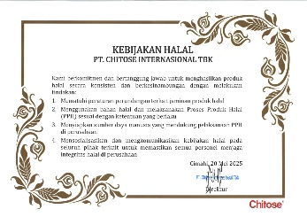 | V |  | Sudah ditetapkan
 | Apakah kebijakan halal telah disosialisasikan ? | 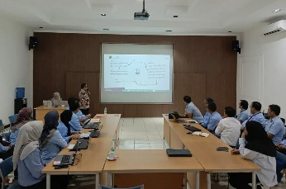 | V |  | Sudah di sosialisasikan
 | Apakah ada bukti sosialisasi kebijakan halal ? | 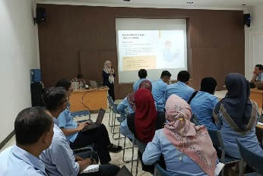 | V |  | Bukti tersedia, materi ada di portal KMS
 | Tugas dan Tanggung Jawab
 | Apakah penyelia halal telah ditetapkan ? | 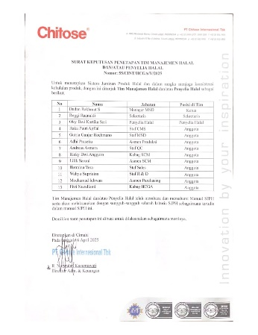 | V |  | Penyelia dari eksternal
 | Apakah penyelia halal sudah melakukan pelatihan eksternal | - | V |  | Penyelia sudah lakukan pelatihan di eksternal
 | Apakah penyelia halal sudah diregistrasi kepada BPJPH ? | - | V |  | Sudah registrasi
 | Apakah tugas penyelia halal sudah ditulis ? | 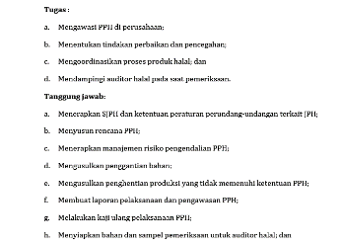 | V |  | Sudah registrasi
 | Pembinaan Sumber Daya Manusia
 | Apakah ada kegiatan pelatihan yang terjadwal/setidaknya dua tahun sekali ? | - |  | X | Baru & belum di jadwalkan
 | Apakah ada bukti pelaksanaan pelatihan ? | - |  | X | Baru & belum di jadwalkan
2 | BAHAN
 | Sumber Bahan, daftar Bahan
 | Apakah Menggunakan seluruh jenis bahan halal dan tidak menggunakan bahan yang bersumber dari bahan tidak halal serta tidak menggunakan bahan yang berasal dari bahan yang mengandung najis dan/atau berbahaya sesuai ketetapan Al- qur’an, Hadits, dan Fatwa Ulama? | - | V |  | File terlampir di Excel terpisah
 | Apakah Menggunakan bahan yang memenuhi aspek keamanan dan kesehatan sesuai regulasi yang berlaku ? | - | V |  | File terlampir di Excel terpisah
 | Apakah tersedia daftar bahan ? | - | V |  | File terlampir di Excel terpisah
 | Apakah membeli dan menggunakan bahan dengan nama/merk dan produsen sesuai dengan yang tercantum dalam Daftar Bahan yang disetujui oleh BPJPH dan LPH? | - | V |  | File terlampir di Excel terpisah
 | Apakah Memelihara bukti pembelian (nota/kuitansi) dan contoh label kemasan (jika ada) selama masa berlaku sertifikat halal, kecuali untuk bahan yang jarang dibeli maka disimpan bukti pembelian terakhir ? | - | V |  | Tersedia di PCH
 | Apakah tersedia Catatan pembelian bahan ? | 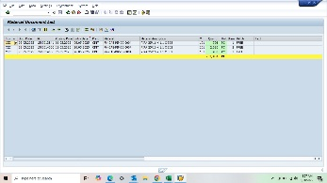 | V |  | Mempergunakan SAP
 | Dokumen Pendukung Bahan
 | Apakah Menyediakan dokumen pendukung bahan yang dibutuhkan dalam rangka sertifikasi halal ? | 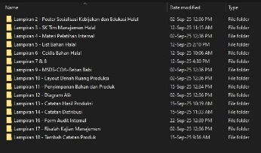 | V |  | File terlampir di Excel terpisah
 | Apakah Melakukan pemantauan dan pemeliharaan dokumen pendukung bahan yang mencakup masa berlaku dan validitasnya ? | - | V |  | Tersedia softfile di gudang
 | Apakah Menyediakan dokumen pendukung yang berupa Surat pernyataan fasilitas produksi yang bebas dari babi (statement of pork free facility) yang dikeluarkan oleh produsen bahan, bukan dari distributor/supplier? | 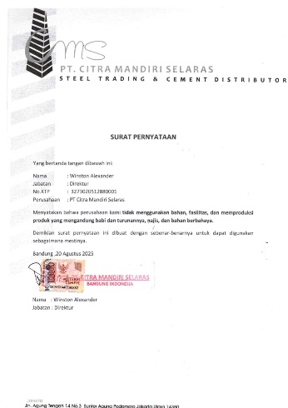 | V |  | tersedia
3 | Proses Produk Halal
 | Lokasi, Tempat dan Alat
 | Apakah Menetapkan lokasi proses produk halal yang menjadi ruang lingkup sertifikasi adalah berlokasi Jalan Industri III No.5, Leuwigajah Cimahi, Utama, Kec. Cimahi Sel., Kota Cimahi, Jawa Barat 40533 dan telah dipastikan jauh dari peternakan babi atau kegiatan pengolahannya, untuk mencegah terjadinya kontaminasi melalui karyawan dan peralatan ? |  | V
 | Apakah Merancang tempat produksi untuk memfasilitasi proses pembersihan dan pengawasan yang tepat serta memastikan lokasi dan tempat proses produk halal tetap bersih dan higienis, bebas dari najis, hewan peliharaan, hewan liar, dan dari bahan tidak halal ? |  | V |  | Tersedia layout
 | Apakah Memisahkan tempat dan alat yang digunakan untuk proses produk yang halal dan tidak halal ? | - | - | - | Tidak memproduksi produk non halal
 | Apakah Menjaga semua fasilitas produksi dan peralatan dalam keadaan bersih (bebas dari najis) sebelum dan sesudah digunakan melalui pencucian di tempat/fasilitas yang terpisah dengan memakai bahan pencuci yang bukan berasal dari bahan tidak halal atau najis serta melakukan verifikasi hasil pencucian untuk membuktikan hilangnya warna, bau dan rasa dari pengotor ? |  | V |  | Ada kegiatan 5S rutin setiap hari
 | Peralatan dan Perangkat
 | Apakah Memisahkan peralatan dan perangkat yang digunakan untuk proses produk yang halal dan tidak halal ? | - | - | - | Tidak memproduksi produk non halal
 | Apakah Menjaga dan memastikan alat proses produk halal tetap bersih dan higienis, bebas dari najis, dan bahan tidak halal ? |  | V |  | Ada kegiatan 5S rutin setiap hari
 | Apakah Menggunakan peralatan untuk pengambilan sampel tidak bergantian antara bahan dan/atau produk halal dan tidak halal ? | - | - | - | Tidak memproduksi produk non halal
 | Apakah Melengkapi dokumen fasilitas produksi untuk produk yang disertifikasi halal apabila fasilitas produksi digunakan juga untuk memproduksi produk yang tidak disertifikasi halal dari bahan yang tidak mengandung bahan tidak halal ? | - | - | - | Tidak memproduksi produk non halal
 | Prosedur PPH
 | Apakah Menetapkan, menerapkan, dan memelihara prosedur PPH ? | - |  | X | Prosedur masih dalam perancangan
4 | Produk
 | Apakah Produk yang disertifikasi halal adalah produk yang didaftarkan ke BPJPH dan disepakati oleh Lembaga Pemeriksa Halal ? |  | V |  | Produk sesuai
 | Apakah Menghasilkan produk dari bahan halal dan diproses dengan cara sesuai persyaratan ? |  | V |  | Sesuai
 | Apakah Fasilitas yang digunakan dan produk yang dihasilkan tidak bercampur dengan proses produksi dan produk yang tidak halal/tidak didaftar kepada BPJPH ? |  | V |  | Tidak memproduksi produk non halal
 | Apakah Produk yang dihasilkan tidak mengandung nama, bentuk, dan karakteristik/profil sensori yang mengarah kepada produk haram dan/atau produk yang dinyatakan tidak halal berdasarkan ketetapan Fatwa ? |  | V |  | Nama produk tidak mengandung unsur tidak halal
 | Apakah Menghasilkan produk atau bahan yang aman untuk dikonsumsi ? |  | V |  | Produk bukanan makanan yang dikonsumsi
 | Apakah Pelaksanaan proses pengemasan produk dilakukan dengan memperhatikan menggunakan yang bersih dan bebas najis, serta desain kemasan, tanda, simbol, logo, nama, dan gambar kemasan produk tidak menyesatkan dan tidak mengarah kepada sesuatu yang diharamkan, serta penyantuman logo halal hanya untuk kemasan produk yang disertifikasi ? |  | V |  | Sesuai, hanya logo hala belum tersedia
 | Jika terdapat penambahan dan/atau pengembangan produk diluar yang telah didaftarkan sertifikasi halal, harus dilaporkan kepada BPJPH. | - | - | - | Belum ada penambahan produk diluar yang di sertifikasi
 | Apakah Menjamin ketertelusuran kehalalan produk, bahwa produk berasal dari bahan yang memenuhi kriteria bahan, kriteria penggunaan bahan baru dan diproduksi di fasilitas yang memenuhi kriteria fasilitas (misal catatan pembelian bahan, catatan produksi, dan catatan penjualan) ? |  | V |  | Sudah didukung oleh dokumen internal
5 | Pemantauan dan Evaluasi
 | Apakah Melakukan pemantauan dan evaluasi menggunakan prosedur audit internal dan kaji ulang manajemen ? |  | V |  | Sudah terjadwal
 | Apakah Melakukan audit internal minimal setiap satu tahun sekali untuk memantau penerapan SJPH ? |  | V |  | Sudah terjadwal
 | Apakah Melakukan kaji ulang manajemen setiap satu tahun sekali untuk mengevaluasi penerapan SJPH ? |  | V |  | Sudah terjadwal
 | Apakah Memiliki dan memelihara bukti pelaksanaan audit internal dan kaji ulang manajemen ? |  | V |  | Di CMS
 | Apakah Jika dalam audit internal ditemukan ketidaksesuaian pelaksanaan SJPH di pelaku usaha dengan kriteria SJPH dan persyaratan sertifikasi (kebijakan dan prosedur), maka akan segera dilakukan tindakan perbaikan ? |  | V |  | Segera di lakukan perbaikan
 | Apakah Melaporkan hasil audit internal dan kaji ulang manajemen kepada BPJPH dan Lembaga Pemeriksa Halal ? |  | V |  | Oleh CMS

Ditetapkan di Cimahi, 2025
Pemilik Usaha |  | Penyelia Halal
( R Nurwulan Kusumawati ) |  | (Oky Dwi Kartika Sari)

Lampiran 17. Risalah Kaji Ulang Manajemen

RISALAH KAJI ULANG MANAJEMEN

No | Materi | Hasil pembahasan
1 | Komitmen Dan Manajemen | - Pimpinan perusahaan memiliki komitmen tinggi untuk menjalankan SJPH secara konsisten.  - Tim manajemen telah memiliki sertifikat Pendamping Proses Halal dan Penyelia Halal, sehingga pengetahuan tentang industri halal sudah baik.  - Karyawan khususnya di bidang produksi sudah diberikan sosialisasi terkait dengan penerapan SJPH dan hal-hal kritis yang dapat memengaruhi proses kehalalan produk.  - Manajemen berkomitmen untuk melakukan sosialisasi dan pemantauan secara berkala agar penerapan SJPH lebih optimal.  - Manajemen telah menempelkan aturan-aturan untuk membantu memastikan penerapan SJPH dapat lebih optimal di beberapa titik, seperti di showroom, area pembatik, dan area pewarnaan.
2 | Bahan | - Bahan-bahan yang digunakan sudah lengkap dan sesuai dengan daftar bahan halal.  - Bahan malam yang menjadi salah satu titik kritis di industri batik benar-benar diperhatikan dan diperoleh dari lembaga-lembaga yang kredibel, seperti Balai Batik dan BRIN.  - Penyimpanan bahan-bahan dilakukan secara baik di tempat khusus untuk meminimalkan kontaminasi dengan najis dan kotoran.  - Bahan yang telah selesai digunakan dalam proses produksi langsung disimpan di tempatnya, sehingga meminimalkan kontaminasi najis dan kotoran.
3 | Proses Produk Halal | - Lokasi produksi sudah ditata sedemikian rupa dengan memerhatikan kebersihan dan kehalalan proses produksi.  - Peralatan produksi disimpan pada tempat-tempat khusus untuk meminimalkan kontaminasi dengan najis dan kotoran.  - Pencucian alat produksi dilakukan secara berkala, sebelum dan setelah selesai melakukan proses produksi, sehingga peralatan relatif bershi dan terbebas dari najis.  - Proses produksi dilakukan dengan SOP yang sangat memperhatikan kebersihan dan potensi kontaminasi najis dari produk yang sedang diproduksi.  - Adanya himbauan-himbauan di tempat produksi terkait dengan pengertian halal haram, aturan merokok, dan hal-hal yang perlu diperhatikan dalam proses produksi yang dapat membantu karyawan untuk lebih berhati-hati dalam melakukan proses produksi sesuai ketentuan yang halal.
4 | Produk | - Produk telah diproduksi sesuai standar halal.  - Penyimpanan produk jadi dilakukan secara hati- hati untuk meminimalkan kontaminasi dengan najis dan kotoran.  - Produk jadi dicuci ulang apabila terlihat terkena najis, seperti kotoran cicak.  - Tempat untuk mendisplay produk selalu dibersihkan secara berkala untuk menjaga kebersihannya.
5 | Pemantauan Dan Evaluasi | - Pemantauan dan evaluasi penerapan SPJH dilakukan secara berkala.  - Temuan-temuan dalam proses pemantauan dan evaluasi segera ditindaklanjuti agar penerapan SJPH dapat selalu optimal.  - Manajemen selalu melakukan update terhadap aturan-aturan baru terkait dengan industri halal dan segera menerapkan dalam perusahaan.

Ditetapkan di Cimahi, 2025
Pemilik Usaha |  | Penyelia Halal
( R Nurwulan Kusumawati ) |  | (Oky Dwi Kartika Sari)

Lampiran 18. Pemetaan Pabrik dan Produk

PEMETAAN PABRIK DAN PRODUK
No | Pabrik | Produk
1 | PT Chitose Internasional Tbk | CHITOSE KURSI YAMATO
2 | PT Chitose Internasional Tbk | CHITOSE KURSI CAESAR
3 | PT Chitose Internasional Tbk | CHITOSE KURSI HANAKO
4 | PT Chitose Internasional Tbk | CHITOSE KURSI TARO
5 | PT Chitose Internasional Tbk | CHITOSE KURSI COZY
6 | PT Chitose Internasional Tbk | CHITOSE KURSI CAVIS
7 | PT Chitose Internasional Tbk | CHITOSE KURSI OLIVE
8 | PT Chitose Internasional Tbk | CHITOSE KURSI NEO
9 | PT Chitose Internasional Tbk | CHITOSE KURSI FITTO
10 | PT Chitose Internasional Tbk | CHITOSE KURSI MAXIO
11 | PT Chitose Internasional Tbk | CHITOSE KURSI GENIO
12 | PT Chitose Internasional Tbk | CHITOSE KURSI EXECUTIVE
13 | PT Chitose Internasional Tbk | CHITOSE KURSI PATRON
14 | PT Chitose Internasional Tbk | CHITOSE KURSI DUO 02
15 | PT Chitose Internasional Tbk | CHITOSE KURSI NEO SW
16 | PT Chitose Internasional Tbk | CHITOSE KURSI SPECTA
17 | PT Chitose Internasional Tbk | CHITOSE KURSI ACHIVA
18 | PT Chitose Internasional Tbk | CHITOSE KURSI VISTA
19 | PT Chitose Internasional Tbk | CHITOSE KURSI LOTUS
20 | PT Chitose Internasional Tbk | CHITOSE KURSI YAMATO MEMO
21 | PT Chitose Internasional Tbk | CHITOSE KURSI OLIVE ALM
22 | PT Chitose Internasional Tbk | CHITOSE KURSI DAISHOGUN
23 | PT Chitose Internasional Tbk | CHITOSE KURSI CAESAR MEMO
24 | PT Chitose Internasional Tbk | CHITOSE KURSI MANABU
25 | PT Chitose Internasional Tbk | CHITOSE KURSI ECHOOL
26 | PT Chitose Internasional Tbk | CHITOSE KURSI KEIKO
27 | PT Chitose Internasional Tbk | CHITOSE KURSI AYUMI
28 | PT Chitose Internasional Tbk | CHITOSE MEJA MANABU
29 | PT Chitose Internasional Tbk | CHITOSE MEJA ECHOOL
30 | PT Chitose Internasional Tbk | CHITOSE MEJA KEIKO
31 | PT Chitose Internasional Tbk | CHITOSE MEJA AYUMI
32 | PT Chitose Internasional Tbk | CHITOSE KURSI SOFA ASO
33 | PT Chitose Internasional Tbk | CHITOSE KURSI SOFA PRATO
34 | PT Chitose Internasional Tbk | CHITOSE KURSI KOGU
35 | PT Chitose Internasional Tbk | CHITOSE KURSI CAVIS
36 | PT Chitose Internasional Tbk | CHITOSE KURSI TEATRO
37 | PT Chitose Internasional Tbk | CHITOSE KURSI COACH
38 | PT Chitose Internasional Tbk | CHITOSE MEJA KUMI
39 | PT Chitose Internasional Tbk | CHITOSE MEJA TU
40 | PT Chitose Internasional Tbk | CHITOSE MEJA SOHO T SERIES
41 | PT Chitose Internasional Tbk | CHITOSE MEJA FOLDIA
42 | PT Chitose Internasional Tbk | CHITOSE MEJA RECEPTIONIST RTB
43 | PT Chitose Internasional Tbk | CHITOSE MEJA FTC
44 | PT Chitose Internasional Tbk | CHITOSE LEMARI CK
45 | PT Chitose Internasional Tbk | CHITOSE LEMARI WAGON
46 | PT Chitose Internasional Tbk | CHITOSE MAPLE RACK
47 | PT Chitose Internasional Tbk | CHITOSE LEMARI CHIBA
48 | PT Chitose Internasional Tbk | CHITOSE PAPAN TULIS SHIRO
49 | PT Chitose Internasional Tbk | CHITOSE STAGE & STAIR FL 1224
50 | PT Chitose Internasional Tbk | CHITOSE BACKDROP BD

Ditetapkan di Cimahi, 2025
Pemilik Usaha |  | Penyelia Halal
( R Nurwulan Kusumawati ) |  | (Oky Dwi Kartika Sari)

